HUBUNGAN ANTARA TEMAN SEBAYA DENGAN PERILAKU PROKTASINASI AKADEMIK SISWA KELAS X
SMA NEGERI 1 NAMORAMBE T.A 2024/2025

SKRIPSI

Oleh:

AMALIA ZAMIRA
NPM : 211414036

PROGRAM STUDI BIMBINGAN DAN KONSELING
FAKULTAS KEGURUAN DAN ILMU PENDIDIKAN
UNIVERSITAS MUSLIM NUSANTARA AL WASHLIYAH
MEDAN
2025

HUBUNGAN ANTARA TEMAN SEBAYA DENGAN PERILAKU PROKTASINASI AKADEMIK SISWA KELAS X
SMA NEGERI 1 NAMORAMBE T.A 2024/2025

SKRIPSI

Diajukan Guna Memenuhi Syarat Untuk Memperoleh Gelar Sarjana Pendidikan (S.Pd)
pada Program Studi Bimbingan Konseling Fakultas Keguruan dan Ilmu Pendidikan
Universitas Muslim Nusantara Al-Washliyah

Oleh:

AMALIA ZAMIRA
NPM : 211414036

PROGRAM STUDI BIMBINGAN DAN KONSELING
FAKULTAS KEGURUAN DAN ILMU PENDIDIKAN
UNIVERSITAS MUSLIM NUSANTARA AL WASHLIYAH
MEDAN
2025

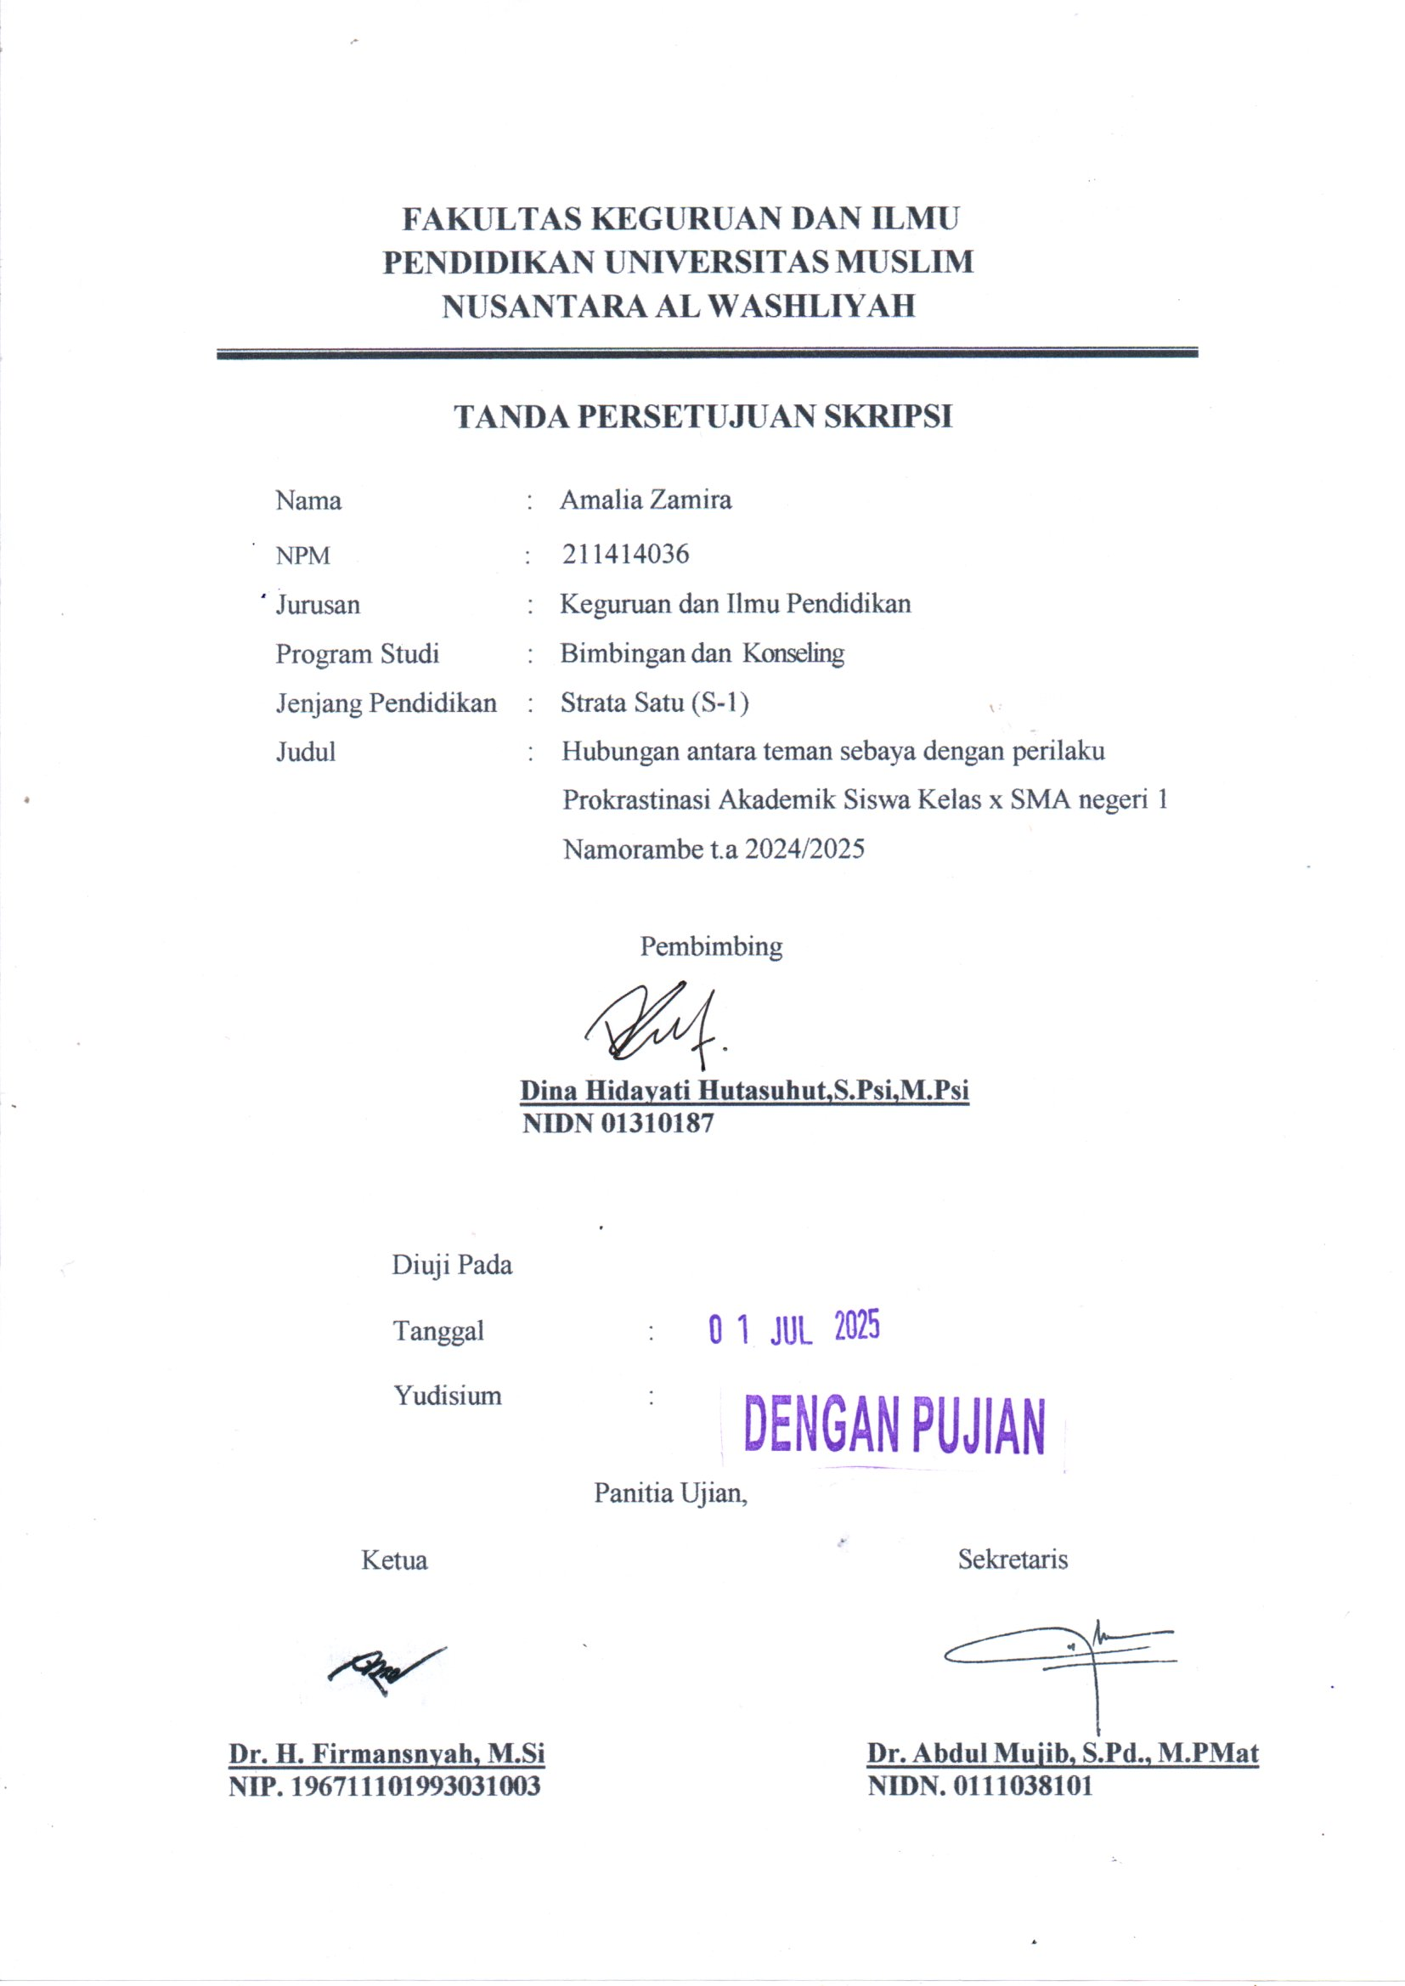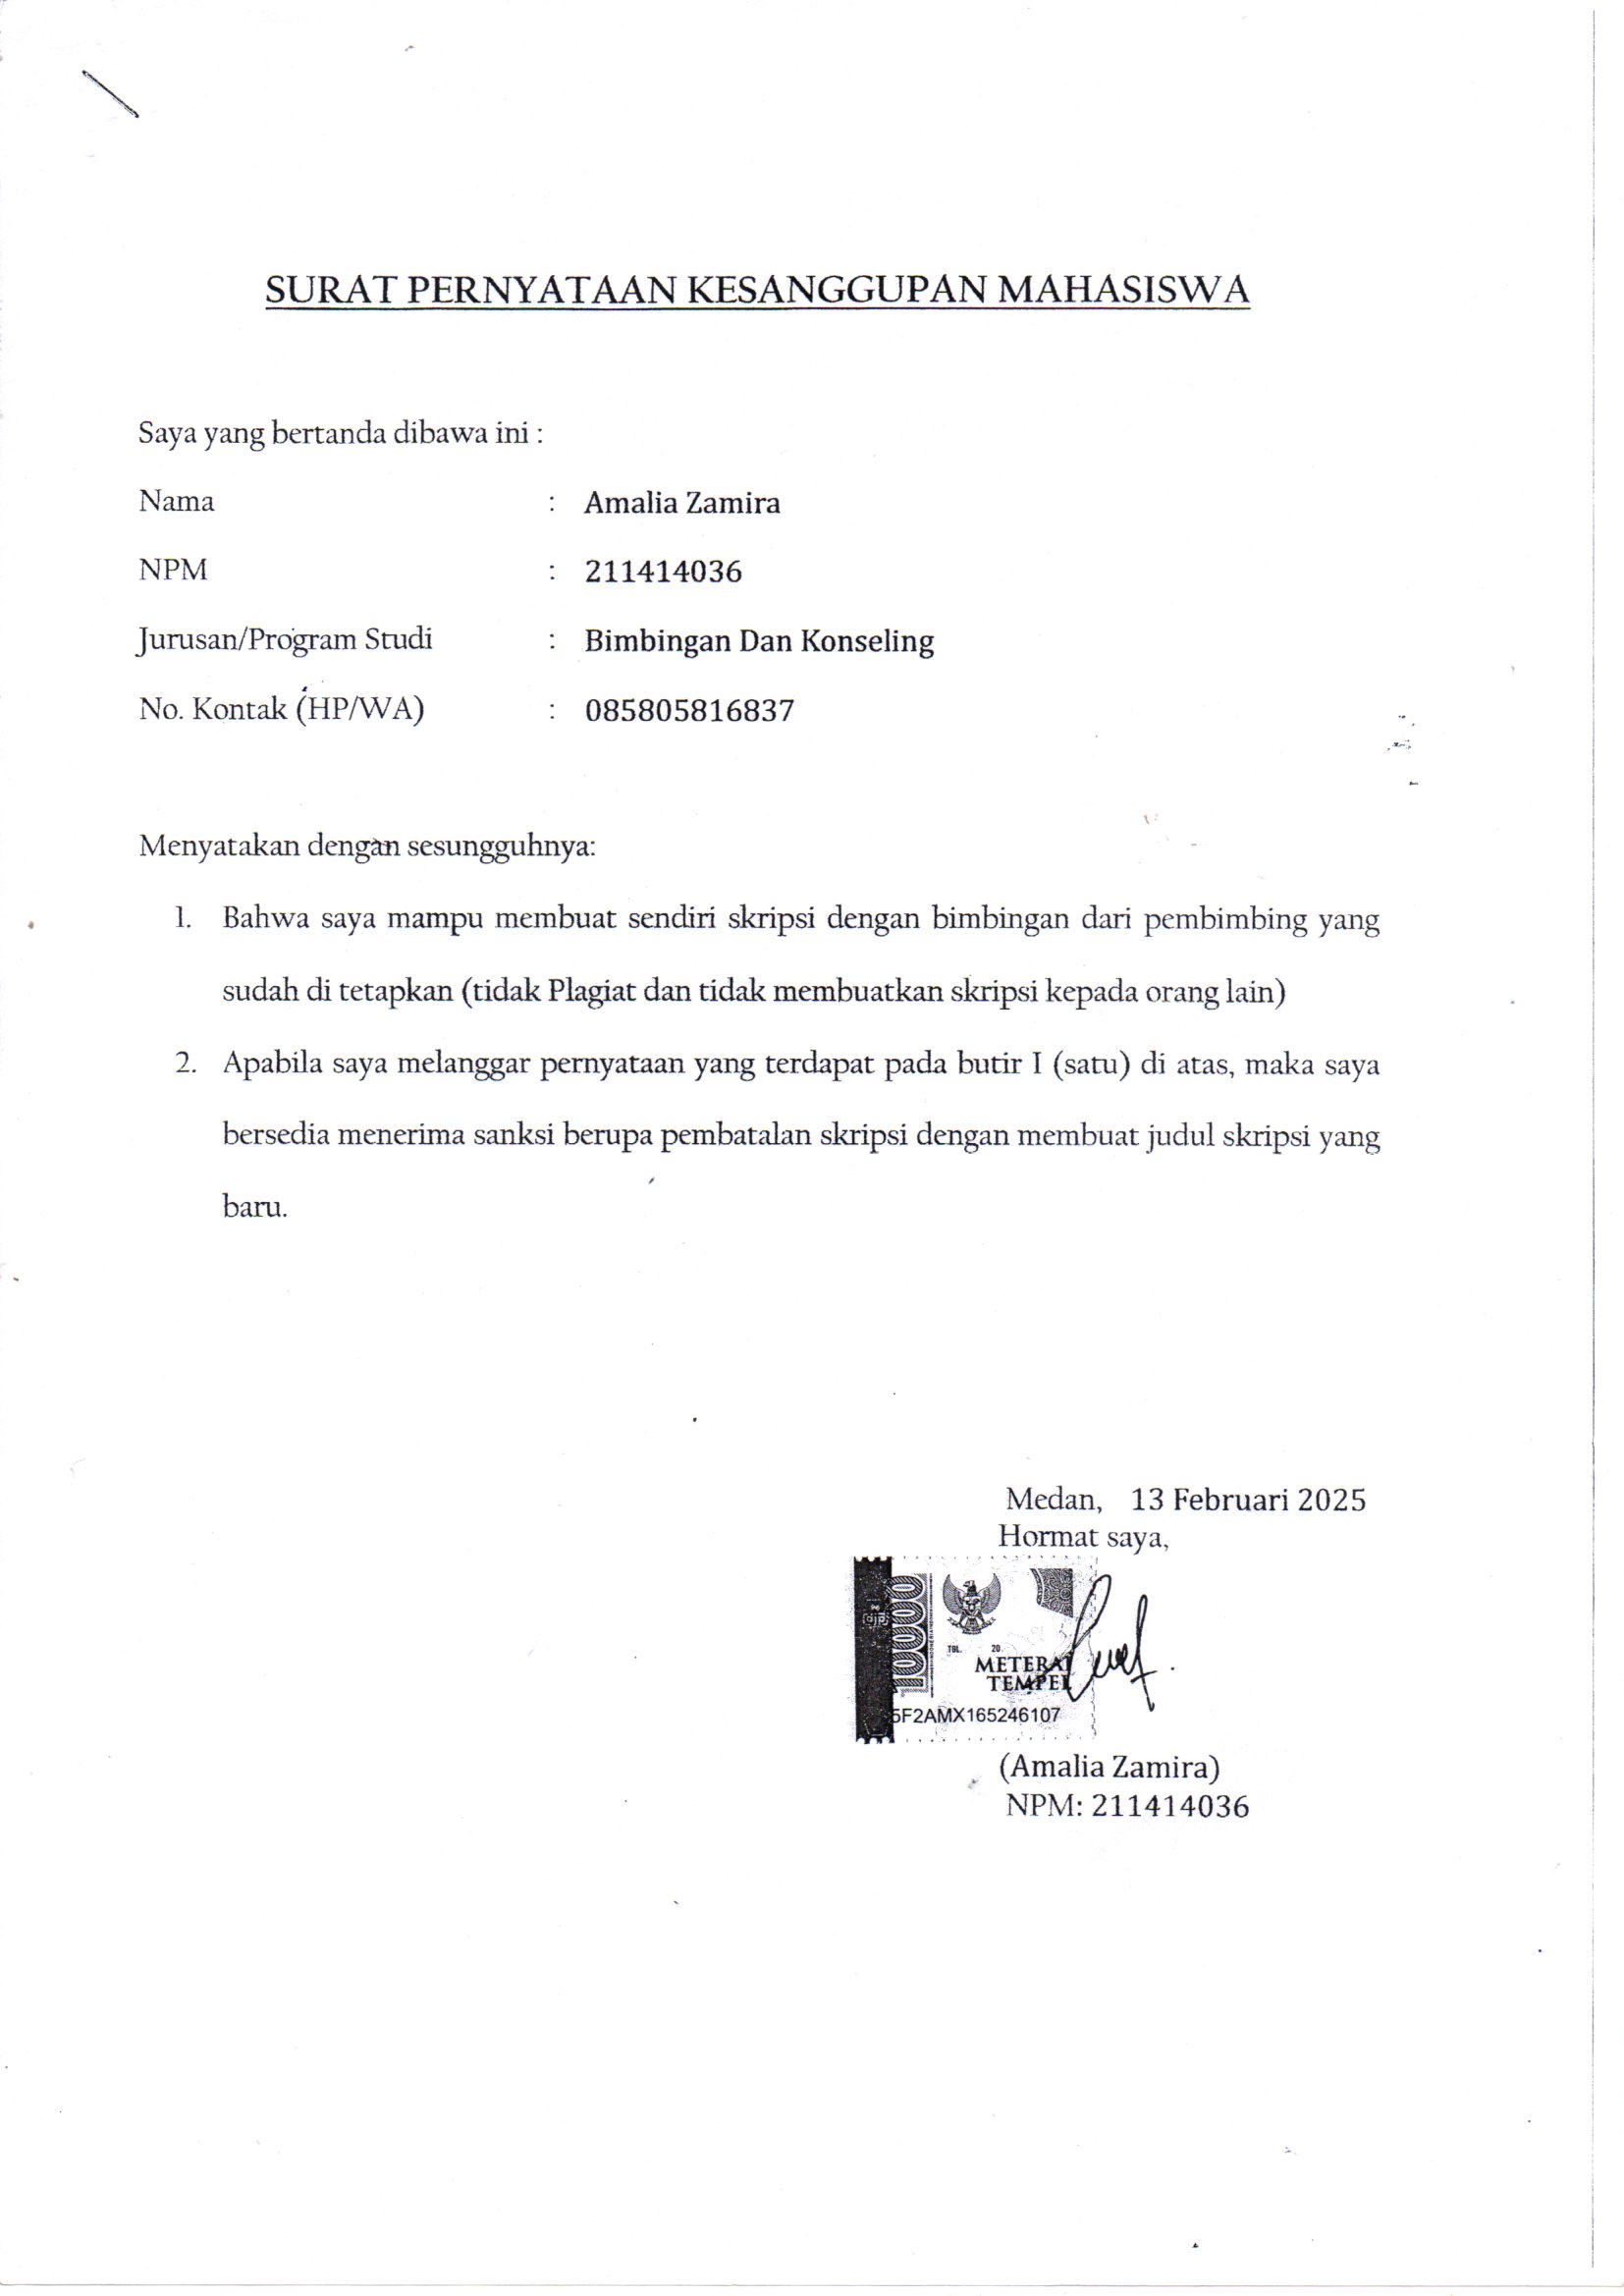

HUBUNGAN ANTARA TEMAN SEBAYA DENGAN PERILAKU PROKTASINASI AKADEMIK SISWA KELAS X
SMA NEGERI 1 NAMORAMBE T.A 2024/2025

AMALIA ZAMIRA
NPM. 211414036

ABSTRAK
Penelitian ini mengkaji hubungan antara teman sebaya dengan perilaku prokrastinasi akademik siswa di SMA Negeri 1 Namorambe. Prokrastinasi menjadi isu umum di kalangan siswa SMA, dipengaruhi oleh lingkungan sosial yang kurang produktif dan kebiasaan menunda tugas yang seringkali ditemukan dalam lingkaran pertemanan. Di SMA Negeri 1 Namorambe, siswa sering mengungkapkan kesulitan dalam menyelesaikan tugas semester tepat waktu karena rasa malas, kebingungan, atau godaan aktivitas lain seperti bermain gadget. Penelitian ini menggunakan desain korelasional dengan melibatkan 60 siswa SMA Negeri 1 Namorambe sebagai sampel. Data dikumpulkan menggunakan angket berskala Likert dan dianalisis menggunakan uji korelasi Product Moment dengan bantuan SPSS. Hasil penelitian menunjukkan bahwa meskipun secara umum tingkat hubungan teman sebaya dan perilaku prokrastinasi akademik siswa berada dalam kategori rendah, analisis korelasi Pearson mengungkapkan hubungan positif yang kuat dan signifikan antara keduanya (r=0,710 p=0,000). Temuan ini mengindikasikan bahwa semakin tinggi kualitas hubungan teman sebaya yang tidak terarah secara positif, semakin tinggi pula kecenderungan prokrastinasi akademik siswa. Hal ini menekankan pentingnya peran sekolah dalam memastikan hubungan sosial siswa bersifat konstruktif dan mendukung pencapaian akademik.

Kata Kunci: prokrastinasi, teman sebaya

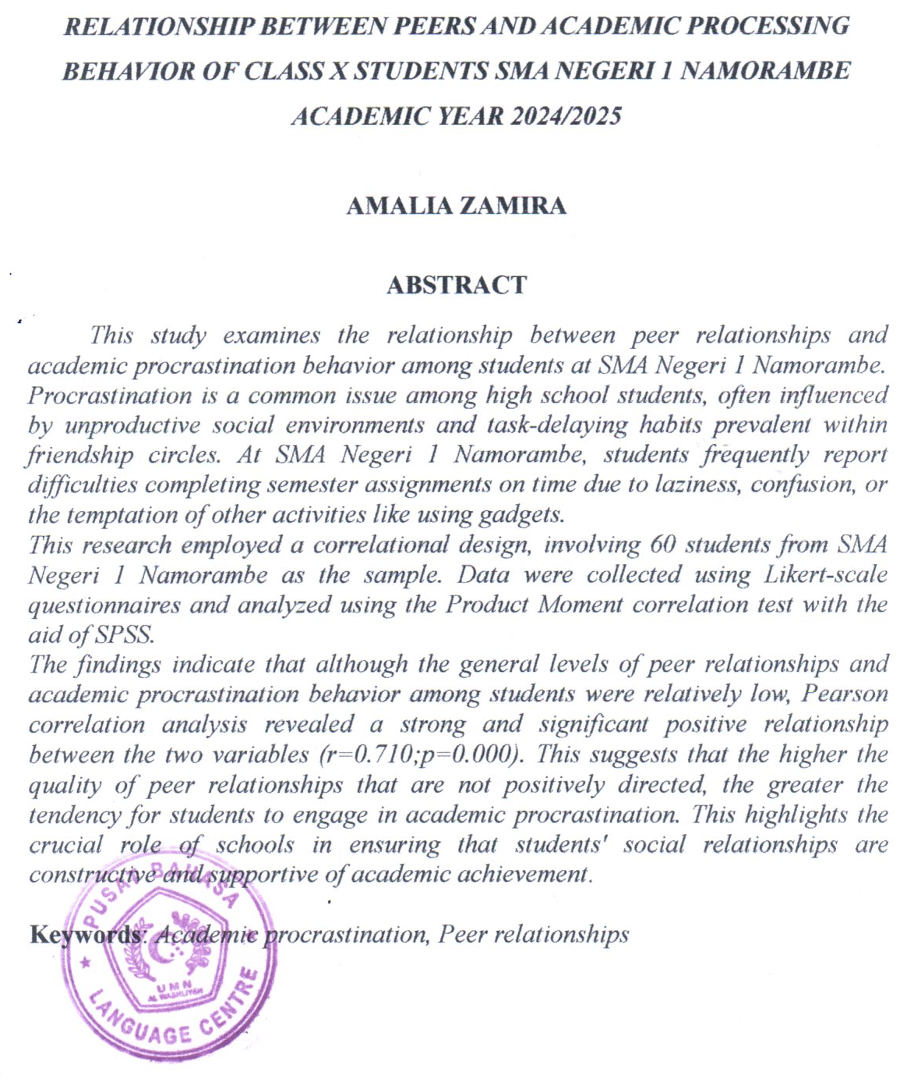

KATA PENGANTAR
بِسْمِ ٱللَّٰهِ ٱلرَّحْمَٰنِ ٱلرَّحِيمِ

يٰۤاَيُّهَا الَّذِيۡنَ اٰمَنُوۡا هَلۡ اَدُلُّكُمۡ عَلٰى تِجَارَةٍ تُنۡجِيۡكُمۡ مِّنۡ عَذَابٍ اَلِيۡمٍ‏ ١٠
تُؤۡمِنُوۡنَ بِاللّٰهِ وَرَسُوۡلِهٖ وَتُجَاهِدُوۡنَ فِىۡ سَبِيۡلِ اللّٰهِ بِاَمۡوَالِكُمۡ وَاَنۡفُسِكُمۡ​ؕ ذٰلِكُمۡ خَيۡرٌ لَّـكُمۡ اِنۡ
كُنۡتُمۡ تَعۡلَمُوۡنَۙ‏ ﻿﻿ ١١
Artinya:
‘’Hai orang-orang yang beriman, sukakah kamu aku tunjukkan suatu pern(agaan yang dapat menyelamatkan kamu dari azab yang pedih'? (10). Yaitu kamu beriman kepada Allah dan Rasul-Nya dan berjihad dijalan Allah dengan harta dan jiwamu, itulah yang lebih baikjika kamu mengetahui (l I)". (Q.S. Ash-Shaff: 10-11)
Puji syukur kehadirat Allah SWT atas rahmat dan hidayah-Nya sehingga karya ini dapat terselesaikan. Sholawat dan salam untuk Nabi Muhammad SAW yang membimbing umat menuju kehidupan berakhlak, berilmu, dan penuh keberkahan.
Alhamdulillah, dengan berbagai ujian sebagai bentuk kasih sayang Allah SWT, proposal ini dapat diselesaikan. Skripsi ini merupakan syarat untuk memperoleh gelar S.Pd di Fakultas Keguruan dan Ilmu Pendidikan, Prodi Bimbingan dan Konseling, dengan judul: "Hubungan Teman Sebaya dengan Perilaku Prokrastinasi Akademik Siswa Kelas X SMA Negeri 1 Namorambe T.A 2024/2025."
Penyelesaian skripsi ini adalah anugerah yang tak ternilai, meskipun penuh tantangan sebagai wujud kasih sayang Allah SWT. Penulis menyadari bahwa skripsi ini tidak akan terselesaikan tanpa bimbingan, dukungan, dan doa dari banyak pihak. Oleh karena itu, dengan hormat, penulis mengucapkan terima kasih sebesar-besarnya kepada:
- Untuk Ayah Budi Utomo dan Ibu Sri Winiarti, terima kasih atas doa, dukungan, dan kasih sayang tanpa henti. Juga untuk saudara-saudaraku, terima kasih telah selalu ada. Semoga kita semua diberi kesehatan dan keberkahan. Aamiin.
- Bapak Dr. H. Firmansyah M.Si, selaku rektor universitas Muslim Nusantara Al Washliyah Medan.
- Bapak Dr.Abdul Mujib, S.pd.,M.Pat, selaku Dekan FKIP universitas Muslim Nusantara Al- Washliyah Medan.
- Ibu Ika Sandra Dewi,s.pd, M.Pd, selaku ketua program studi bimbingan dan konseling universitas Muslim Nusantara Al - Washliyah Medan.
- Ibu Dina Hidayati Hutasuhu, S.Psi., M.Psi., selaku dosen pembimbing, atas bimbingan dan arahannya, serta kepada seluruh dosen FKIP Universitas Muslim Nusantara Al Washliyah Medan atas ilmu yang telah diberikan. Semoga bermanfaat di dunia dan akhirat. Aamiin.
Penulis mengharapkan kritik dan saran yang membangun untuk perbaikan proposal ini. Terima kasih kepada semua pihak yang telah membantu dan mendukung. Semoga bermanfaat bagi kita semua. Aamiin.
Medan

Penulis

Amalia Zamira
NPM;211414036

DAFTAR ISI

ABSTRAK i
ABSTRACT ii
KATA PENGANTAR iii
DAFTAR ISI v
DAFTAR TABEL viii
DAFTAR GAMBAR ix
DAFTAR LAMPIRAN x
BAB I 1
PENDAHULUAN 1
1.1 Latar Belakang Masalah 1
1.2 Identifikasi Masalah 5
1.3 Batasan Masalah 6
1.4 Rumusan Masalah 7
1.5 Tujuan Penelitian 7
1.6 Manfaat Penelitian 8
1.7 Anggapan Dasar 9
BAB II 11
TINJAUAN PUSTAKA 11
2.1 Prokrastinasi 11
2.1.1 Pengertian Prokrastinasi 11
2.1.2 Aspek dan Ciri-Ciri Prokrastinasi 16
2.1.3 Faktor Faktor Prokrastinasi 19
2.2 Hubungan Teman Sebaya 23
2.2.1 Pengertian Teman Sebaya 23
2.2.2 Jenis -Jenis Hubungan Teman Sebaya 24
2.2.3 Fungsi Teman Sebaya 27
2.2.4 Faktor yang Mempengaruhi Pergaulan Teman Sebaya 28
2.2.5 Hubungan Teman Sebaya dengan Prokrastinasi Akademik 30
2.3 Penelitian Relevan 33
2.4 Kerangka Berfikir 35
2.5 Hipotesis Penelitian 36
BAB III 38
METODE PENELITIAN 38
3.1 Desain Penelitian 38
3.2 Partisipan 39
3.3 Populasi dan Sampel Penelitian 39
3.3.1 Populasi 39
3.3.2 Sampel 40
3.4 Instrumen Penelitian 42
3.4.1 Variabel 42
3.4.2 Indikator 43
3.4.3 Uji Validitas 46
3.4.4 Uji Reliabilitas 47
3.5 Prosedur penelitian 48
3.6 Analis Data 49
3.6.1 Uji Normalitas 49
3.6.2 Uji Linearitas 50
3.6.3 Uji Korelasi 50
3.6.4 Uji hipotesis 51
BAB IV 53
PENELITIAN DAN PEMBAHASAN 53
4.1 Hasil Penelitian 53
4.1.1 Persiapan Penelitian 53
4.2 Pengujian Prasyarat Analisis 54
4.2.1 Hasil Uji Validitas Instrument 54
4.2.2 Uji Validitas 55
4.2.3 Uji Reliabelitas 59
4.2.4 Uji Normalitas 61
4.2.5 Uji Linieritas 63
4.3 Uji Hipotesis 64
4.3.1 Hasil Pemerolehan Data Setiap Variabel 67
4.4 Pembahasan 74
BAB V 80
KESIMPULAN DAN SARAN 80
5.1 Kesimpulan 80
5.2 Saran 81
DAFTAR PUSTAKA 83

DAFTAR TABEL
Tabel 3.1 Populasi Siswa SMA Negeri 1 Namorambe 40
Tebel 3.2 Kisi-Kisi Angket Prokrastinasi Akademik 44
Tabel 3.3 Kisi-Kisi Angket Hubungan Teman Sebaya 45
Tabel 3.4 Kategori Jawaban Skala 45
Tabel 4.1 Perhitungan Uji Validitas Angket Hubungan Teman Sebaya 55
Tabel 4.2 Perhitungan Uji Validitas Angket Perilaku Prokrastinasi
Akademik 57
Tabel 4.3 Hasil Uji Reliabilitas Hubungan Teman Sebaya 60
Tabel 4.4 Indeks Reliabilitas dan Interprestasi 60
Tabel 4.5 Hasil Uji Reliabilitas Perilaku Prokrastinasi Akademik 61
Tabel 4.6 Hasil Uji Normalitas 61
Tabel 4.7 Hasil Uji Linieritas 63
Tabel 4.8 Hasil Uji Hipotesis Korelasi Product Moment 65
Tabel 4.9 Distribusi Frekuensi Hubungan Teman Sebaya (n=60) 67
Tabel4.10 Distribusi Frekuensi Indikator Hubungan Teman Sebaya 68
Tabel 4.11 Distribusi Frekuensi Indikator Perilaku Prokrastinasi (n=60) 71

DAFTAR GAMBAR
Gambar 2.1 Kerangka Berpikir 36
Gambar 2.2 Prosedur Penelitian 48

DAFTAR LAMPIRAN
Lampiran 1 Instrument Penelitian 90
Lampiran 2 Validitas Instrument 100
Lampiran 3 Reliabelitas Instrument 107
Lampiran 4 Instrumen Valid 111
Lampiran 5Analisis Data Penelitian 113
Lampiran 6 Dokumentasi 115

BAB I

PENDAHULUAN

Latar Belakang Masalah
Perkembangan psikologis dan sosial siswa di tingkat SMA memiliki pengaruh besar terhadap kinerja akademik siswa. Perilaku proktasinasi atau penundaan tugas merupakan salah satu perilaku yang banyak dijumpai di kalangan siswa, termasuk siswa SMA. Prokrastinasi akademik dapat didefinisikan sebagai perilaku menunda-nunda untuk mengerjakan tugas atau pekerjaan yang seharusnya diselesaikan pada waktu yang tepat (Nurjan, 2020). Perilaku ini sering terjadi pada siswa yang merasa kesulitan dalam mengelola waktu dan cenderung menghindari tugas akademik yang dianggap sulit atau membosankan. Sebagai contoh, banyak siswa yang menunda-nunda untuk mengerjakan tugas rumah, mempersiapkan ujian, atau menyelesaikan proyek sekolah yang seharusnya sudah dikerjakan jauh sebelumnya.
Prokrastinasi dapat terjadi dalam berbagai bidang kehidupan seperti pada ibu rumah tangga yang menunda-nunda dalam menyelesaikan tugas di rumah dan pegawai kantor yang melakukan penundaan pada tugas kantor. Prokrastinasi lainnya terjadi pada lingkungan pelajar yang melakukan penunandaan seperti menunda-nunda menyelesaikan tugas, mengumpulkan tugas tidak tepat waktu, menunda-nunda membaca materi pelajaran. Menunda-nunda menyalin catatan, hingga menunda-nunda masuk kelas. Pada akhirnya karena keterlambatan tersebut menimbulkan kecemasan bagi siswa dan tidak dapat memperoleh hasil belajar yang baik, penundaan yang terjadi pada area akademik disebut prokrastinasi akademik.proktasinasi akademik di kalangan siswa SMA sering kali menjadi
masalah yang tidak dapat dianggap remeh,karena dapat mempengaruhi kualitas belajar,pencapaian akademik,dan perkembangan karakter mereka secara keseluruhan.
Hubungan teman sebaya dengan perilaku prokrastinasi dapat dijelaskan melalui interaksi sosial yang terjadi dalam kelompok sebaya. Teman sebaya adalah anak-anak dengan usia atau tingkat kedewasaan yang kurang lebih sama (Pasaribu & Hidayati 2024). Teman sebaya memiliki pengaruh yang signifikan terhadap kebiasaan dan perilaku seseorang, termasuk kecenderungan untuk menunda-nunda pekerjaan atau tugas. Masalah lingkungan sosial berdampak pada kinerja akademis, karena siswa berjuang dengan konsentrasi, motivasi menurun dan kesulitan menyelesaikan tugas (Sahputra, D., Fawri, A., Rapono, M., Asyfa, A., & Putra, 2025). Dalam lingkungan pertemanan, pola komunikasi, norma kelompok, serta tekanan sosial dapat mendorong seseorang untuk mengikuti kebiasaan yang sama dengan teman-temannya (Fitriyani, N., Widodo, P. B., & Fauziah, 2013).
Jika seseorang berada dalam lingkaran pertemanan yang kurang produktif, di mana anggota kelompok sering menunda tanggung jawab atau tugas, individu tersebut cenderung meniru pola perilaku yang sama. Sebaliknya, jika individu bergaul dengan teman sebaya yang disiplin dan memiliki kebiasaan manajemen waktu yang baik, peluang untuk mengurangi perilaku prokrastinasi akan lebih besar. Hubungan teman sebaya memainkan peran penting dalam membentuk perilaku prokrastinasi melalui mekanisme sosial seperti pengaruh langsung, dukungan emosional, dan pola kebiasaan yang terjadi pada individu (Afifah, 2022).
Hasil penelitian ferari dalam investigasi dengan remaja, diperoleh fakta bahwa hamper 25% dari individu yang menganggap penundaan adalah masalah yang biasa. Hal tersebut didukung oleh hasil penelitian Ferari (Fadhillah, N., Asrori, M., & Fergina, 2023) bahwa dari 48 siswa yang dijadikan sampel diketahui 25 siswa (52,1%) memiliki prokrastinasi akademik tinggi artinya indivdiu menunda-nunda mengerajakan tugas, terlambat mengerjakan tugas, tidak sesuai dengan dealdline yang telah di tetapkan, dan mendahulukan aktivitas lain saat menyelesaikan tugas, sedangkan siswanya sebanyak 23 siswa (47%) yang tergolong prokrastinasi akademik rendah. Interaksi sosial siswa merupakan cerminan kepribadian yang terbentuk dari kreativitas belajar siswa(Wijaya, Y., & Dewi, 2022)
Berdasarkan hasil observasi, wawancara dengan beberapa guru mata pelajaran, serta kegiatan layanan konseling yang dilakukan di SMA Negeri 1 Namorambe, ditemukan bahwa salah satu permasalahan utama yang dihadapi siswa adalah kebiasaan prokrastinasi atau menunda-nunda pekerjaan akademik. Permasalahan ini terlihat dari banyaknya siswa yang belum menyelesaikan tugas semester meskipun tenggat waktu sudah ditentukan. Beberapa guru mengeluhkan rendahnya tingkat pengumpulan tugas tepat waktu, bahkan ada siswa yang sama sekali belum menyerahkan tugas yang menjadi bagian penting dari penilaian akhir. Kebiasaan menunda ini juga mencakup persiapan menghadapi ujian atau ulangan, di mana siswa baru mulai belajar pada malam sebelum hari pelaksanaan. Hal ini tentu berpengaruh terhadap pemahaman materi dan hasil ujian yang kurang maksimal.
Dalam layanan konseling, siswa sering mengungkapkan bahwa mereka merasa malas, bingung harus mulai dari mana, atau tergoda oleh aktivitas lain seperti bermain gadget dan mengakses media sosial. Mereka juga menunjukkan kurangnya kemampuan manajemen waktu serta disiplin diri yang baik. Prokrastinasi ini tidak hanya berdampak pada pencapaian akademik, tetapi juga memicu perasaan cemas, stres menjelang tenggat waktu, dan menurunnya rasa percaya diri. Sayangnya, meskipun siswa menyadari dampak negatif dari kebiasaan ini, mereka tetap mengulanginya. Permasalahan ini menunjukkan bahwa perlu adanya intervensi yang serius melalui program pembinaan kedisiplinan, pelatihan manajemen waktu, serta peran aktif guru dan orang tua dalam memantau dan membimbing siswa agar terbiasa menyelesaikan tugas secara bertahap dan tepat waktu.
Melihat fenomena yang terjadi, kebiasaan prokrastinasi yang terjadi di SMA Negeri 1 Namorambe dapat dilihat dari perilaku beberapa siswa dalam kegiatan pembelajaran sehari-hari. Masih terdapat siswa yang cenderung menunda-nunda dalam memulai maupun menyelesaikan tugas yang diberikan oleh guru, bahkan ada yang baru mengerjakannya menjelang batas waktu pengumpulan. Akibatnya, beberapa siswa sering terlambat mengumpulkan tugas dan bahkan secara aktif meminta perpanjangan waktu kepada guru dengan berbagai alasan, mulai dari lupa hingga merasa belum sempat mengerjakan. Selain itu, terdapat pula siswa yang mengerjakan tugas secara asal-asalan tanpa memperhatikan kualitas isinya. Tidak jarang ditemukan beberapa tugas siswa yang isinya sama persis, menandakan adanya tindakan salin-menyalin tanpa pemahaman terhadap materi. Kebiasaan menunda ini tidak hanya terlihat dalam penyelesaian tugas, tetapi juga dalam kedisiplinan kehadiran di kelas. Masih ditemukan siswa yang datang terlambat ke ruang kelas padahal pelajaran telah dimulai, yang mengganggu konsentrasi teman sekelas dan menunjukkan kurangnya tanggung jawab terhadap proses pembelajaran. Semua ini mencerminkan pola prokrastinasi yang perlu segera ditangani agar tidak menjadi kebiasaan jangka panjang yang merugikan siswa itu sendiri.
Prokrastinasi dapat dipengaruhi oleh lingkungan sosial, termasuk tekanan dari teman sebaya, yang dapat mendorong seseorang untuk menunda pekerjaan demi menyesuaikan diri dengan aktivitas kelompok (Galugu, NS, & Kaso, 2021) hal ini juga selaras dengan yang dikemukakan (Jiao, Q. G., Daros-voseles, D. A., Collins, K., & Onwuegbuzie, 2011) Interaksi dengan teman sebaya memiliki pengaruh signifikan terhadap perilaku prokrastinasi, terutama dalam situasi di mana norma kelompok cenderung mendukung atau membenarkan penundaan.
Berdasarkan masalah yang diuraikan Oleh sebab itu peneliti tertarik meneliti hubungan teman sebaya dengan perilaku prokrastinasi akademik pada siswa SMA Negeri 1 Namorambe.

Identifikasi Masalah
Sugiyono (2018) identifikasi masalah adalah hubungan satu masalah dengan masalah yang diduga berpengaruh positif dan negatif terhadap masalah yang diteliti, dinyatakan dalam bentuk variabel. Arikunto (2010) identifikasi masalah adalah suatu masalah untuk diteliti.
Berdasarakan latar belakang masalah di atas, agar menghindari kesalahan dalam penafsiran terhadap apa yang akan diteliti maka mengajukan identifikasi masalah sebagai berikut:
- Terdapat siswa yang masih menunda-nunda dalam memulai dan menyelesaikan tugas yang diberikan guru
- Terdapat siswa yang terlambat mengumpulkan tugas, bahkan meminta agar waktu pengumpulan diperpanjang.
- Siswa yan membuat tugas asal-asalan dan ada beberapa orang siswa yang tugasnya sama
- Siswa yang terlambat hadir di kelas ketika Pelajaran sudah di mulai

Batasan Masalah
Nasution, U. H., & Junaidi (2024) masalah itu hendaknya tidak terlampau luas, tetapi cukup sempit dan terbatas untuk di telaah secara mendalam, dan sedangkan menurut Sugiyono (2020) bahwa batasan-batasan masalah adalah hubungan variabel satu dengan variabel yang lain dapat dilakukan secara mendalam dengan memberi batasan dalam pnelitian. Dengan demikian masalah akan dibatasi menjadi lebih khusus lebih sederhana dan gejalanya akan lebih mudah kita amati karena dengan pembatasan masalah maka seorang peneliti akan lebih fokus dan terarah sehingga tau kemana akan melangkah selanjutnya dan apa tindakan selanjutnya.
Untuk itu maka penelitian memberi batasan dimana akan dilakukan penelitian dan variabel apa saja yang di teliti berdasarkan batasan masalah inilah, “Hubungan teman sebaya dengan perilaku prokrastinasi akademik siswa kelas X SMA Negeri 1 Namorambe.

Rumusan Masalah
Rumusan masalah adalah pemikiran secara ilmiah diawali dari kesadaran akan adanya masalah yang dirumuskan dengan kalimat tanya yang digunakan untuk mengumpulkan data, menganalisis kemudian menyimpulkan Menurut Arikunto (2010) agar penelitian dapat dilaksanakan sebaik-baiknya, maka peneliti harus merumuskan masalah sehingga jelas dari mana harus dimulai, kemana harus pergi dengan apa.
Berdasarkan batasan masalah yang telah di berikan, maka yang menjadi rumusan masalah dalam penelitian ini adalah: apakah ada Hubungan teman sebaya dengan perilaku prokrastinasi akademik siswa kelas X SMA Negeri 1 Namorambe?

Tujuan Penelitian
Tujuan penelitian adalah pernyataan yang menjelaskan apa yang ingin dicapai oleh peneliti melalui kegiatan penelitian tersebut. Tujuan ini menjadi arah dan fokus utama dalam pelaksanaan penelitian, mulai dari pengumpulan data, analisis, hingga penarikan kesimpulan (Achjar, Rusliyadi, & Abadi 2023).
Tujuan dalam penelitian ini secara umum adalah untuk mendeskripsikan dan mengetahui hubungan yang signifikan teman sebaya dengan prilaku prokrastinasi siswa. Secara lebih khusus penelitian ini bertujuan untuk mengetahui apakah hubungan teman sebaya memiliki hubungan positif terhadap perilaku prokrastinasi akademik siswa. Atau malah sebaliknya memiliki hubungan yang negative terhadap perilaku prokrastinasi akademik siswa.

Manfaat Penelitian
Manfaat dari penelitian ini dikemukakan secara teoritis dan praktis yaitu sebagai berikut
- Manfaat Teoritis
- Sebagai sumbangan pemikiran dan khazanah ilmu pengetahuan dan intelektual bagi konselor dalam menyusun program bimbingan dan konseling di sekolah.
- Memperkaya khasanah keilmuan bagi mahasiswa program studi S1 Bimbingan dan Konseling Fakultas Ilmu Pendidikan Universitas Muslim Nusantara Al-Washliyah prokrastinasi pada siswa.
- Hasil penelitian ini selanjutnya dapat menjadi dasar untuk penelitian lanjutan berkenaan dengan mengatasi tingginya prokrastinasi siswa.
- Manfaat Praktis
- Kepala sekolah beserta staf di SMA Negeri 1 Namorambe, sebagai bahan masukan dalam membina dan memotivasi siswa untuk mengatasi prokrastinasi.
- Program studi bimbingan dan konseling khususnya Universitas Muslim Nusantara Al-Washliyah dalam rangka mempersiapkan konselor yang profesional terutama dalam pelayanan bidang pencegahan perilaku prokrastinasi pada siswa
- Penulis dapat memperkaya pengetahuan dan pemahaman penulis tentang Mengatasi prokrastinasi siswa
- Peneliti lainnya, agar dapat dijadikan sebagai bahan kajian dasar untuk mengembangkan penelitian selanjutnya

Anggapan Dasar
Menurut Arikunto (2010), anggapan dasar atau postulat merupakan titik tolak pemikiran yang diterima kebenarannya oleh penyelidik sebagai dasar dalam melakukan penelitian. Ia menambahkan bahwa setiap penyelidik dapat merumuskan postulat yang berbeda, tergantung pada sudut pandang dan keyakinan ilmiahnya. Seorang peneliti mungkin meragukan sebuah anggapan dasar yang oleh peneliti lain justru dianggap sebagai kebenaran. Sementara itu, Al-Washliyah, Muslim Nusantara Medan (2024), menyatakan bahwa anggapan dasar adalah asumsi-asumsi yang diterima kebenarannya secara umum (makro), dan menjadi landasan dalam menyusun hipotesis serta seluruh proses penelitian. Dengan kata lain, anggapan dasar, hipotesis, dan perumusan masalah adalah tiga unsur yang saling berkaitan dan mendasari arah serta fokus penelitian.
Berdasarkan pemahaman tersebut, peneliti dalam penelitian ini menetapkan anggapan dasar bahwa hubungan antara teman sebaya dengan perilaku prokrastinasi akademik siswa memiliki pengaruh yang signifikan. Dalam konteks ini, peneliti meyakini bahwa interaksi sosial dengan teman sebaya dapat memengaruhi pola perilaku siswa dalam menyelesaikan tugas-tugas akademik. Siswa yang berada dalam lingkungan pertemanan yang mendukung dan memiliki etos belajar yang baik cenderung lebih teratur dan bertanggung jawab dalam menyelesaikan kewajiban akademiknya. Sebaliknya, jika siswa berada dalam kelompok teman sebaya yang memiliki kecenderungan menunda-nunda, maka kemungkinan besar ia akan terdorong untuk melakukan hal serupa. Oleh karena itu, penelitian ini difokuskan untuk mengkaji secara empiris sejauh mana hubungan antara teman sebaya dengan perilaku prokrastinasi akademik yang muncul di kalangan siswa.

BAB II

TINJAUAN PUSTAKA

Prokrastinasi

Pengertian Prokrastinasi
Prokrastinasi, atau dalam bahasa Inggris disebut procrastination, berasal dari bahasa Latin procrastinare. Kata ini terbentuk dari dua akar kata, yaitu awalan pro, yang berarti "mendorong maju" atau "bergerak ke depan", dan akhiran crastinus, yang berarti "hari esok". Secara sederhana, prokrastinasi dapat diartikan sebagai perilaku menunda pekerjaan atau tugas hingga waktu berikutnya Ferrari (Asna, 2020)
Dalam konteks kehidupan sehari-hari, prokrastinasi terjadi ketika seseorang memilih untuk menunda aktivitas atau tugas yang sebenarnya dapat diselesaikan segera. (Nurjan, 2020) menjelaskan bahwa prokrastinasi adalah perilaku menunda pekerjaan penting yang sebelumnya telah direncanakan tanpa alasan yang jelas. Dengan kata lain, seseorang yang melakukan prokrastinasi sebenarnya mampu menyelesaikan tugas tepat waktu, tetapi menundanya karena berbagai alasan yang kurang masuk akal.
Bagi siswa SMA, prokrastinasi dapat menjadi hambatan serius dalam mencapai prestasi akademik maupun pengembangan diri. Misalnya, ketika seorang siswa menunda mengerjakan tugas sekolah atau belajar untuk ujian, ia berisiko merasa kewalahan saat waktu semakin mendekati tugas akhirnya. Prokrastinasi sering kali terjadi karena beberapa faktor, seperti kurangnya motivasi, pengaruh teman sebaya, atau rasa takut gagal. Siswa yang cenderung prokrastinasi mungkin lebih mudah terpengaruh oleh ajakan teman untuk bermain atau melakukan aktivitas lain yang lebih menyenangkan daripada fokus pada tugasnya.
Dampak prokrastinasi pada siswa tidak hanya terbatas pada hasil belajar yang menurun, tetapi juga dapat memengaruhi kesehatan mental. Rasa stres dan cemas sering kali muncul ketika tugas yang ditunda menumpuk, sehingga membuat siswa merasa tertekan. Oleh karena itu, penting bagi siswa SMA untuk mengenali kebiasaan prokrastinasi sejak dini dan mencari cara untuk mengatasinya. Misalnya, dengan membuat jadwal belajar, menetapkan prioritas, serta belajar berkata "tidak" pada godaan atau ajakan yang tidak mendukung produktivitas.
Prokrastinasi bukan hanya tentang menunda pekerjaan, tetapi juga berhubungan dengan bagaimana seseorang mengelola waktu, tanggung jawab, dan prioritas. Bagi siswa SMA, membangun kebiasaan disiplin sejak dini sangat penting untuk mencegah dampak negatif prokrastinasi, baik dalam pendidikan maupun kehidupan sehari-hari.
Prokrastinasi sering kali tidak hanya disebabkan oleh kurangnya motivasi atau manajemen waktu yang buruk, tetapi juga oleh pikiran irasional, seperti rasa takut akan kegagalan. Ketakutan ini membuat seseorang ragu untuk memulai atau menyelesaikan tugas karena khawatir hasilnya tidak sesuai dengan harapan. (Herawati, M., & Suyahya, 2019) menyebutkan bahwa prokrastinasi adalah kebiasaan menunda yang tidak memiliki tujuan jelas dan merupakan bentuk penghindaran terhadap tugas yang sebenarnya tidak perlu dilakukan. Hal ini biasanya dipicu oleh pikiran irasional, seperti anggapan bahwa segala sesuatu harus dilakukan dengan sempurna atau bahwa kegagalan adalah sesuatu yang tidak dapat diterima.
Pikiran semacam ini juga sering dialami oleh siswa SMA yang menghadapi tuntutan akademik seperti tugas harian, ujian, atau proyek kelompok. Ketika siswa merasa bahwa mereka harus menyelesaikan semua tugas dengan sempurna, mereka sering kali memilih untuk menunda pekerjaan karena takut hasilnya tidak memenuhi ekspektasi (Purnama, S. S., & Muis, 2014). Padahal, kebiasaan menunda justru membuat tugas semakin menumpuk dan meningkatkan tingkat stres. Sebagai contoh, seorang siswa yang harus mempersiapkan presentasi mungkin merasa takut jika ia tidak mampu menyampaikannya dengan baik atau tidak mendapat apresiasi dari teman-teman dan guru.
Ketakutan ini membuatnya menunda persiapan, sehingga waktu untuk mempersiapkan tugas menjadi semakin sedikit, dan akibatnya ia merasa tidak percaya diri saat presentasi. Untuk mengatasi prokrastinasi yang disebabkan oleh ketakutan irasional, siswa perlu mengubah pola pikir dengan menyadari bahwa kesalahan adalah bagian dari proses belajar (Abdillah, F., & Fitriana, 2021). Selain itu, menetapkan target yang realistis, melawan pikiran negatif dengan afirmasi positif, mengelola waktu dengan baik, serta mencari dukungan dari teman atau guru dapat membantu siswa mengurangi rasa takut dan mengelola tugas dengan lebih baik. Dengan langkah-langkah ini, siswa dapat meningkatkan rasa percaya diri, menyelesaikan tugas tepat waktu, dan mengurangi stres.
Prokrastinasi yang telah menjadi respons tetap atau kebiasaan dapat dikategorikan sebagai trait prokrastinasi. (Nuryadi, 2017) menjelaskan bahwa seorang prokrastinator biasanya memiliki pola pikir irasional yang memengaruhi perilakunya. Salah satu keyakinan irasional tersebut adalah pandangan bahwa suatu tugas harus diselesaikan dengan sempurna. Perfeksionisme ini membuat seorang prokrastinator merasa tertekan, sehingga ia lebih memilih untuk menunda menyelesaikan tugas tersebut. Penundaan ini memberikan rasa aman sementara, karena dengan menunda, ia merasa terhindar dari kemungkinan gagal memenuhi standar kesempurnaan yang ia yakini.
Penundaan yang termasuk dalam kategori prokrastinasi bukan hanya sekadar menunda sesekali, tetapi sudah menjadi kebiasaan menetap yang terus-menerus dilakukan setiap kali menghadapi suatu tugas atau tanggung jawab. Misalnya, ketika seseorang menghadapi tugas penting, ia memilih untuk menunda pekerjaan tersebut meskipun memiliki cukup waktu dan kemampuan untuk menyelesaikannya (Ulum, 2016). Hal ini disebabkan oleh keyakinan irasional yang tertanam, seperti ketakutan bahwa hasil kerjanya tidak akan sempurna, kecemasan akan penilaian orang lain, atau bahkan anggapan bahwa ia membutuhkan kondisi tertentu untuk bisa bekerja dengan maksimal.
Siswa SMA, trait prokrastinasi sering kali terlihat dalam perilaku sehari-hari, seperti menunda belajar untuk ujian, menunda menyelesaikan tugas rumah, atau bahkan menunda aktivitas yang seharusnya dilakukan untuk mendukung pengembangan diri (Denta, 2019). Siswa dengan kebiasaan prokrastinasi cenderung menghindari tugas yang dirasa menantang atau membutuhkan upaya ekstra, meskipun tugas tersebut sebenarnya berada dalam jangkauan kemampuan mereka. Kebiasaan ini dapat menghambat kemajuan akademik dan menciptakan stres karena tugas-tugas yang menumpuk pada akhirnya harus diselesaikan dalam waktu yang sangat singkat.
Prokrastinasi yang didasari oleh keyakinan irasional juga sering kali berakar pada rasa takut akan kegagalan atau kebutuhan untuk diakui (Dluha, 2016). Siswa mungkin berpikir bahwa jika mereka menunda, mereka memiliki "alasan" untuk tidak mencapai hasil terbaik, misalnya dengan mengatakan, "Saya tidak mendapatkan nilai bagus karena saya tidak punya cukup waktu untuk belajar." Pola pikir ini pada dasarnya adalah mekanisme pertahanan yang digunakan untuk melindungi harga diri dari rasa malu atau kritik.
Para ahli sering membagi jenis-jenis prokrastinasi berdasarkan konteks tugas yang ditunda menjadi dua kategori utama, yaitu prokrastinasi akademik dan prokrastinasi non-akademik. Milgram, Mey-Tal, dan Levison (dalam Fibrianti, 2009) menjelaskan bahwa prokrastinasi akademik merupakan jenis penundaan yang biasanya dilakukan oleh pelajar atau mahasiswa (Akerina, J., & Wibowo, 2022). Penundaan ini memiliki karakteristik khusus, yaitu terjadi dalam konteks tugas-tugas akademis, seperti mengerjakan tugas rumah, belajar untuk ujian, atau menyelesaikan proyek sekolah.
Prokrastinasi akademik adalah salah satu dari lima tipe prokrastinasi yang diidentifikasi oleh para ahli. Keempat tipe lainnya adalah (Wijaya, 2024):
- Prokrastinasi umum atau prokrastinasi rutinitas kehidupan, yaitu penundaan yang terjadi dalam aktivitas sehari-hari, seperti membersihkan rumah, berolahraga, atau menjalankan tugas rutin.
- Prokrastinasi dalam membuat keputusan, yaitu penundaan yang terjadi saat seseorang ragu atau takut membuat keputusan, bahkan untuk hal-hal kecil.
- Prokrastinasi neurotis, yaitu penundaan yang disebabkan oleh tekanan emosional atau kecemasan berlebihan.
- Prokrastinasi kompulsif atau disfungsional, yaitu bentuk penundaan kronis yang bersifat kompulsif dan dapat mengganggu fungsi sehari-hari.
Dengan demikian, prokrastinasi akademik tidak hanya melibatkan penundaan biasa, tetapi juga merupakan fenomena khusus yang terkait dengan tanggung jawab akademik. Memahami jenis-jenis prokrastinasi ini penting untuk membantu pelajar atau individu lain mengatasi kebiasaan menunda berdasarkan penyebab dan konteksnya masing-masing.

Aspek dan Ciri-Ciri Prokrastinasi
Ferrari (Safiinatunnajah, R., & Fikry, 2021) prokrastinasi akademik bisa dilihat dari beberapa aspek yaitu:
- Ketika setiap orang bermaksud guna mengawali, menyelesaikan tugas. tiap orang yang melaksanakan penundaan dalam memulai aktivitas maupun menyelesaikan sampai tuntas Ketika sudah memulai menyelesaikan tugas tersebut.
- Terlambat dalam menyelesaikan tugas. dari kecenderungan setiap orang dalam proses menyiakan waktu yang lebih lama untuk menyelesaikan tugas terdapat sebab yaitu akan timbulnya keterlambatan dalam menyelesaikan pekerjaan.
- Kesenjangan waktu antara niat, perilaku
- Melakukan aktivitas lebih disenangi. Tiap pribadi seseorang yang melakukan prokrastinasi dengan sengaja akan memakai waktu luangnya dengan melakukan kegiatan lain yang dirasa memiliki tingkat menyenangkan hiburan lebih besar, seperti melihat televisi, berinteraksi dengan seseorang, dan lain lain
Aspek-Aspek prokrastinasi menurut surijah & Tjundjing, (2007) terdiri dari empath al antara lain.
- Perceived time (waktu yang dirasakan). Individu yang cederung melakukan prokratinasi merupakan salah satu orang yang gagal memenuhi deadline. Individu hanya merujuk pada masa kini bukan masa mendatang
- Intention-action gap (celah antara keinginan dan perilaku). Intention- action gap adalah peluang antara harapan dengan perilaku. Perbandingan antara harapan dengan perilaku sebenarnya terbentuk berupa ketidakberhasilan murid mengerjakan dan mengumpulkan pekerjaan akademik meskipun siswa tersebut ingin mengerjakannya
- Emotional Distress (tekanan emosi). Emotional distress merupakan yang terlihat dari rasa khawatir pada saat melaksanakan prokrastinasi
- Perceived Ability (kepercayaan tentang kemampuan yang dimiliki). Perceived ability merupakan keyakinan dengan kemampuan terhadap diri individu. Maupun prokrastinasi tidak berkaitan secara langsung dengan diri individu, namun kebimbangan individu terhadap kemampuan diri akan menimbulkan individu melakukan prokrastinasi
Burka dan Yuen (2008), terdapat empat aspek yang memiliki dasar perilaku prokrastinasi yaitu:
- Aspek biological melibatkan factor genetik otak yang berkontribusi pada perkembangan penundaan apa yang tejadi di otak mempengaruhi perilaku menunda.
- Aspek emosional. Dilihat dari harapan, perasaan, batin, memori kekuatan, dan keraguan serta tekanan sehingga menimbulkan banyak orang melakukan sifar menunda untuk menghindari perasaan tidak nyaman.
- Aspek menilai diri prokrastinasi dilakukan yang melibatkan nilai diri individu condong menerima diri sendiri apa yang adanya yang berkaitan dengan nilai-nilai diri.
- Aspek integrasi ini mencerminkan fungus system yang sehat termasuk perasaan harmoni.
Berdasarkan pemaparan aspek diatas disimpulkan bahwa terdapat empat aspek prokrastinasi pemaparan aspek disimpulkan bahwa terdapat empat aspek prokrastinasi antara lain. Perilaku menunda keterlambatan dalam mengerjakan tugas, kesenjangan waktu antara niat dan prilaku, melakukan aktivitas menyenangkan. prokrastinasi tidak berkaitan secara langsung dengan diri individu, namun kebimbangan individu terhadap kemampuan diri akan menimbulkan individu melakukan prokrastinasi.
Sedangkan Ferrari (Safiinatunnajah, R., & Fikry, 2021) mengemukan ciri-ciri perilaku prokrastinasi yaitu:
- Menunda-nunda memulai mengerjakan atau menunda-nunda untuk menyelesaikan sampai tuntas
- seseorang yang yang prokrastinasi tahu bahwa tugas yang dihadapinya harus segara diselesaikan dan berguna bagi dirinya akan tetapi menunda untuk memulai
- Keterlambatan dalam mengerjakan tugas
  - memerlukan waktu yang lebih lama dari pada waktu yang dibutuhkan pada umumnya dalam mengerjakan tugas.
- Kesenjangan waktu antara rencana dan kinerja aktual
  - mempunyai kesulitan untuk melakukan Sesutu sesuai dengan batas waktu yang telah di tentukan sebelumnya.
- Melakukan aktifitas lain yang lebih menyenangkan dirinya
  - Dengan sengaja tidak sengaja tidak segera melalukan tugasnya.

Faktor Faktor Prokrastinasi
Prokrastinasi dipengaruhi oleh dua faktor utama, yaitu faktor internal dan faktor eksternal (Iskandar, 2023). Faktor internal meliputi aspek fisik dan psikologis dalam diri individu yang membentuk kebiasaan menunda. Faktor ini mencakup hal-hal seperti tingkat motivasi, rasa percaya diri, kecemasan, atau bahkan pola pikir irasional yang sering muncul, seperti perfeksionisme atau rasa takut akan kegagalan. Faktor internal ini memainkan peran besar dalam membentuk perilaku prokrastinasi, karena orang cenderung menunda pekerjaan akibat dorongan atau kebiasaan yang ada dalam diri mereka sendiri.
Di sisi lain, faktor eksternal adalah faktor-faktor yang berasal dari luar individu, seperti banyaknya tugas yang harus diselesaikan dalam waktu yang bersamaan atau tekanan dari lingkungan. Tugas yang berlebihan, tuntutan akademik, atau kurangnya dukungan dari orang-orang di sekitar juga dapat memicu seseorang untuk menunda pekerjaan. Meskipun faktor eksternal memengaruhi, faktor internal sering kali lebih dominan sebagai penyebab prokrastinasi.
(Ali, M. F., Surya, F., & Zahara, 2024) menyatakan bahwa ketika faktor internal dan eksternal bekerja secara bersamaan, efek penundaan menjadi lebih buruk. Sebagai contoh, seseorang yang secara internal memiliki kebiasaan menunda akan semakin kesulitan mengatasi tugasnya jika lingkungan eksternalnya tidak mendukung, seperti ketika ia dihadapkan pada beban tugas yang berat atau tenggat waktu yang mendesak. Oleh karena itu, memahami interaksi antara kedua faktor ini sangat penting untuk membantu individu mengatasi perilaku prokrastinasi secara efektif.
Menurut (Jaenuri, M., Budiono, A. N., & Karamoy, 2024), prokrastinasi dipengaruhi oleh berbagai faktor, baik yang berasal dari dalam diri individu maupun dari lingkungan. Faktor-faktor tersebut meliputi
- Konsep Diri
Padangan negative terhadap diri sendiri membuat individu merasa tidak mampu menyelesaikan tugas
- Tanggung Jawab
Ketidaksiapan memikul tanggung jawab mendorong seseorang untuk menunda pekerjaan
- Takut Dinilai
Rasa takut terhadap kritik atau penilaian negatif membuat individu enggan memulai tugas
- Percaya Diri Rendah
Kurangnya kepercayaan diri membuat individu menunda untuk menghindari kegagalan.
- Kesulitan Mengambil Keputusan
Keraguan dalam membuat keputusan memperlambat proses kerja.
Ferrari (Haryuniayu Anggraini, D. S., Hari Cahyono, B. E., & Saputro, 2024) faktor–faktor yang dapat menyebabkan individu melakukan prokrastinasi akademik diantaranya:
- Evaluation anxiety. Kecemas an yang oleh individu mengalami tugas yang menimbulkan individu memilih untuk mengulur subuah pekerjaan
- Perfectionism. Individu meng cita-cita lebih banyak waktu dalam menghadapi sesuatu pekerjaan karena individu menuntut kesempurnaan pada pekerjaan yang dikerjakan.
- Difficulty making decision kesulitan pengambilan keputusan dalam mengerjakan tugas untuk dikerjakan dahulu
- Dependency and help seeking individu yang dominan tidak mampu menyelesaikan pekerjaan tugas secara mandiri sangat bertumpu pada bantuan individu lain.
- Task aversiveness perasan tidak suka dengan pekerjaan yang dialami menimbulkan individu memilih mengulur dalam mengerjakan tugas.
- Lack Of self - confidence kurangnya percaya diri dalam menghadapi pekerjaan bisa menghalangi individu untuk menyelesaikan suatu tugas
- Laziness kemalasan terjadi didalam diri seseorang menimbulkan seorang tidak mau dalam mengakhiri suatu tugas dengan cepat.
- Lack of assertion kurangnya keahlian dalam membicarakan fikiran, perasaan dan kemauan sebenarnya oleh orang lain tanpa membahayakan dan mengganggu individu dalam melalui suatu tugas
- Fear of succes kebingungan dialami individu karena ada permasalahan antara kemauan yang dominan dalam berpresentasi yang bertolak belakang sama keinginan bagi lingkungan terdekatnya.
- Feeling overwhelmed and portime management merasa kelelahan dan kesusahan menage time menimbulkan pada tugas yang tidak selesai dengan tepat waktu
- Risk taking individu tidak memiliki nyali dalam mengambil resiko oleh karena itu sulit bagi individu menangani sesuatu tugas yang mementingkan resiko pula
- Rebellion against control perlawanan pada pemantauan dan penyelewengan akan semakin sulit individu mengerjakan tugasnya.
- Peer influence individu membuat lingkaran kelompok pertemanan sebaya dan mempengaruhi satu sama lain antar anggota kelompok
Berdasarkan pemaparan factor-faktor diatas disimpulkan bahwa Ferrari (2000) mengidentifikasi dua faktor yaitu faktor dari dalam dan luar.Hubungan Teman Sebaya

Hubungan Teman Sebaya

Pengertian Teman Sebaya
Dasar utama hubungan teman sebaya adalah Ketika individu terlihat dalam aktivitas di mana mereka lebih cenderung melakukan apa yang dilakukan orang lain. Perilaku tersebut dilakukan dengan cara berbeda. Koformitas merupakan bentuk penyesuaian sikap individu dalam suatu masyrakat karena dipaksa untuk menyesuaikan diri dengan aturan dan nilai yang ada. Hubungan teman sebaya terlihat pada perubahan tingkah laku dan keyakinan akibat tekanan kelompok yang nyata.
Hubungan teman sebaya bahwa mempengaruhi kenyamanan sama dengan Tindakan berpikir secara berbeda dari yang akan dilakukan dan menentukan stastus. Baron dan Byne (2005) menemukan tempat untuk menemukam status dan persahabatan adalah bentuk penyesuaian sikap individu untuk suatu team karena mereka dipaksa untuk menyesuaikan sikap diri. Pencocokan data terjadi dalam berbagi kelompok salah satunya adalah peer group. Sekelompok pertemanan adalah sumber cinta kasih saying pengertian bimbingan moral rasa memiliki yang penting bagi pertemanannya. Berdasarkan pemaparan diatas dapat disimpulkan bahwa sifat tiap orang untuk menyesuaikan diri dengan norma social lewat berbagai aturan kebiasaan, harapan dari temannya sehingga memunculkan beberapa sifar tertentu baik yang tidak tertulis dan nilai.
Teman sebaya adalah anak-anak atau remaja dengan Tingkat usia atau Tingkat kedewasaan yang sama (Santrock,2003). Teman sebaya memiliki peran yang sangat unik dalam kehidupan remaja karena mereka adalah anak remaja yang memiliki tingkat usia dan kedewasaan yang sama. Mereka yang disebut sebagai kelompok teman sebaya yang memiliki alasan yang sama untuk berkumpul bersama. Teman sebaya merupakan sumber dukungan yang paling utama bagi remaja. Remaja menghabiskan banyak waktunya dengan teman sebayanya.

Jenis -Jenis Hubungan Teman Sebaya
Menurut (Hartati, J., Achadi, W., Syarnubi, S., & Naufa, 2022a) hubungan teman sebaya dibagi menjadi tiga jenis yaitu:
- Perilaku kompak yang dipunya sekumpulan individu membuat individu lain tertarik ingin tetap menjadi anggota sekumpulan individu. Keinginan mereka untuk mendapatkan keuntungan dari keanggotaan kelompok, dan semakin besar loyalitas mereka semakin besar. Kompak sendiri memiliki hal-hal penyebab sebagai berikut:
- Penyesuaian diri dalam kesamaan kelompok yang lebih. Perhatian terhadap sekumpulan
- Peningkatan hubungan teman sebaya guna tidak ingin disebut sebagai orang yang menyimpang
- Kespakatan bisa diartikan dengan sebuah pendapat yang dibuat oleh suatu kelompok yang mana pendapat tersebut dijalankan dengan royal oleh beberapa orang dalam lingkup tesebut. Hal yang mempengaruhi kesepakatan:
- Kepercayaan yaitu individu yang tidak memiliki rasa percara sehingga akan mengurangi ketergantungan seseorang
- Persamaan pendapat. Adanya individu yang tidak sependapat akan mengakibatkan berkurangnya kesepakatan kelompok, sebaliknya jika hubungan teman sebaya akan semakin tinggi jika antar anggota kelompok memiliki persamaan dalam pendapatnya.
- Penyimpangan terhadap pendapat kelompok. Individu dalam kelompok akan diasingkan dan dianggap menyimpang karena telah berbeda pendapat antar anggota.dari penyimpangan ini bisa menimbulkan penurunan kesepakatan yang merupakan aspek penting dalam hubungan teman sebaya
- Ketaatan merupakan aktivitas yang sama dengan penyesuaian diri. Ada beberapa hal yang mempengaruhi ketaatan berikut ini:
- Pressure termasuk cara untuk menciptakan kepatuhan dengan menekankan seorang untuk menunjukan tingkah laku yang diinginkan melalui penghargaan, intimidasi, dan hukuman Ketika mengarah penyerahan yang lebih besar
- Orang lain mengharapkan seorang bersedia memenuhi permintaan orang lain.
(Ayuningtias, 2022) membagi hubungan teman sebaya menjadi dua aspek, yaitu normatif dan informatif. aspek tersebut data dijelaskan secara rinci sebagai berikut:
- Mengungkapkan perbedaan dalam pandangan, keyakinan dan perilaku seorang termasuk dalam aspek normatif.
- Mengetahui adanya perubahan pandangan, keyakinan, atau perilaku seseorang termasuk dalam aspek informatif.
Berdasarkan pemaparan aspek-aspek diatas maka peneliti dapat menyimpulkan bahwa terdapat tiga aspek-aspek hubungan teman sebaya teman sebaya yang terdiri dari. Aspek kekompakan, aspek kesepakatan, aspek ketaatan
- Identification (identifikasi), terlihat dengan tertariknya figur tertentu di dalam kelompoknya secara berlangsung selama hubungan dengan figure tersebut bisa dijaga.
- Compliance (proses), terlihat dari keinginan guna mendapatkan rewards dan berlangsung diterima.
- Internalisasi (internalisasi), terlihat terhadap hakekatnya yang diketahui oleh kepuasan secara alami pada sikap atau tingkah laku yang dilakukan secara berlangsung dan selama rasa puas itu diperoleh
Menurut Reber (2010) terdapat tiga jenis hubungan teman sebaya yaitu:
- Behavioral conformity (hubungan teman sebaya tingkah laku). Mayoritas memiliki sikap cenderung nurut dengan keinginan tiap kelompok.
- Attitudinal conformity (hubungan teman sebaya sikap). Lebih dominan melakukan kegiatan dalam mengubah sikap.
- Personality trait conformity (hubungan teman sebaya untuk kepribadian). Dominan terlihat dari kepribadian setiap orang dalam melakukan prosess perubahan diri pada sifat dan sikap suatu kelompok yang diikutinya
Berdasarkan penjelasan jenis jenis dapat disimpulkan bahwa terdapat tiga jenis hubungan teman sebaya teman sebaya yang terdiri dari identification, compliance, internalisasi.

Fungsi Teman Sebaya
Kurniawan, Akbar, & Rusli (2020) menyebutkan 6 fungsi dari teman sebaya, yaitu:
- Mengendalikan implus agresif, remaja belajar bagaimana mengatasi pertentangan-pertentangan dengan cara yang tidak melibatkan agresi langsung melalui interaksi dengan teman sebaya mereka.
- Mendapat dorongan emosional dan sosial serta menjadi lebih mandiri. teman-teman dan kelompok teman sebaya mendorong bagi remaja untuk mengambil peran dan tanggung jawab baru. Dorongan yang diberikan teman sebaya akan mengurangi ketergantungan remaja terhadap dorongan keluarga.
- Mengingkatkan keterampilan-keterampilan sosial, kemampuan penalaran, dan mengungkapkan perasaan dengan lebih matang. remaja belajar berbicara dan berdebat dengan teman sebaya serta memecahkan masalah
- Mengembangkan sikap terhadap seksualitas dan tingkat laku peran jenis kelamin. sikap ini terutama dibentuk melalui interaksi dengan teman-teman sebaya. Remaja belajar tentang tingkah laku dan sikap yang terkait dengan menjadi laki-laki dan perempuan muda.
- meningkatkan penyesuaian etik dan sifat. orang dewasa mengajarkan anak-anaknya prinsip moral. Dalam kelompok teman sebaya, remaja mencoba mengambil keputusan atas diri mereka sendiri. mereka mengevaluasi nilai-nilai mereka sendiri dan teman mereka, lalu memutuskan mana yang benar. proses evaluasi ini dapat membantu remaja meningkatkan kemampuan penalaran moral mereka.
- Meningkatkan harga diri (self estem). Remaja menjadi enak dan senang tentang dirinya karena dia disukai oleh banyak teman sebaya.
Dari penjelasan tersebut, dapat disimpulkan fungsi teman sebaya yaitu mengendalikan implus negatif, mendapatkan dorongan emosional dan sosial, meningkatkan keterampilan sosial, mengembangkan sikap terhadap seksualitas, meningkatkan penyesuaian etika dan sifat serta meningkatkan harga diri.
etika pergaulan merupakan suatu yang mencerminkan moral setiap orang yang harus diketahui dan dipahami oleh semua orang yang berada dalam lingkungan sosial dan lingkungan pendidikan (sekolah), karena di manapin kapanpun seseorang selalu dihadapkan dengan orang-orang yang ada di sekitar, dan apabila tidak menyadari dan memahami situasi yang ada di sekitarnya maka bisa saja akan melakukan suatu hal yang melanggar norma-norma yang berlaku dalam lingkungan tersebut(Hutasuhut, D. H., & Lubis, 2023)

Faktor yang Mempengaruhi Pergaulan Teman Sebaya
Faktor -faktor yang mempengaruhi pergaulan teman sebaya yaitu:
- Kesamaan Usia
Kesamaan usia lebih memungkinkan anak untuk memiliki minat dan kegiatan yang mendorong terjalinnya hubungan pertemanan dengan teman sebaya
- Situas
Faktor situasi berpengaruh saat banyak anak-anak akan cenderung bermain secara kompetitif dari pada kooperatif.
- Keakraban
Anak-anak berkolaborasi dengan teman sebaya lebih efektif dalam memecahkan masalah. keakraban ini juga mendorong perilaku yang baik yang mendukung pembentukan persahabatan.
- Ukuran Kelompok
Interaksi yang terjadi antara anak-anak dalam kelompok yang lebih kecil lebih baik kohesif, terkonsentrasi, dan lebih efektif.
- Perkembangan Kognisi
Anak-anak dengan kemampuan kognisi yang lebih baik memiliki hubungan yang lebih baik dengan teman sebayanya, anak-anak dengan kemampuan kognisi yang lebih baik cenderung menjadi pemimpin atau anggota kelompok yang memiliki dampak pada kelompoknya, terutama ketika kelompok menghadapi masalah yang harus di selesaikan.
Dapat disimpulkan, bahwa faktor yang mempengaruhi pergaulan teman sebaya yaitu kesamaan usia, situasi, keakraban, ukuran kelompok, perkembangan Kognisi.
Santrok (2003) mengemukakan bahwa ciri dari hubungan teman sebaya adalah
- Keberrsamaan
Kebersamaan adalah jalinan yang memberikan anak partner yang akrab, seseorang yang bersedia meluangkan waktu bersama mereka dan melakukan kegiatan bersama
- Dukungan fisik
Dukungan fisik yang dimaksudkan adalah pemberian dukungan baik sumber daya dan bantuan di saat dibutuhkan
- Dukungan Ego
Jalinan komunikasi yang membantu anak sehingga mereka merasa adalah anak yang bisa melakukan sesuatu dan layak dihargai
- Jalinan yang memberikan anak suatau hubungan yang hangat, saling percaya, dan dekat dengan orang lain.

Hubungan Teman Sebaya dengan Prokrastinasi Akademik
Awal kemunculan perilaku prokrastinasi akademi yang berhubungan dengan rasa takut gagal tidak suka terhadap tuga, melawan control, memiliki rasa ketergantungan, kesulitan dalam mengambil keputusan (Turmudi, & Suryadi 2021). Individu yang mengalami penundaan tidak bermaksud menghindar dalam pekerjaan yang dialami, tetapi murid melakukan penundaan untuk mengerjakan, sehingga menyita waktu yang diperlukan untuk merampingkannya. Interaksi sosial yang menyangkut hubungan antar individu, antar kelompok, ataupun antara individu dengan kelompok, sehingga manusia sebagai makhluk sosial tidak bisa hidup tanpa adanya bantuan orang lain dan juga tidak luput yang namanya hubungan antar yang lain (Fitriani, E., Nurasyah, N., Putri, R. F., Johannes, J., & Suprianto, 2022)
Perilaku prokrastinasi akademik pada siswa terjadi adanya pengaruh luar dan dalam. Menurut Solomon (1995) salah satu faktor eksternal berasal dari kelompok teman sebaya (Rohmatun, 2021). Keterkaitan yang kuat dalam kelompok pertemanan bisa mempengaruhi perilaku prokrastinasi, pasalnya mereka melakukan berbagai macam kegiatan akademik dan nonakademik secara Bersama membuat membentuk kelompok teman pertemanan dengan menghabiskan waktu Bersama. Komunikasi dilakukan oleh team memungkinkan terjadinya perilaku saling mempengaruhi satu sama lain. Peer group yang kuat akan membuat individu cenderung tingkah laku tunduk. Ketua anggota melakukan penguluran dalam mengerjakan tugas akademik, maka yang lain melakukan hal sama.
Hubungan teman sebaya pertemanan dibedakan menjadi dua, yaitu positif dan negative (Mastiyah, 2024). Penelitian ini memfokuskan pada bentuk hubungan teman sebaya pertemanan yang negatif. Dasar utama hubungan teman sebaya negatif terjadi Ketika orang melakukan aktifitas dimana kecenderungan yang kuat untuk melakukan suatu yang sama dengan temannya meski Tindakan tersebut merupakan cara yang salah (Anitasya, 2023)
Teman sebaya merupakan individu dalam kelompok sosial yang memiliki usia, status, atau karakteristik serupa. Teman sebaya memainkan peran penting dalam perkembangan sosial, emosional, dan perilaku individu, khususnya pada usia remaja dan dewasa muda. Dalam konteks akademik, teman sebaya menjadi salah satu faktor eksternal yang dapat mempengaruhi pola perilaku, termasuk kebiasaan belajar dan manajemen waktu.
Menurut santrock (2011), teman sebaya adalah rekan yang memberikan kesempatan kepada individu untuk belajar keterampilan sosial, termasuk kerja sama, empati, dan resolusi konflik. Hubungan ini sering kali menjadi cerminan norma dan kebiasaan yang berlaku dalam kelompok (Wijaya, B. S., & Daulay, 2024).
Hubungan teman sebaya dapat memiliki pengaruh yang signifikan terhadap prokrastinasi akademik, baik secara positif maupun negatif. Teman sebaya yang suportif dapat memberikan dorongan untuk menyelesaikan tugas akademik melalui dukungan sosial, diskusi, dan kerja sama. Menurut (Sari, F. A., Nyanasuryanadi, P., Suherman, S., Suryana, A., & Yanti, 2025), dukungan teman sebaya berkontribusi pada pendingkatan motivasi dan kinerja akademik. Selain itu, dalam kelompok yang memiliki budaya kompetitif, anggota cenderung terdorong untuk menyelesaikan tugas tepat waktu guna menjaga reputasi atau menunjukkan kemampuan. Kolaborasi dalam belajar juga menjadi salah satu bentuk pengaruh positif, dimana teman sebaya yang proaktif dapat membantu individu memahami materi yang sulit atau menyelesaikan tugas secara bersama-sama.
Pengaruh teman sebaya juga dapat bersifat negatif, terutama jika norma kelompok tidak mendukung kebiasaan belajar yang baik. Jika dalam kelompok terdapat kecenderungan menunda tugas, anggota kelompok lainnya cenderung mengikuti pola tersebut. (Erni, A. A., & Agustang, 2021) menjelaskan bahwa perilaku dapat dipelajari melalui observasi terhadap orang lain, termasuk teman sebaya.
Distraksi sosial, seperti aktivitas non-akademik yang berlebihan, juga dapat memperparah prokrastinasi. Selain itu, tekanan kelompok (peer pressure) sering kali membuat individu merasa terpaksa mengikutu kebiasaan kelompok, meskipun bertentangan dengan tujuan akademiknya.
Hubungan antara teman sebaya dan prokrastinasi akademik juga dipengaruhi oleh beberpa faktor, seperti kecenderungan hubungan teman sebaya, kedekatan emosional, pengaruh pemimpin kelompok. Individu yang memiliki kebutuhan tinggi untuk diterima oleh kelompok cenderung lebih mudah terpengaruh oleh kebiasaan teman sebayanya. Semakin dekat hubungan emosional antara individu dan teman sebaya, semakin dekat hubungan emisional antara individu dan teman sebaya, semakin besar kemungkinan individu meniru kebiasaan kelompok. Selain itu, pemimpin kelompok yang memiliki kebiasaan prokrastinasi cenderung memengaruhi anggota lainnya untuk melakukan hal yang sama.
Untuk mengurangi dampak negatif teman sebaya terhadap prokrastinasi akademik, individu perlu memiliki lingkungan sosial yang positif. Memilih teman sebaya yang memiliki kebiasaan akademik yang baik dapat mendukung perkembangan positif. Selain itu, meningkatkan kesadaran diri mengenai dampak perilaku teman sebaya terhadap kebiasaan pribadi sangat penting untuk mengambil keputusan yang lebih baik.
Beberapa penelitian menunjukkan hubungan signifikan antara pengaruh teman sebaya dan prokrastinasi akademik. Studi oleh ferari (Assoburu, S., & Sartika, 2025) menemukan bahwa norma kelompok berperan besar dalam membentuk kebiasaan prokrastinasi individu. (Hartati, J., Achadi, W., Syarnubi, S., & Naufa, 2022b) juga menunjukkan bahwa dukungan sosial dari teman sebaya dapat mengurangi kecenderungan prokrastinasi, sedangkan tekanan kelompok justru memperburuknya. Selain itu, menurut (Rosandi, A. S., & Neviyarni, 2024) motivasi dan kepercayaan diri akademik meningkat dalam lingkungan teman sebaya yang mendukung, sehingga mengurangi risiko prokrastinasi.

Penelitian Relevan
- Penelitian yang dilakukan oleh (Soben, Solang, & Narosaputra 2021)Pengaruh Dukungan social teman sebaya terhadap Prokrastinasi Akademik. Penelitian ini meneliti bagaimana dukungan social dari teman sebaya memengaruhi motivasi akademik dan perilaku prokrastinasi siswa. Hasil penelitian menunjukkan bahwa siswa yang menerima dukungan social yang positif dari teman sebaya cenderung memiliki motivasi yang lebih tinggi untuk menyelesaikan tugas akademik tepat waktu. Sebaliknya, kurangnya dukungan social meningkatkan risiko prokrastinasi, terutama pada siswa dengan kepercayaan diri akademik yang rendah.
Relevansi penelitian ini memberikan dasar teoritis bahwa hubungan teman sebaya yang suportif dapat membantu siswa mengatasi kecenderungan menunda pekerjaan akademik.
- Penelitian yang dilakukan oleh Setiyono, Paramita, & Hartini (2023) Pengaruh Tekanan Kelompok terhadap Prokrastinasi Akademik pada Mahasiswa. Penelitian ini mengeksplorasi hubungan antara tekanan kelompok (peer pressure) dengan kebiasaan prokrastinasi pada mahasiswa. Temuan menunjukkan bahwa norma kelompok yang tidak mendukung kebiasaan akademik, seperti lebih mementingkan aktivitas sosial dibandingkan tugas, dapat meningkatkan perilaku prokrastinasi. Selain itu, mahasiswa yang merasa perlu memenuhi ekspektasi kelompok cenderung mengabaikan tugas akademik demi diterima secara sosial.
Relevansi penelitian ini memberikan pemahaman tentang bagaimana tekanan sosial dari teman sebaya dapat menjadi faktor risiko bagi prokrastinasi akademik.
- Penelitian yang dilakukan oleh Damayanti, T., Nugroho, A. R., & Deliviana (2024) Hubungan Antara Kualitas Hubungan Sosial dengan Perikaku Prokrastinasi Pada Remaja. Penelitian ini menganalisis peran kualitas hubungan social, termasuk hubungan dengan teman sebaya, terhadap perilaku prokrastinasi pada remaja. Hasil menunjukkan bahwa hubungan emosional yang kuat dengan teman sebaya yang memiliki kebiasaan prokrastinasi cenderung meningkatkan perilaku tersebut. Namun, Hubungan yang sehat dengan teman sebaya yang proaktif dapat mengurangi prokrastinasi dan meningkatkan disiplin akademik.
Relevansi penelitian ini dapat dijadikan sebagai referensi untuk mendukung pembahasan hubungan teman sebaya dengan perilaku prokrastinasi akademik siswa

Kerangka Berfikir
Menurut Sekaran dalam (Sugiyono,2022) mengemukan bahwa,kurang berfikir merupakan konseptual tentang bagaimana teori hubungan dengan berbagai factor yang telah didefinisikan sebagai masalah yang penting. Berdasarkan latar belakang dan tinjauan pustaka, maka dapat disusun kerangka bikir yang menyatakan bahwa siswa saat ini memiliki hubungan teman sebaya dan perikaku prokrastinasi akademik yang signifikan.
Hubungan teman Sebaya, seperti kebersamaan, dukungan fisik, dukungan ego, intimasi/kasih sayang, memengaruhi kecenderungan siswa untuk menunda tugas akademik atau prokrastinasi. Dukungan social dari teman sebaya cenderung mengurangi prokrastinasi dengan mendorong siswa untuk menyelesaikan tugas tepat waktu. Sebaliknya, tekanan kelompok dan norma kelompok yang tidak mendukung kebiasaan belajar yang baik dapat meningkatkan kecenderungan prokrastinasi. Maka akan dilihat apakah hubungan teman sebaya apakah memiliki hubungan yang signifikan yang berniai negatif terhadap prokrastinasi akademik atau bernilai positif.

Prokrastinasi Akademik
(Y)

Hubungan Teman Sebaya
(X)
Siswa

- Kebersamaan
- Dukungan fisik
- Dukungan ego
- Intimasi/kasih sayang
- Menunda nund untuk memulai mengerjakan sampai tuntas
- Keterlambatan dalam mengerjakan tugas
- Kesenjangan waktu antara rencana dan kinerja actual
- melakukan aktivitas lain yang lebih menyenangkan dirinya

Gambar 2.1 Kerangka Berfikir
Keterangan : variable X pada penelitia ini adalah hubunagan teman sebaya) dan variable Y prokrastinasi akademik. Setelah penelitian melewati pengumpulan data penelitian dan dilakukan uji validitas terhadap data yang di peroleh maka dilakukan uji hipotesis untuk mengetahui hubungan dari kedua variable tersebut

Hipotesis Penelitian
Hipotesis menurut (Ibrahim, F. E., Djuhartono, T., & Sodik, 2021) merupakan jawaban sementara. Dikatakan sementara, karena jawaban yang diberikan baru didasarkan pada teori yang relevan, belum didasarkan pada fakta-fakta empiris yang diperoleh melalui pengumpulan data. (Yuliawan, 2021) hipotesis ialah pernyataan atau tuduhan sementara masalah penelitian yang kebenarannya masih lemah sehingga harus diuji secara empiris. (Yuliawan, 2021) hipotesis merupakan dugaan tentang apa yang sedang diamati dalam upaya untuk memahaminya. Berdasarkan kajian teori dan kerangka pemikiran di atas, maka hipotesis penelitian yaitu Ada Hubungan signifikan antara teman sebaya dengan prilaku prokrastinasi akademik siswa atau Tidak terdapat hubungan signifikan antara teman sebaya dengan perilaku prokrastinasi akademik siswa.

BAB III

METODE PENELITIAN

Desain Penelitian
Desain penelitian yang digunakan dalam penelitian ini adalah desain korelasional. Desain ini bertujuan untuk mengetahui hubungan antara dua variabel, yaitu teman sebaya sebagai variabel independen (X) dan perilaku prokrastinasi siswa sebagai variabel dependen (Y). Penelitian korelasional tidak dimaksudkan untuk mencari sebab-akibat, melainkan untuk menganalisis tingkat hubungan antar variabel (Wicaksono, 2022). Dalam hal ini, penelitian bertujuan untuk menentukan apakah terdapat hubungan yang signifikan antara kualitas hubungan teman sebaya dengan kecenderungan siswa untuk melakukan prokrastinasi.
Penelitian ini menggunakan pendekatan kuantitatif dengan metode pengumpulan data melalui survei berupa kuesioner. Data yang diperoleh dari kuesioner akan dianalisis menggunakan teknik statistik korelasional untuk mengukur kekuatan dan arah hubungan antara kedua variabel. Menurut (Wicaksono, 2022), desain korelasional efektif digunakan untuk mengidentifikasi pola hubungan di antara variabel yang sudah didefinisikan secara jelas.
Desain penelitian ini adalah siswa SMA Negeri 1 Namorambe, sedangkan sampel diambil menggunakan teknik tertentu yang sesuai dengan jumlah populasi. Melalui desain ini, penelitian bertujuan untuk menghasilkan data kuantitatif yang dapat memberikan pemahaman tentang bagaimana interaksi sosial dengan teman sebaya memengaruhi perilaku menunda tugas (prokrastinasi) di kalangan siswa.

Partisipan
Berdasarkan pedoman penulisan skripsi (FKIP UMNAW,2024) mensyaratkan penjelasan jumlah, karakteristik, dan alasan pemilihan partisipan penelitian. Tujuannya memberikan gambaran jelas siapa saja yang terlibat. Partisipan penelitian ini meliputi kepala sekolah, guru BK, guru bidang studi, dan siswa kelas X SMA N 1 NAMORAMBE yang mempunyai hubungan antara teman sebaya dengan perilaku proktasinasi akademik. Penelitian ini akan meneliti perubahan antara teman sebaya dengan perilaku proktasinasi akademik siswa. Hasil penelitian akan menunjukkan hubungan antara teman sebaya denga perilaku proktasinasi akademik siswa.

Populasi dan Sampel Penelitian

Populasi
Menurut Sugiyono (2020) populasi adalah wilayah generalisasi yang terdiri atas objek atau subjek yang dinilai mempunyai kualitas dan karakteristik tertentu sehingga penting untuk ditetapkan oleh peneliti dalam mempelajari kemudian dan menyimpulkannya. Sedangkan menurut Arikunto (2018) populasi adalah keseluruhan subjek penelitian. Apabila seseorang ingin meneliti semua elemen yang ada dalam wilayah penelitian, maka penelitiannya merupakan penelitian populasi.
Dari pendapat di atas dapat disimpulkan bahwa populasi merupakan keseluruhan elemen, unit elementer, unit penelitian, unit analisis yang memiliki karakteristik tertentu yang dijadikan sebagai objek penelitian. Pengertian populasi tidak hanya dikenakan dengan siapa tetapi juga berkenaan dengan apa. Adapun populasi dari penelitian ini adalah siswa kelas X SMA Negeri 1 Namorambe Tahun Ajaran 2024/2025 Sebanyak 7 Kelas.
Dari pendapat di atas dapat disimpulkan bahwa populasi merupakan keseluruhan elemen, unit elementer, unit penelitian, unit analisis yang memiliki karakteristik tertentu yang dijadikan sebagai objek penelitian. Pengertian populasi tidak hanya dikenakan dengan siapa tetapi juga berkenaan dengan apa. Adapun populasi dalam penelitian ini adalah seluruh siswa kelas X SMA Negeri 1 Namorambe Tahun Ajaran 2024/2025 yang berjumlah 210 orang siswa. Untuk lebih jelasnya dapat dilihat pada tabel berikut :
Tabel 3.1
Populasi Siswa SMA Negeri 1 Namorambe
No | Kelas | Jumlah
1 | X1 | 30 Siswa
2 | X2 | 30 Siswa
3 | X3 | 30 Siswa
4 | X4 | 30 Siswa
5 | X5 | 30 Siswa
6 | X6 | 30 Siswa
7 | X7 | 30 Siswa
 | Jumlah | 210 Siswa

Sampel
Menurut Sugiyono (2020), sampel adalah bagian dari jumlah dan karakteristik yang dimiliki oleh suatu populasi. Ketika jumlah populasi terlalu besar, tidak mungkin bagi peneliti untuk meneliti seluruh populasi karena keterbatasan dana, tenaga, dan waktu. Arikunto (2018) juga menyatakan bahwa sampel adalah sebagian atau wakil dari populasi yang menjadi objek penelitian.
Dalam penelitian ini, populasi terdiri dari 210 peserta didik. Peneliti pada awalnya menggunakan teknik purposive sampling dalam menentukan sampel. Teknik ini dipilih karena memungkinkan peneliti untuk mengambil sampel berdasarkan kriteria atau pertimbangan tertentu yang relevan dengan fokus penelitian. Sugiyono (2022) menjelaskan bahwa purposive sampling merupakan teknik penentuan sampel dengan pertimbangan khusus, seperti peneliti yang meneliti isu politik memilih responden yang ahli di bidang politik. Berdasarkan pendekatan ini, peneliti menentukan sampel dengan karakteristik sebagai berikut:
- Menunda-nunda untuk memulai dan menyelesaikan tugas,
- Sering terlambat dalam mengerjakan dan mengumpulkan tugas,
- Terjadi kesenjangan waktu antara perencanaan dan pelaksanaan tugas secara nyata,
- Cenderung memilih melakukan aktivitas lain yang lebih menyenangkan dibanding belajar.
Karakteristik tersebut diperoleh berdasarkan informasi dari guru Bimbingan dan Konseling (BK), sehingga peneliti berhasil mengidentifikasi 140 siswa yang sesuai dengan kriteria tersebut. Namun, karena keterbatasan dalam hal dana, tenaga, dan waktu, jumlah tersebut dinilai terlalu besar untuk dijadikan sampel utama. Oleh karena itu, peneliti kemudian menggunakan teknik random sampling dari 140 siswa tersebut untuk menentukan jumlah responden yang akan diteliti secara lebih efektif. Sugiyono (2019) menyatakan bahwa random sampling memungkinkan peneliti memperoleh sampel yang acak dan representatif, sehingga hasil penelitian dapat digeneralisasi dengan lebih akurat dan objektif.
Penentuan jumlah sampel mengacu pada pendapat Arikunto (2010) dalam Darwipat, Syam, & Marhawati (2020), yang menyebutkan bahwa jika jumlah subjek lebih dari 100 orang, maka sampel dapat diambil sebesar 10–15%, 20–25%, atau bahkan lebih, tergantung kebutuhan dan pertimbangan peneliti. Berdasarkan pertimbangan tersebut, peneliti memutuskan untuk mengambil 50% dari 140 siswa, sehingga jumlah sampel dalam penelitian ini adalah 60 siswa. Dengan demikian, penelitian ini melibatkan 42 responden yang dipilih secara acak dari kelompok siswa yang memenuhi kriteria prokrastinasi akademik.

Instrumen Penelitian

Variabel
Menurut Sugiyono (2022) mendefinisikan variabel penelitian sebagai segala sesuatu yang berbentuk apa saja yang ditetapkan peneliti untuk dipelajari sehingga diperoleh informasi tentang hal tersebut, kemudian ditarik kesimpulannya. Penelitian ini menggunakan dua variabel: variabel bebas (X) dan variabel terikat (Y).
  - Variabel Bebas (Independen)
Variabel bebas memengaruhi atau menyebabkan perubahan pada variabel terikat (Sugiyono, 2022). Dalam penelitian ini, variabel bebas (independen) adalah pengaruh teman sebaya dengan simbol (X).
  - Variabel Terikat (Dependen)
Variabel terikat dipengaruhi atau merupakan akibat dari variabel bebas (Sugiyono, 2022). Variabel terikat (dependen) dalam penelitian ini adalah perilaku prokrastinasi akademik dengan simbol (Y).

Indikator
Menurut Sugiyono (2022), penetapan indikator variabel penelitian harus mempertimbangkan teori-teori yang mendukungnya. Penyusunan instrumen harus cermat agar indikator yang dihasilkan valid.
Maka indicator mengenai prokrastinasi akademik menurut Ferrrari(Safiinatunnajah,R., & Fikry 2021),sebagai berikut:
- Menunda-nunda memulai mengerjakan atau menunda-nunda untuk menyelesaikan sampai tuntas seseorang yang prokrstinasi tahu bahwa tugas yang dihadapi harus segera diselesaikan dan berguna bagi dirinya akan tetapi menunda untuk memulai.
- Keterlambatan dalam mengerjakan tugas
memerlukan waktu yang lebih lama dari pada waktu yang dibutuhkan pada umumnya dalam mengerjakan tugas.
- Kesenjangan waktu antara rencana dan kinerja aktual
mempunyai kesulitan untuk melakukan Sesutu sesuai dengan batas waktu yang telah di tentukan sebelumnya.
- Melakukan aktifitas lain yang lebih menyenangkan dirinya Dengan sengaja tidak sengaja tidak segera melalukan tugasnya.
Indikator mengenai hubungan teman sebaya Menurut Santrok(20003) ,adalah:
- Kebersamaan
- Dukungan fisik
- Dukungan ego
- Intimasi/kasih sayang
Untuk memudahkan proses penelitian,maka dalam penelitian ini dibuat kisi-kisi angket prokrastinasi akademik dan hubungan teman sebaya yang digunakan ,dapat dilihat pada table dibawah ini :
Tabel 3.2 Kisi-Kisi Angket Prokrastinasi Akademik
Ferrari (Safiinatunnajah, R., & Fikry, 2021)
Variabel | Indikator | Deskriptor | Nomor Item |  | Jumlah
Variabel | Indikator | Deskriptor | Positif | Negatif | Jumlah
 | Menunda nunda untuk memulai mengerjakan atau menunda-nunda untuk menyelesaikan sampai tuntas | Seseorang yang prokrastinasi tahu bahwa tugas yang dihadapinya harus segera diselesaikan dan berguna bagi dirinya akan tetapi menunda-nunda untuk memulai
 | Keterlambatan dalam mengerjakan tugas | Memerlukan waktu yang lebih lama dari pada waktu yang dibutuhkan pada umumnya dalam mengerjakan tugas
 | Kesenjangan waktu antara rencana dan kinerja aktual | Mempunyai kesulitan untuk melakukan sesuatu sesuai dengan batas waktu yang telah ditentukan sebelumnya.
 | Melakukan aktifitas lain yang lebih menyenangkan dirinya | Dengan sengaja tidak segera melakukan tugasnya
 | Jumlah

Tabel 3.3 Kisi-Kisi Angket Hubungan Teman Sebaya Santrok(2003)
Variabel | Indikator | Deskriptor | Nomor Item |  | Jumlah
Variabel | Indikator | Deskriptor | Positif | Negatif | Jumlah
Hubungan teman sebaya | Kebersamaan | Jalinan yang memberikan anak partner yang akrab, seseorang yang bersedia meluangkan waktu bersama mereka dan melakukan kegiatan Bersama
Hubungan teman sebaya | Dukungan fisik | Pemberian dukungan baik sumber daya dan bantuan di saat dibutuhkan
Hubungan teman sebaya | Dukungan Ego | Jalinan komunikasi yang membantu anak sehingga mereka merasa adalah anak yang bisa melakukan sesuatu dan layak dihargai
Hubungan teman sebaya | Intimasi/Kasih sayang | Jalinan yang memberikan anak suatu hubungan yang hangat, saling percaya, dan dekat dengan orang lain
 | Jumlah

Tabel 3.4 Kategori Jawaban Skala
No | Pertanyaan Positif  (Favourable) |  | Pertanyaan Negatif (Unfavorable)
No | Jawaban | Nilai | Jawaban | Nilai
1 | Sangat Setuju (SS) | 4 | Sangat Setuju (SS) | 1
2 | Setuju (S) | 3 | Setuju (S) | 2
3 | Tidak Setuju (TS) | 2 | Tidak Setuju (TS) | 3
4 | Sangat Tidak Setuju (STS) | 1 | Sangat Tidak Setuju (STS) | 4

SS: Sangat Setuju, apabila pernyataan tersebut mutlak sesuai dengan kenyataan.
S :Setuju, apabila pernyataan terzebut sesuai dengan kenyataan .
TS:Tidak Setuju,apabila pernyataan tersebut sesuai dengan kenyataan.
STS: Sangat tidak Setuju, apabila pernyataan tersebut tidak sesuai dengan kenyataaan.

Uji Validitas
Menurut Arikunto (2010) validitas adalah suatu ukuran yang menunjukkan tingkatan-tingkatan kevalidan suatu instrument.
$$rxy =\frac{( N\sum{XY ) - ( \sum{X} )( \sum{Y )}}}{\sqrt{\{ N\sum{X^{2 }}–{( ∑X )}^{2 }} \} \{ N\sum{Y^{2 }–{\left(∑Y\right)}^{2}\}}}$$
Keterangan :
r_{xy} = Koefisien korelasi antara variable X dan Y
N = Jumlah sampel yang diteliti
∑XY = jumlah total perkalian antara variabel bebas dan terikat
∑X = Jumlah skor keseluruhan butir tiap-tiap subjek
∑Y = jumlah skor total butir tiap-tiap subjek
∑X ²= Jumlah kuadrat skor X
∑Y ²= Jumlah kuadrat skor Y

Uji Reliabilitas
Menurut Arikunto(2014) reliabilitas instrumen merupakan reliabilitas yang berkenaan dengan derajat konsistensi dan stabilitas data atau temuan. Dalam pandangan positivistik (kuantitatif), suatu data dinyatakan reliabel apabila dua atau lebih peneliti dalam objek yang sama menghasilkan data yang sama, atau peneliti sama dalam waktu yang berbeda menghasilkan data yang sama, atau sekelompok data apabila dipecah menjadi dua menunjukkan data yang berbeda.
Adapun keseluruhan instrumen skala hubungan teman sebaya dengan perilaku prokrastinasi akademik menggunakan rumus Alpha Cronbach karena instrumen penelitian ini berbentuk angket dan skala bertingkat. Rumus Alpha Cronbach sebagai berikut :
R₁₁ =$\left(\frac{k}{\left( k-1 \right)}\right)\left(1-\frac{\sum{σ_{b}^{2}}}{σ_{1}^{2}}\right)$
Keterangan:
R₁₁ = Reabelitas Instrumen
k = Jumlah soal
$\sum{σ_{b}^{2 }}$ = Jumlah Varians butir
𝛔t² = Varians total
Untuk mencari varians butir digunakan rumus:
$$σ_{b}^{2}=\frac{{{\sum{x}}^{2-}}^{\frac{{\left(x\right)}^{2}}{n}}}{n}$$
Sedangkan untuk varians total dapat dicari dengan rumus:
$$σ_{1}^{2}=\frac{{\sum{Y}}^{2}-\frac{{\left(Y\right)}^{2}}{n}}{n}$$
Kriteria uji reliabilitas dengan rumus alpha dengan taraf signifikan 95% dan = 0,05adalah apabila r-_{hitung}> r-_{tabel}, maka alat ukur tersebut reliabel dan juga sebaliknya, jika r- _{hitung}< r-_{tabel} maka alat ukur tidak reliabel.

Prosedur penelitian
Prosedur Penelitian yang dikemukakan oleh (Arikunto 2014) terdapat Langkah-langkah yang lebih kecil,terinci,dan sifatnya merupakan kegiatan Langkah pemikiran tetapi praktis.
Identifikasi Masalah
Studi Literatur

Desai Penelitian
Pemilihan Partisipan
Pengumpulan Data
Analisis Data
Kesimpulan
Menyusun Laporan Penelitian

Gambar 3.1 Prosedur Penelitian
Langkah -langkah penelitian tersebut adalah sebagai berikut:
- Identifikasi Masalah: Menentukan masalah yang akan diteliti dan memmuskan pertanyaan penelitian yang jelas.
- Studi Literatur: Melakukan tinjauan pustaka untuk memahami konteks dan latar belakang masalah.
- Desain Penelitian: Memilih metode penelitian seperti•. kuantitatif, kualitatif, atau campuran.
- Pemilihan Partisipan: Pemilihan sampel yang relevan dengan topik penelitian agar hasilnya dapat digeneralisasi.
- Pengumpulan Data: Melaksanakan pengumpulan data melalui teknik seperti wawancara, observasi, atau kuesioner
- Analisis Data: Mengolah data yang telah dikumpulkan.
- Kesimpulan•. Menarik kesimpulan dari hasil pengolahan data.
- Menyusun Laporan Penelitian: Menyusun hasil penelitian dengan ditulis dalam bentuk laporan penelitian agar hasilnya serta prosedurnya diketahui orang lain sehingga dapat mengecek kebenaran pekerjaan penelitian tersebut

Analis Data
Setelah data dari seluruh responden terkumpul, analisis data dilakukan untuk menguji hubungan antara variabel teman sebaya dan perilaku prokrastinasi akademik siswa kelas X SMA Negeri 1 Namorambe. Mengacu pada Sugiyono (2022), teknik analisis data meliputi penggunaan rumus statistik untuk menguji: Uji normalitas,uji linearitas dan uji hipotesis.

Uji Normalitas
Menurut Widiyanto(2013) Uji normalitas berguna untuk menentukan data yang telah dikumpulkan berdistribusi normal atau diambil dari populasi normal. Uji statistik normalitas yang digunakan ialah uji Kolmogorov smirnov. Adapun rumus yang digunakan adalah sebagai berikut :
KS$=1,36\frac{\sqrt{n1+n2}}{n1.n2}$
Keterangan
n1 : Jumlah responden
n2 : Jumlah responden yang diharapkan

Uji Linearitas
Uji linearitas bertujuan untuk mengetahui apakah dua variabel atau lebih Yang diuji mempunyai hubungan yang linear atau tidak secara signifikan. Uji ini biasanya digunakan sebagai prasyarat dalam analisis kolerasi atau regresi linear (Setiawan, Yanthy, Mahasiswa, Dosen, & Unsurya, 2020). Dasar pengambilan keputusan dalam uji linearitas yaitu:
  - Jika nilai probabilitas > 0,05 maka hubungan antara variabel (X) dengan adalah linear.
  - Jika nilai probabilitas < 0,05 maka hubungan antara variabel (X) dengan adalah tidak

Uji Korelasi
Uji Korelasi merupakan metode satistik yang digunakan untuk mengukur hubungan antara dua variable dan menentukan tingkat kekuatan serta arah hubungan tersebut (Sugiono,2017). dalam penelitian ini, digunakan uji korelasi dengan menyesuaikan pada normalitas data yang diperoleh (Pearson product -moment, Spearman Rank, atau Kendall’s Tau) untuk menganalisis Hubugan antara variable X dan Y
Menurut Ghozali (2016), uji korelasi bertujuan untuk mengetahui apakah terdapat hubungan linear antara dua variable. hasil korelasi dinyatakan dalam koerfisien korelasi ®, yang memiliki rentang nilai antara -1 hingga 1.
Nilai r positif menunjukkan hubungan searah (Ketika satu variable meningkat, variable lainnya juga meningkat), sedangkan nilai r negative menunjukkan hubungan berlawanan arah. jika r =0, maka tidak terdapat hubungan antara kedua variable.

Uji hipotesis
Adapun hipotesis yang diuji dalam penelitian ini adalah sebagai berikut:
H₀ (Hipotesis Nol): Tidak terdapat hubungan yang signifikan antara variabel X dan variabel Y.
H₁ (Hipotesis Alternatif): Terdapat hubungan yang signifikan antara variabel X dan variabel Y.
Untuk menguji hipotesis ini, perhitungan dilakukan dengan melihat nilai koefisien korelasi (r) serta signifikansinya (p-value). Jika nilai p-value < 0,05, maka H₀ ditolak, yang berarti terdapat hubungan yang signifikan antara variabel yang diuji. Sebaliknya, jika p-value > 0,05, maka H₀ diterima, yang menunjukkan bahwa tidak terdapat hubungan yang signifikan Sugiyono (2017),
Selain itu, kekuatan hubungan antara variabel akan dianalisis berdasarkan kategori interpretasi koefisien korelasi menurut Sugiyono (2017), yaitu:
0,00 – 0,19 → Hubungan sangat lemah
0,20 – 0,39 → Hubungan lemah
0,40 – 0,59 → Hubungan sedang
0,60 – 0,79 → Hubungan kuat
0,80 – 1,00 → Hubungan sangat kuat
Hasil uji korelasi ini diharapkan dapat memberikan pemahaman mengenai keterkaitan antara variabel yang diteliti serta menjadi dasar dalam pengambilan kesimpulan penelitian.

BAB IV

PENELITIAN DAN PEMBAHASAN

Hasil Penelitian
Menurut FKIP UMNAW (2024) hasil penelitian ini merupakan menyajikan data dari pengolahan data hasil penelitian. Penelitian ini merupakan penelitian kuantitatif yang menganalisis hubungan antar variable yang telah dirumuskan. Data dikumpulakan melalui penyebaran kuesioner kepada responden yang telah di pilih berdasarkan Teknik sampling tertentu. Setelah data terkumpul, dilakukan analisis statistic menggunakan bantuan perangkat lunak SPSS (atau Software lain yang digunakan), yang mencakup uji validitas, uji reliabelitas, analisis deskriptif, serta uji hipotesis seperti regresi linier atau korelasi, sesuai dengan tujuan penelitian.

Persiapan Penelitian
Sebelum melaksanakan penelitian ini, peneliti terlebih dahulu melakukan persiapan yang berkaitan dengan administrasi penelitian antara lain:
- Memperoleh izin dari fakultas keguruan dan ilmu pendidikan UMN-Al-Washliyah yang disetujui pembantu Dekan FKIP yang ditunjukkan kepada sekolah SMA Negeri 1 Namorambe agar dapat melaksanakan penelitian di sekolah tersebut.
- Setelah mendapatkan izin dari fakultas, dilakukan pertemuan kepada sekolah untuk meminta kesediaan sekolah agar memberikan izin kepada peneliti untuk melakukan penelitian berdasarkan surat izin penelitian yang dikeluarkan oleh UMN Al-Washliyah. Kemudian kepala sekolah mengutus guru bimbingan dan konseling untuk membantu peneliti dalam proses pelaksanaan penelitian ini

Pengujian Prasyarat Analisis
Pelaksanaan uji coba angket dilaksanakan oleh penulis pada bulan Mei 2025. Uji coba dilaksanakan sebanyak 60 orang siswa. Setelah angket terkumpul, dilakukan analisis terhadap angket dengan cara membuat format nilai berdasarkan skor-skor yang ada pada setiap angketnya. Kemudian skor tersebut merupakan pilihan subjek pada setiap butir soal tersebut ditabulasikan untuk keperluan analisis kesahihan dan keterandalan butir angket tersebut

Hasil Uji Validitas Instrument
Sebelum angket digunakan dalam penelitian utama, dilakukan uji coba angket terhadap sejumlah responden untuk mengetahui tingkat validitas dan reliabilitas instrumen penelitian. Uji coba ini dilakukan terhadap jumlah responden uji coba, yang memiliki karakteristik serupa dengan populasi penelitian. Uji validitas dilakukan dengan menggunakan korelasi Pearson Product Moment, di mana item dianggap valid jika nilai r hitung lebih besar dari r tabel pada taraf signifikansi 5%. Hasil uji validitas menunjukkan bahwa sebagian besar item pada angket memiliki nilai r hitung yang melebihi r tabel, sehingga dapat dinyatakan valid dan layak digunakan dalam penelitian. Selanjutnya, uji reliabilitas dilakukan dengan menggunakan rumus Cronbach's Alpha, dan diperoleh nilai sebesar misalnya 0,845, yang menunjukkan bahwa angket memiliki reliabilitas tinggi karena nilai alpha lebih besar dari 0,70. Dengan demikian, angket dinyatakan valid dan reliabel untuk digunakan dalam pengumpulan data pada penelitian ini

Uji Validitas
Uji validitas dilakukan untuk mengetahui sejauh mana butir-butir dalam angket mampu mengukur apa yang seharusnya diukur. Teknik yang digunakan dalam penelitian ini adalah analisis korelasi Pearson Product Moment, dengan membandingkan nilai r hitung setiap item terhadap nilai r table. Hasil uji validitas dari angket hubungan teman sebaya dan angket perilaku prokrastinasi akademik siswa sebagai berikut:

Uji Validitas Angket Hubungan Teman Sebaya
Untuk mengetahui butir pernyataan angket valid dapat dilihat jika nilai r_{hitung} > r_{tabel} dengan taraf signifikan 0,05 dan jika r_{hitung} < r_{tabel} maka item pernyataan dikatakan tidak valid. Hasil uji validitas pada angket hubungan teman sebaya yang peneliti lakukan dapat dilihat pada tabel berikut:
Tabel 4.1 Perhitungan Uji Validitas Angket Hubungan Teman Sebaya
No | Pearson Correlation | r Tabel | Ket | Sig. (2-tailed) | N
1 | .965 | 0,254 | valid | 0,000 | 60
2 | .963 | 0,254 | valid | 0,002 | 60
3 | .321 | 0,254 | valid | 0,014 | 60
4 | .078 | 0,254 | Tidak Valid | 0,547 | 60
5 | -.012 | 0,254 | Tidak Valid | 0,938 | 60
6 | .966 | 0,254 | valid | 0,001 | 60
7 | .964 | 0,254 | valid | 0,002 | 60
8 | -.420 | 0,254 | valid | 0,002 | 60
9 | -.452 | 0,254 | valid | 0,001 | 60
10 | -.278 | 0,254 | valid | 0,035 | 60
11 | -.105 | 0,254 | Tidak Valid | 0,42 | 60
12 | .968 | 0,254 | valid | 0,001 | 60
13 | -.095 | 0,254 | Tidak Valid | 0,482 | 60
14 | .095 | 0,254 | Tidak Valid | 0,482 | 60
15 | .962 | 0,254 | valid | 0,002 | 60
16 | .961 | 0,254 | valid | 0,002 | 60
17 | .969 | 0,254 | valid | 0,001 | 60
18 | .963 | 0,254 | valid | 0,002 | 60
19 | .964 | 0,254 | valid | 0,001 | 60
20 | .967 | 0,254 | valid | 0,001 | 60
21 | .960 | 0,254 | valid | 0,003 | 60
22 | .962 | 0,254 | valid | 0,002 | 60
23 | .968 | 0,254 | valid | 0,001 | 60
24 | .964 | 0,254 | valid | 0,001 | 60
25 | -.055 | 0,254 | Tidak Valid | 0,69 | 60
26 | .961 | 0,254 | valid | 0,003 | 60
27 | .963 | 0,254 | valid | 0,002 | 60
28 | -.238 | 0,254 | Tidak Valid | 0,067 | 60
29 | .966 | 0,254 | valid | 0,002 | 60
30 | -.078 | 0,254 | Tidak Valid | 0,56 | 60
31 | .962 | 0,254 | valid | 0,002 | 60
32 | .961 | 0,254 | valid | 0,003 | 60
33 | .055 | 0,254 | Tidak Valid | 0,668 | 60
34 | .967 | 0,254 | valid | 0,001 | 60
35 | .964 | 0,254 | valid | 0,002 | 60
36 | .963 | 0,254 | valid | 0,002 | 60
37 | -.174 | 0,254 | Tidak Valid | 0,182 | 60
38 | .962 | 0,254 | valid | 0,003 | 60
39 | .964 | 0,254 | valid | 0,002 | 60
40 | .961 | 0,254 | valid | 0,003 | 60

Berikut perhitunganuji validitas angket hubungan teman sebaya yang dilakukan secara manual pada nomor 1:

Ʃx = 170 | Ʃy = 6841
Ʃx² = 514 | Ʃy² = 7936.221
Ʃxy = 20.082 | N = 60
Maka nilai r hitung yaitu:
$$rxy=\frac{NƩxy-\left(Ʃx)(Ʃy\right)}{\sqrt{\left\{NƩx^{2}-(Ʃx)²\right\}\left\{NƩy^{2}-(Ʃy)²\right\}}}$$
$$=\frac{60(20.082)-\left(170)(6841\right)}{\sqrt{\left\{60(514)-(170)²\right\}\left\{60(796221)-(6841)²\right\}}}$$
$$=\frac{41950}{43468.60}$$
$$=0,965$$

Uji Validitas Angket Perilaku Prokrastinasi Akademik
Untuk mengetahui butir pernyataan angket valid dapat dilihat jika nilai r_{hitung} > r_{tabel} dengan taraf signifikan 0,05 dan jika r_{hitung} < r_{tabel} maka item pernyataan dikatakan tidak valid. Hasil uji validitas pada angket hubungan teman sebaya yang peneliti lakukan dapat dilihat pada tabel berikut:
Tabel 4.2 Perhitungan Uji Validitas Angket Perilaku Prokrastinasi Akademik
Variabel | Pearson Correlation | Sig. (2-tailed) | N | Status
1 | .739 | 0 | 60 | valid
2 | .508 | 0 | 60 | valid
3 | .815 | 0 | 60 | valid
4 | .829 | 0 | 60 | valid
5 | .798 | 0,001 | 60 | valid
6 | -.618 | 0,001 | 60 | valid
7 | -.339 | 0,006 | 60 | valid
8 | .827 | 0 | 60 | valid
9 | .803 | 0 | 60 | valid
10 | .832 | 0 | 60 | valid
11 | .807 | 0 | 60 | valid
12 | .821 | 0 | 60 | valid
13 | .938 | 0 | 60 | valid
14 | .927 | 0 | 60 | valid
15 | .947 | 0 | 60 | valid
16 | .952 | 0 | 60 | valid
17 | .939 | 0 | 60 | valid
18 | .934 | 0 | 60 | valid
19 | .946 | 0 | 60 | valid
20 | .941 | 0 | 60 | valid
21 | .936 | 0 | 60 | valid
22 | .930 | 0 | 60 | valid
23 | .949 | 0 | 60 | valid
24 | .933 | 0 | 60 | valid
25 | .938 | 0 | 60 | valid
26 | .941 | 0 | 60 | valid
27 | .944 | 0 | 60 | valid
28 | .939 | 0 | 60 | valid
29 | .948 | 0 | 60 | valid
30 | .256 | 0,048 | 60 | Tidak valid
31 | .247 | 0,057 | 60 | Tidak valid
32 | .244 | 0,061 | 60 | Tidak valid
33 | .252 | 0,053 | 60 | Tidak valid
34 | .238 | 0,059 | 60 | Tidak valid
35 | .253 | 0,055 | 60 | Tidak valid
36 | .249 | 0,062 | 60 | Tidak valid
37 | .254 | 0,051 | 60 | Tidak valid
38 | .246 | 0,065 | 60 | Tidak valid
39 | .237 | 0,063 | 60 | Tidak valid
40 | .242 | 0,056 | 60 | Tidak valid
 |  |  | 60

Berikut perhitunganuji validitas angket perilaku prokrastinasi akademik yang dilakukan secara manual pada nomor 1:

Ʃx = 150 | Ʃy = 5007
Ʃx² = 412 | Ʃy² = 442 535
Ʃxy = 13.224 | N = 60
Maka nilai r hitung yaitu:
$$rxy=\frac{NƩxy-\left(Ʃx)(Ʃy\right)}{\sqrt{\left\{NƩx^{2}-(Ʃx)²\right\}\left\{NƩy^{2}-(Ʃy)²\right\}}}$$
$$=\frac{60(13.224)-\left(150)(5007\right)}{\sqrt{\left\{60(412)-(150)²\right\}\left\{60(442.535)-(5007)²\right\}}}$$
$$=\frac{42.390}{57 359,857}$$
$$=0,739$$
Pada uji reliabilitas ini peneliti menggunakan rumus Cronhbach’s Alpha dengan bantuan dari program SPSS version 23.00 for windows. Suatu instrumen dapat dinyatakan reliabel apabila nilai yang ditunjukkan Cronbach’s Alpha > 0,60.

Uji Reliabelitas
Uji reliabilitas adalah proses statistik yang digunakan untuk menentukan seberapa konsisten dan stabil suatu instrumen pengukuran dalam menghasilkan data yang sama jika pengukuran dilakukan berulang kali pada kondisi yang sama. Dengan kata lain, reliabilitas menunjukkan sejauh mana suatu instrumen dapat diandalkan.

Uji Reliabilitas Angket Hubungan Teman Sebaya
Hasil perhitungan uji reliabilitas angket Hubungan Teman Sebaya pada tabel SPSS berikut ini:
Tabel 4.3 Hasil Uji Reliabilitas Hubungan Teman Sebaya

Reliability Statistics
Cronbach's Alpha | N of Items
,948 | 40
Dari tabel output di atas, diketahui bahwa nilai alpha sebesar 0,948 kemudian nilai ini dibandingkan dengan nilai koefisien alpha. Sarwono menyebutkan jika nilai korelasi > 0,8 maka instrumen tersebut reliabel dan sebaliknya, jika nilai korelasi < 0,8 maka instrumen tersebut kurang reliabel. Sedangkan indeks reliabilitas menurut (Arikunto, 2016), sebagai berikut:
Tabel 4.4 Indeks Reliabilitas dan Interprestasi
Koefisien alpha (α) | Interprestasi
0,800-1,000 | Sangat Reliabel
0,600-0,799 | Reliabel
0,400-0,599 | Cukup Reliabel
0,200-0,399 | Tidak Reliabel
< 0,200 | Sangat Tidak Reliabel

Berdasarkan hasil perhitungan dari uji reliabilitas alpha cronbach dan pembacaan tabel di atas, maka hasil perhitungan dari 40 item memiliki nilai ɑ = 0, ,948 sehingga dapat disimpulkan bahwa item-item skala hubungan teman sebaya sangat reliabel atau dengan kata lain memiliki tingkat reliabilitas sangat tinggi

Uji Reliabilitas Angket Perilaku Prokrastinasi Akademik
Hasil perhitungan uji reliabilitas angket Perilaku Prokrastinasi Akademik pada tabel SPSS berikut ini:

Tabel 4.5 Hasil Uji Reliabilitas Perilaku Prokrastinasi Akademik

Reliability Statistics
Cronbach's Alpha | N of Items
,948 | 40
Dari tabel output di atas, diketahui bahwa nilai alpha sebesar 0,948 kemudian nilai ini dibandingkan dengan nilai koefisien alpha. Sarwono menyebutkan jika nilai korelasi > 0,8 maka instrumen tersebut reliabel dan sebaliknya, jika nilai korelasi < 0,8 maka instrumen tersebut kurang reliabel.
Berdasarkan hasil perhitungan dari uji reliabilitas alpha cronbach dan pembacaan tabel di atas, maka hasil perhitungan dari 40 item memiliki nilai ɑ = 0,948 sehingga dapat disimpulkan bahwa item-item skala perilaku prokrastinasi sangat reliabel atau dengan kata lain memiliki tingkat reliabilitas sangat tinggi.

Uji Normalitas
Perhitungan uji normalitas dalam penelitian ini peneliti menggunakan uji One Sample Kolmogorov Smirnov Test dengan bantuan program SPSS version 23.00 for windows. Menurut Kristanto (2021) jika nilai > 0,05 maka data tersebut berdistribusi normal, begitu juga sebaliknya jika nilai < 0,05 maka data tersebut tidak berdistribusi normal. Hasil perhitungan uji normalitas pada data penelitian ini dapat dilihat pada tabel sebagai berikut:
Tabel 4.6 Hasil Uji Normalitas
One-Sample Kolmogorov-Smirnov Test
 |  | Unstandardized Residual
N |  | 60
Normal Parameters^{a,b} | Mean | .0000000
Normal Parameters^{a,b} | Std. Deviation | 10.36052967
Most Extreme Differences | Absolute | .109
Most Extreme Differences | Positive | .109
Most Extreme Differences | Negative | -.051
Test Statistic |  | .109
Asymp. Sig. (2-tailed) |  | .071^{c}
a. Test distribution is Normal.
b. Calculated from data.
Uji normalitas dalam penelitian ini dilakukan untuk mengetahui apakah data residual dari model regresi berdistribusi normal, yang merupakan salah satu asumsi klasik dalam analisis regresi. Uji yang digunakan adalah One-Sample Kolmogorov-Smirnov Test terhadap nilai unstandardized residual. Hasil pengujian menunjukkan bahwa jumlah sampel (N) adalah 60, dengan nilai rata-rata residual sebesar 0.000 dan standar deviasi sebesar 10.36. Nilai statistik Kolmogorov-Smirnov yang dihasilkan adalah 0.109, dengan nilai signifikansi (Asymp. Sig. 2-tailed) sebesar 0.071.
Nilai signifikansi ini dibandingkan dengan taraf signifikansi (α) sebesar 0.05. Karena nilai signifikansi lebih besar dari 0.05 (p = 0.071 > 0.05), maka dapat disimpulkan bahwa tidak terdapat cukup bukti untuk menolak hipotesis nol (H₀) yang menyatakan bahwa data residual berdistribusi normal. Dengan demikian, data residual dalam penelitian ini dapat dikatakan berdistribusi normal.
Hasil ini menunjukkan bahwa asumsi normalitas terpenuhi, sehingga model regresi yang digunakan layak untuk dianalisis lebih lanjut. Pemenuhan asumsi normalitas ini juga mendukung validitas inferensial dari hasil analisis statistik dalam penelitian ini.

Uji Linieritas
Uji Linieritas dalam penelitian ini peneliti menggunakan uji test for linearity dengan bantuan SPSS version 23.00 for windows. Menurut (Lestari et al., 2023) dasar pengambilan keputusan dalam uji linieritas yaitu jika signifikan yang diperoleh > 0,05, maka hubungan antar variabel linier, atau jika signifikan yang diperoleh < 0,05 maka hubungan antar variabel tidak linier. Hasil uji linieritas dengan tabel SPSS dapat dilihat sebagai berikut:
Tabel 4.7 Hasil Uji Linieritas
ANOVA Table
 |  |  | Sum of Squares | df | Mean Square | F | Sig.
perilaku prokrastinasi * hubungan teman sebaya | Between Groups | (Combined) | 9219,417 | 27 | 341,460 | 3,064 | ,001
perilaku prokrastinasi * hubungan teman sebaya | Between Groups | Linearity | 6452,239 | 1 | 6452,239 | 57,901 | ,000
perilaku prokrastinasi * hubungan teman sebaya | Between Groups | Deviation from Linearity | 2767,177 | 26 | 106,430 | ,955 | ,543
perilaku prokrastinasi * hubungan teman sebaya | Within Groups |  | 3565,917 | 32 | 111,435
perilaku prokrastinasi * hubungan teman sebaya | Total |  | 12785,333 | 59

Uji linearitas dilakukan untuk mengetahui apakah terdapat hubungan yang linier antara variabel independen dan dependen, dalam hal ini antara hubungan teman sebaya dan perilaku prokrastinasi. Uji ini menggunakan analisis ANOVA (Analysis of Variance) untuk menguji komponen linearitas dan penyimpangan dari linearitas (deviation from linearity).
Berdasarkan hasil uji linearitas yang ditampilkan dalam tabel ANOVA, diperoleh nilai signifikansi pada komponen Linearity sebesar 0.000, yang jauh lebih kecil dari taraf signifikansi 0.05 (p < 0.05). Hal ini menunjukkan bahwa terdapat hubungan yang signifikan dan berpola linier antara variabel bebas dan terikat. Sementara itu, nilai signifikansi untuk komponen Deviation from Linearity adalah 0.543, yang lebih besar dari 0.05 (p > 0.05). Ini berarti tidak terdapat penyimpangan yang signifikan dari pola hubungan linier antara kedua variabel tersebut.
Dengan demikian, dapat disimpulkan bahwa hubungan antara hubungan teman sebaya dan perilaku prokrastinasi dalam penelitian ini bersifat linier, sehingga asumsi linearitas dalam analisis regresi telah terpenuhi. Pemenuhan asumsi ini penting untuk menjamin validitas model statistik yang digunakan dalam penelitian ini.

Uji Hipotesis
Uji korelasi dalam penelitian ini peneliti menggunakan rumus uji korelasi product moment dengan bantuan program SPSS version 23.00 for windows. Dasar pengambilan keputusan menurut (Jabnabillah & Margina, 2022) jika nilai signifikansi < 0,05 maka berkorelasi, begitu sebaliknya jika nilai signifikansi > 0,05 maka tidak berkorelasi. Jika nilai signifikansi tepat 0,05 maka kita dapat membandingkan Uji Korelasi Pearson dengan r tabel dengan ketentuan yaitu, jika Uji Korelasi Pearson > r tabel maka berhubungan dan jika Uji Korelasi Pearson < r tabel maka tidak berhubungan. Adapun hasil Uji Korelasi Product Momen pada tabel SPSS sebagai berikut:

Tabel 4.8 Hasil Uji Hipotesis Korelasi Product Moment
Correlations
 |  | hubungan teman sebaya | perilaku prokrastinasi
hubungan teman sebaya | Pearson Correlation | 1 | .710
hubungan teman sebaya | Sig. (2-tailed) |  | .000
hubungan teman sebaya | N | 60 | 60
perilaku prokrastinasi | Pearson Correlation | .710 | 1
perilaku prokrastinasi | Sig. (2-tailed) | .000
perilaku prokrastinasi | N | 60 | 60
. Correlation is significant at the 0.01 level (2-tailed).
$$rxy=\frac{NƩxy-\left(Ʃx)(Ʃy\right)}{\sqrt{\left\{NƩx^{2}-(Ʃx)²\right\}\left\{NƩy^{2}-(Ʃy)²\right\}}}$$

r= 60 * 322830 − (4392 * 4340)
√( [60 * 325562 − (4392)²] * [60 * 326712 − (4340)²] )
Langkah perhitungan lengkap:
      - Hitung pembilang:
60 * 322830 = 19,369,800
4392 * 4340 = 19,061,280
Pembilang = 19,369,800 − 19,061,280 = 308,520
      - Hitung penyebut bagian 1:
60 * 325562 = 19,533,720
(4392)² = 19,288,464
Bagian1 = 19,533,720 − 19,288,464 = 245,256
      - Hitung penyebut bagian 2:
60 * 326712 = 19,602,720
(4340)² = 18,835,600
Bagian2 = 19,602,720 − 18,835,600 = 767,120
      - Hitung penyebut:
Penyebut = √(245,256 * 767,120)
= √(188,216,308,720)
≈ 434,000 (dibulatkan)
- Hitung r:
r = 308,520 / 434,000 ≈ 0,7103
Hasil analisis korelasi Pearson menunjukkan bahwa terdapat hubungan positif yang kuat antara variabel hubungan teman sebaya dan perilaku prokrastinasi. Nilai koefisien Pearson sebesar r = 0,710 menandakan bahwa semakin baik kualitas hubungan teman sebaya, semakin rendah kecenderungan perilaku prokrastinasi (atau sebaliknya, sesuai arah pengukuran variabel). Nilai signifikansi (2-tailed) untuk koefisien ini adalah p = 0,000, yang berarti hubungan tersebut signifikan pada tingkat kepercayaan 99% (α = 0,01). Dengan jumlah sampel sebanyak N = 60, dapat disimpulkan secara statistik bahwa kedua variabel berkorelasi kuat dan positif.

Hasil Pemerolehan Data Setiap Variabel

Hubungan Teman Sebaya
Jumlah responden yang mengisi angket sebesar 60 orang sesuai dengan besaran sampel yang sebelumnya peneliti paparkan pada bab III. Maka dari 60 orang data yang diperoleh di dapatkan pada. Berdasarkan pengolaan data yang dilakukan, maka hasil penelitian ini adalah sebagai berikut:
Tabel 4.9 Distribusi Frekuensi Hubungan Teman Sebaya (n=60)

NO | INTERVAL |  | f | % | Kategori
 | SKOR |  | f | % | Kategori
1 | ≥126 |  | 0 | 0,0 | Sangat Tinggi (ST)
2 | 102-125 |  | 1 | 1,7 | Tinggi (T)
3 | 78-101 |  | 22 | 36,7 | Sedang (S)
4 | 54-77 |  | 32 | 53,3 | Rendah (R)
5 | <53 |  | 5 | 8,3 | Sangat Rendah (SR)
Jumlah |  |  | 60 | 100,0 | Rendah (R)

Berdasarkan data distribusi frekuensi hubungan teman sebaya pada 60 responden, diketahui bahwa mayoritas peserta didik berada pada kategori Rendah, yaitu sebanyak 32 orang (53,3%). Selanjutnya, sebanyak 22 orang (36,7%) berada pada kategori Sedang. Hanya 1 orang (1,7%) yang termasuk dalam kategori Tinggi, sedangkan tidak ada responden yang tergolong dalam kategori Sangat Tinggi (0%). Sebaliknya, terdapat 5 orang (8,3%) yang berada pada kategori Sangat Rendah. Secara keseluruhan, hasil ini menunjukkan bahwa hubungan teman sebaya pada sebagian besar responden masih berada pada tingkat Rendah, yang mengindikasikan perlunya perhatian lebih dalam meningkatkan kualitas interaksi sosial antar teman sebaya.

Tabel 4.10 Distribusi Frekuensi Indikator Hubungan Teman Sebaya (n=60)

Indikator | INTERVAL | f | % | Kategori
Indikator | SKOR | f | % | Kategori
Kebersamaan | ≥32 | 0 | 0 | Sangat Tinggi (ST)
Kebersamaan | 26-31 | 6 | 10 | Tinggi (T)
Kebersamaan | 20-25 | 24 | 40 | Sedang (S)
Kebersamaan | 14-19 | 25 | 41,7 | Rendah (R)
Kebersamaan | <13 | 5 | 8,3 | Sangat Rendah (SR)
Jumlah |  | 60 | 100
Dukungan fisik | INTERVAL | f | % | Kategori
Dukungan fisik | SKOR | f | % | Kategori
Dukungan fisik | ≥32 | 0 | 0 | Sangat Tinggi (ST)
Dukungan fisik | 26-31 | 0 | 0 | Tinggi (T)
Dukungan fisik | 20-25 | 18 | 30 | Sedang (S)
Dukungan fisik | 14-19 | 23 | 38,3 | Rendah (R)
Dukungan fisik | <13 | 19 | 31,7 | Sangat Rendah (SR)
Jumlah |  | 60 | 100
Dukungan Ego | INTERVAL | f | % | Kategori
Dukungan Ego | SKOR | f | % | Kategori
Dukungan Ego | ≥32 | 0 | 0 | Sangat Tinggi (ST)
Dukungan Ego | 26-31 | 0 | 0 | Tinggi (T)
Dukungan Ego | 20-25 | 20 | 33,3 | Sedang (S)
Dukungan Ego | 14-19 | 29 | 48,3 | Rendah (R)
Dukungan Ego | <13 | 11 | 18,3 | Sangat Rendah (SR)
Jumlah |  | 60 | 100
Intimasi/Kasih sayang | INTERVAL | f | % | Kategori
Intimasi/Kasih sayang | SKOR | f | % | Kategori
Intimasi/Kasih sayang | ≥32 | 0 | 0 | Sangat Tinggi (ST)
Intimasi/Kasih sayang | 26-31 | 5 | 8,3 | Tinggi (T)
Intimasi/Kasih sayang | 20-25 | 15 | 25 | Sedang (S)
Intimasi/Kasih sayang | 14-19 | 34 | 56,7 | Rendah (R)
Intimasi/Kasih sayang | <13 | 6 | 10 | Sangat Rendah (SR)
Jumlah |  | 60 | 100

Berdasarkan Tabel 4.9 tentang Distribusi Frekuensi Indikator Hubungan Teman Sebaya pada 60 siswa Indikator kebersamaan menunjukkan bahwa mayoritas siswa berada pada kategori rendah dan sedang. Sebanyak 41,7% siswa (25 orang) memiliki tingkat kebersamaan yang Rendah, diikuti oleh 40% siswa (24 orang) dengan tingkat kebersamaan Sedang. Hanya 10% siswa (6 orang) yang memiliki tingkat kebersamaan Tinggi, dan tidak ada siswa yang berada di kategori Sangat Tinggi. Sebaliknya, 8,3% siswa (5 orang) menunjukkan tingkat kebersamaan yang Sangat Rendah. Ini mengindikasikan bahwa sebagian besar siswa belum merasakan kebersamaan yang optimal dalam hubungan teman sebaya mereka.
Untuk indikator dukungan fisik, sebagian besar siswa berada pada kategori rendah hingga sangat rendah. Sebanyak 38,3% siswa (23 orang) merasakan dukungan fisik yang Rendah, dan 31,7% siswa (19 orang) berada pada kategori Sangat Rendah. Hanya 30% siswa (18 orang) yang merasakan dukungan fisik Sedang, sementara tidak ada siswa yang melaporkan dukungan fisik di kategori Tinggi atau Sangat Tinggi. Hal ini menunjukkan adanya kekurangan dalam pemberian dan penerimaan dukungan fisik di antara teman sebaya siswa.
Indikator dukungan ego juga menunjukkan hasil yang serupa, di mana dominasi ada pada kategori rendah. Sebanyak 48,3% siswa (29 orang) memiliki tingkat dukungan ego yang Rendah. Selanjutnya, 33,3% siswa (20 orang) berada di kategori Sedang, dan 18,3% siswa (11 orang) di kategori Sangat Rendah. Sama seperti indikator sebelumnya, tidak ada siswa yang melaporkan dukungan ego di kategori Tinggi atau Sangat Tinggi. Ini menandakan bahwa aspek dukungan ego, yang meliputi penguatan harga diri dan kepercayaan diri, masih perlu ditingkatkan dalam hubungan teman sebaya siswa.
Pada indikator intimasi/kasih sayang, sebagian besar siswa berada di kategori rendah. Sejumlah 56,7% siswa (34 orang) merasakan intimasi/kasih sayang yang Rendah, dan 10% siswa (6 orang) berada pada kategori Sangat Rendah. Hanya 25% siswa (15 orang) yang merasakan intimasi/kasih sayang Sedang, dan 8,3% siswa (5 orang) merasakan intimasi/kasih sayang Tinggi. Tidak ada siswa yang mencapai kategori Sangat Tinggi. Hasil ini menunjukkan bahwa tingkat kedekatan emosional dan kasih sayang antar teman sebaya di kalangan siswa masih cenderung rendah.
Secara keseluruhan, data ini menggambarkan bahwa hubungan teman sebaya di kalangan siswa sampel cenderung berada pada kategori rendah hingga sedang di semua indikator (kebersamaan, dukungan fisik, dukungan ego, dan intimasi/kasih sayang). Proporsi siswa yang merasakan hubungan teman sebaya yang tinggi atau sangat tinggi sangat minim, bahkan nol pada beberapa indikator.

Perilaku Prokrastinasi
Jumlah responden yang mengisi angket sebesar 60 orang sesuai dengan besaran sampel yang sebelumnya peneliti paparkan pada bab III. Maka dari 60 orang data yang diperoleh di dapatkan pada. Berdasarkan pengolaan data yang dilakukan, maka hasil penelitian ini adalah sebagai berikut:
Tabel 4.11 Distribusi Frekuensi Perilaku Prokrastinasi (n=60)
NO | INTERVAL |  | f | % | Kategori
 | SKOR |  | f | % | Kategori
1 | ≥117 |  | 0 | 0,0 | Sangat Tinggi (ST)
2 | 95-116 |  | 0 | 0,0 | Tinggi (T)
3 | 73-94 |  | 26 | 43,3 | Sedang (S)
4 | 51-72 |  | 34 | 56,7 | Rendah (R)
5 | <50 |  | 0 | 0,0 | Sangat Rendah (SR)
Jumlah |  |  | 60 | 100,0 | Rendah (R)

Berdasarkan tabel distribusi frekuensi, diketahui bahwa dari 60 peserta didik yang menjadi sampel penelitian, mayoritas menunjukkan tingkat perilaku prokrastinasi yang rendah, yaitu sebanyak 34 orang (56,7%). Selanjutnya, terdapat 26 orang (43,3%) yang berada pada kategori sedang.Tidak terdapat peserta didik yang memiliki perilaku prokrastinasi dalam kategori tinggi maupun sangat tinggi, masing-masing dengan frekuensi 0 (0,0%).
Hasil ini menunjukkan bahwa secara umum, tingkat perilaku prokrastinasi pada peserta didik tergolong rendah, yang mengindikasikan bahwa sebagian besar dari mereka cenderung mampu mengelola waktu dan tanggung jawabnya dengan baik tanpa menunda-nunda tugas secara signifikan.
Tabel 4.11 Distribusi Frekuensi Indikator Perilaku Prokrastinasi (n=60)

Indikator | f | % | Kategori
Menunda nunda untuk memulai mengerjakan | 0 | 0 | Sangat Tinggi (ST)
Menunda nunda untuk memulai mengerjakan | 0 | 0 | Tinggi (T)
Menunda nunda untuk memulai mengerjakan | 18 | 30 | Sedang (S)
Menunda nunda untuk memulai mengerjakan | 34 | 56,7 | Rendah (R)
Menunda nunda untuk memulai mengerjakan | 8 | 13,3 | Sangat Rendah (SR)
Jumlah | 60 | 100 | Rendah (R)
Keterlambatan dalam mengerjakan tugas | f | % | Kategori
Keterlambatan dalam mengerjakan tugas | 0 | 0 | Sangat Tinggi (ST)
Keterlambatan dalam mengerjakan tugas | 3 | 5 | Tinggi (T)
Keterlambatan dalam mengerjakan tugas | 25 | 41,7 | Sedang (S)
Keterlambatan dalam mengerjakan tugas | 32 | 53,3 | Rendah (R)
Keterlambatan dalam mengerjakan tugas | 0 | 0 | Sangat Rendah (SR)
Jumlah | 60 | 100 | Rendah (R)
Kesenjangan waktu antara rencana dan kinerja aktual | f | % | Kategori
Kesenjangan waktu antara rencana dan kinerja aktual | 0 | 0 | Sangat Tinggi (ST)
Kesenjangan waktu antara rencana dan kinerja aktual | 4 | 6,7 | Tinggi (T)
Kesenjangan waktu antara rencana dan kinerja aktual | 19 | 31,7 | Sedang (S)
Kesenjangan waktu antara rencana dan kinerja aktual | 36 | 60 | Rendah (R)
Kesenjangan waktu antara rencana dan kinerja aktual | 1 | 1,7 | Sangat Rendah (SR)
Jumlah | 60 | 100 | Rendah (R)

Pada indikator menunda-nunda untuk memulai mengerjakan tugas, sebagian besar siswa menunjukkan kecenderungan yang rendah. Sebanyak 56,7% siswa (34 orang) berada pada kategori Rendah, yang berarti mereka cenderung tidak terlalu sering menunda-nunda untuk memulai tugas. Namun, perlu dicatat bahwa 13,3% siswa (8 orang) justru berada pada kategori Sangat Rendah, yang mengindikasikan mereka sangat jarang menunda-nunda. Di sisi lain, 30% siswa (18 orang) berada pada kategori Sedang. Tidak ada siswa yang menunjukkan perilaku menunda-nunda pada kategori Tinggi atau Sangat Tinggi. Secara keseluruhan, indikator ini mengarah pada kategori Rendah, menunjukkan bahwa kecenderungan siswa untuk menunda-nunda memulai tugas tidak terlalu tinggi.
Untuk indikator keterlambatan dalam mengerjakan tugas, mayoritas siswa berada pada kategori rendah. Sebanyak 53,3% siswa (32 orang) menunjukkan tingkat Keterlambatan Rendah. Kemudian, 41,7% siswa (25 orang) berada pada kategori Sedang, dan hanya 5% siswa (3 orang) yang menunjukkan keterlambatan pada kategori Tinggi. Tidak ada siswa yang berada di kategori Sangat Tinggi atau Sangat Rendah. Hal ini menunjukkan bahwa meskipun ada sebagian siswa yang mengalami keterlambatan sedang, mayoritas siswa relatif tidak terlalu sering terlambat dalam menyelesaikan tugas. Secara keseluruhan, indikator ini juga berada pada kategori Rendah.
Pada indikator kesenjangan waktu antara rencana dan kinerja aktual, sebagian besar siswa menunjukkan kesenjangan yang rendah. Sebanyak 60% siswa (36 orang) berada pada kategori Rendah, artinya mereka cenderung memiliki kesenjangan waktu yang kecil antara apa yang mereka rencanakan dan apa yang benar-benar mereka lakukan. Sebanyak 31,7% siswa (19 orang) berada pada kategori Sedang. Ada pula 6,7% siswa (4 orang) yang menunjukkan kesenjangan waktu Tinggi, dan 1,7% siswa (1 orang) bahkan berada di kategori Sangat Rendah, yang berarti sangat minim kesenjangan. Tidak ada siswa yang berada di kategori Sangat Tinggi. Secara keseluruhan, indikator ini juga mengarah pada kategori Rendah, menunjukkan bahwa mayoritas siswa cukup baik dalam menyelaraskan rencana dengan pelaksanaan tugas mereka.
Secara umum, hasil penelitian ini menunjukkan bahwa perilaku prokrastinasi di kalangan siswa sampel cenderung berada pada tingkat yang rendah untuk ketiga indikator yang diteliti. Mayoritas siswa tidak terlalu sering menunda-nunda untuk memulai tugas, tidak terlalu sering mengalami keterlambatan dalam mengerjakan tugas, dan memiliki kesenjangan waktu yang relatif kecil antara rencana dan kinerja aktual mereka. Ini mengindikasikan bahwa prokrastinasi bukanlah masalah dominan di kalangan siswa ini, meskipun ada beberapa siswa yang menunjukkan perilaku prokrastinasi pada tingkat sedang atau tinggi pada beberapa indikator.

Pembahasan
Pada bagian ini dikemukakan pembahasan berdasarkan temuan penelitian mengenai hubungan teman sebaya dengan prilaku prokrastinasi akademik siswa. Berdasarkan hasil analisis data, maka pembahasan dari hasil penelitian, hasil distribusi frekuensi, diketahui bahwa sebagian besar peserta didik memiliki tingkat hubungan teman sebaya yang rendah, yaitu sebanyak 32 orang (53,3%), sedangkan hanya 1 orang (1,7%) yang menunjukkan tingkat hubungan yang tinggi. Sebaliknya, hasil penelitian juga menunjukkan bahwa terdapat hubungan yang positif antara hubungan teman sebaya dan perilaku prokrastinasi akademik. Artinya, semakin tinggi kualitas hubungan dengan teman sebaya, maka semakin tinggi pula kecenderungan peserta didik untuk melakukan prokrastinasi akademik.
Hubungan positif ini mungkin terkesan kontradiktif dengan pemahaman umum bahwa dukungan sosial dari teman sebaya akan berdampak positif terhadap disiplin belajar. Namun, dalam konteks ini, hubungan teman sebaya yang erat tidak selalu berarti mendukung dalam hal akademik, melainkan justru dapat mengarah pada distraksi sosial, pengaruh kelompok, atau perilaku menunda-nunda tugas karena lebih fokus pada kegiatan sosial non-akademik bersama teman.
Misalnya, peserta didik yang memiliki hubungan sosial yang kuat dengan teman sebaya mungkin cenderung lebih sering menghabiskan waktu untuk bersosialisasi, bermain, atau menggunakan media sosial secara berlebihan bersama teman, dibandingkan menyelesaikan tugas sekolah tepat waktu. Dengan kata lain, relasi sosial yang kuat namun tidak diarahkan secara positif dapat menjadi salah satu faktor pendorong prokrastinasi akademik.
Sebaliknya, peserta didik yang memiliki hubungan teman sebaya yang rendah cenderung lebih terfokus pada dirinya sendiri dan aktivitas mandiri, yang secara tidak langsung justru mengurangi peluang untuk terdistraksi dalam kegiatan sosial, sehingga dapat menurunkan kecenderungan untuk menunda tugas-tugas akademik. Namun demikian, hal ini bukan berarti hubungan teman sebaya harus diminimalkan. Yang penting adalah kualitas dari hubungan tersebut dan arah pengaruhnya. Apabila hubungan teman sebaya terbentuk atas dasar dukungan positif, saling memotivasi, dan memiliki tujuan akademik yang sama, maka hubungan ini justru dapat menjadi pelindung dari prokrastinasi. Sebaliknya, jika hubungan tersebut lebih banyak diwarnai dengan perilaku yang tidak mendukung kegiatan belajar, maka risikonya terhadap perilaku menunda tugas menjadi lebih tinggi.
Oleh karena itu, temuan ini memberikan pesan penting bagi guru, konselor sekolah, dan orang tua bahwa membangun hubungan sosial yang sehat bukan hanya tentang intensitas interaksi, tetapi juga kualitas dan nilai yang dibangun dalam hubungan tersebut. Program bimbingan yang menekankan pembentukan kelompok belajar yang suportif, pelatihan manajemen waktu, dan pengembangan kesadaran diri dapat menjadi strategi efektif untuk mencegah prokrastinasi akademik meskipun peserta didik memiliki hubungan sosial yang aktif.
Sedangkan pada perilaku prokrastinasi akademik siswa hasil distribusi frekuensi menunjukkan bahwa sebagian besar peserta didik, yaitu 34 orang (56,7%), berada pada kategori rendah dalam perilaku prokrastinasi akademik. Selain itu, terdapat 26 orang (43,3%) yang berada dalam kategori sedang. Tidak ada satu pun peserta didik yang tergolong dalam kategori tinggi maupun sangat tinggi. Temuan ini menunjukkan bahwa secara umum, tingkat prokrastinasi akademik peserta didik tergolong rendah.
Rendahnya tingkat prokrastinasi ini mengindikasikan bahwa mayoritas peserta didik dalam penelitian ini cenderung mampu mengelola waktu, tanggung jawab, dan tugas-tugas akademik dengan cukup baik. Mereka memiliki kecenderungan untuk menyelesaikan tugas tepat waktu, menunjukkan kesadaran akan pentingnya tanggung jawab akademik, serta memiliki disiplin diri yang cukup dalam menyikapi beban belajar.
Namun demikian, keberadaan peserta didik dalam kategori sedang dan bahkan sangat rendah tetap menunjukkan adanya variasi perilaku yang perlu dicermati. Pada kelompok sedang, kemungkinan terdapat faktor situasional atau psikologis tertentu yang mendorong perilaku menunda tugas, seperti tingkat motivasi yang fluktuatif, kurangnya minat terhadap mata pelajaran tertentu, atau tekanan dari lingkungan belajar. Sementara itu, peserta didik dalam kategori sangat rendah mungkin memiliki karakteristik kepribadian tertentu seperti perfeksionisme atau kecenderungan menghindari kegagalan, yang secara tidak langsung mendorong mereka untuk menyelesaikan tugas lebih awal.
Hasil ini juga dapat dikaitkan dengan lingkungan belajar dan sistem pembelajaran yang diterapkan di sekolah. Kemungkinan adanya pengawasan yang baik dari guru, pembelajaran yang terstruktur, serta dukungan sosial dari orang tua atau teman sebaya menjadi faktor-faktor yang mendorong rendahnya tingkat prokrastinasi akademik. Selain itu, peran bimbingan dan konseling di sekolah juga sangat penting dalam membentuk kesadaran belajar dan keterampilan manajemen waktu peserta didik.
Akan tetapi, hasil ini menjadi menarik jika dikaitkan dengan temuan sebelumnya bahwa hubungan teman sebaya cenderung berada pada kategori rendah, sementara perilaku prokrastinasi juga tergolong rendah. Hal ini menunjukkan bahwa rendahnya kualitas hubungan sosial tidak serta merta menyebabkan peningkatan prokrastinasi, bahkan justru sebaliknya, peserta didik yang kurang banyak berinteraksi dengan teman sebayanya cenderung lebih fokus dan bertanggung jawab terhadap tugas akademik. Temuan ini menguatkan hasil analisis hubungan yang menunjukkan bahwa hubungan teman sebaya memiliki hubungan positif dengan prokrastinasi akademik, yang berarti semakin tinggi hubungan sosial yang tidak terarah, semakin tinggi pula kecenderungan menunda tugas.
Dengan demikian, diperlukan pendekatan yang menyeimbangkan antara penguatan hubungan sosial dan pengembangan tanggung jawab akademik. Sekolah perlu memfasilitasi interaksi sosial yang sehat dan produktif, serta mendukung peserta didik untuk tetap fokus dalam menyelesaikan tugas-tugas akademik. Pelatihan keterampilan belajar, manajemen waktu, serta konseling individu atau kelompok dapat menjadi strategi preventif dalam menjaga rendahnya tingkat prokrastinasi akademik pada peserta didik.
Hasil analisis statistik menggunakan uji korelasi Pearson menunjukkan bahwa terdapat hubungan positif yang kuat antara variabel hubungan teman sebaya dan perilaku prokrastinasi akademik, dengan nilai koefisien korelasi sebesar r = 0,710 dan nilai signifikansi p = 0,000. Nilai r yang mendekati +1 menandakan bahwa semakin tinggi kualitas hubungan teman sebaya, maka semakin tinggi pula kecenderungan perilaku prokrastinasi, atau dengan kata lain, terdapat pola kecenderungan di mana relasi sosial yang lebih erat tidak serta merta berbanding lurus dengan peningkatan kedisiplinan akademik.
Nilai signifikansi p < 0,01 menunjukkan bahwa hasil ini sangat signifikan secara statistik, artinya kemungkinan kesalahan pengambilan keputusan (error type I) dalam menyimpulkan adanya hubungan adalah sangat kecil. Dengan jumlah responden N = 60, kekuatan korelasi ini dapat dianggap cukup stabil dan meyakinkan untuk menarik kesimpulan.
Temuan ini menarik karena menunjukkan bahwa hubungan sosial yang baik dengan teman sebaya tidak selalu berdampak positif terhadap perilaku akademik. Dalam konteks ini, hubungan yang positif secara kuantitatif bisa saja mengarah pada peningkatan interaksi yang justru mengganggu konsentrasi belajar, seperti ajakan menunda tugas, lebih banyak menghabiskan waktu untuk bersosialisasi daripada belajar, atau munculnya pengaruh kelompok (peer pressure) yang mengarah pada perilaku menunda. Artinya, kualitas hubungan teman sebaya yang baik perlu diarahkan secara konstruktif agar mendukung, bukan mengganggu, pencapaian akademik peserta didik.
Hasil ini juga konsisten dengan fenomena yang sering terjadi di kalangan remaja, di mana kelompok sebaya memiliki pengaruh yang sangat besar terhadap perilaku individu. Dalam beberapa kasus, keinginan untuk diterima dalam kelompok sosial membuat peserta didik lebih memilih untuk mengikuti aktivitas teman, bahkan jika itu berarti menunda pekerjaan sekolah. Bandura (1986), melalui teori pembelajaran sosialnya, menekankan bahwa individu belajar dari lingkungan sosialnya, termasuk teman sebaya, melalui observasi dan peniruan. Dalam konteks ini, jika norma sosial dalam kelompok sebaya cenderung permisif terhadap penundaan tugas, maka prokrastinasi akan cenderung meningkat.
Dengan demikian, hasil korelasi ini memberikan implikasi penting bagi pihak sekolah, khususnya guru dan konselor, untuk tidak hanya memperhatikan sejauh mana peserta didik menjalin hubungan sosial, tetapi juga bagaimana kualitas dan arah hubungan tersebut terbentuk. Bimbingan dan konseling kelompok, pembinaan kelompok belajar, serta pelatihan keterampilan manajemen waktu dan kontrol diri dapat menjadi strategi intervensi yang efektif untuk mengurangi kecenderungan prokrastinasi meskipun peserta didik memiliki hubungan sosial yang aktif.
Kesimpulannya, meskipun hubungan teman sebaya merupakan aspek penting dalam perkembangan sosial remaja, hasil penelitian ini menunjukkan bahwa tidak semua hubungan teman sebaya memberikan dampak positif terhadap aspek akademik, khususnya dalam hal pengelolaan waktu dan tanggung jawab belajar. Oleh karena itu, upaya pengembangan hubungan sosial peserta didik perlu diarahkan agar mendukung tujuan-tujuan akademik secara seimbang.

BAB V

KESIMPULAN DAN SARAN

Kesimpulan
Berdasarkan hasil penelitian yang dilakukan terhadap 60 peserta didik, dapat disimpulkan bahwa secara umum tingkat hubungan teman sebaya berada dalam kategori rendah, di mana lebih dari setengah responden menunjukkan kualitas interaksi sosial yang belum optimal. Sementara itu, perilaku prokrastinasi akademik peserta didik cenderung berada pada tingkat rendah, yang menunjukkan bahwa sebagian besar dari mereka mampu mengelola waktu dan menyelesaikan tugas akademik dengan baik. Namun demikian, hasil analisis korelasi Pearson menunjukkan bahwa terdapat hubungan positif yang kuat dan signifikan antara hubungan teman sebaya dan perilaku prokrastinasi akademik, dengan nilai koefisien r = 0,710 dan signifikansi p = 0,000. Temuan ini menunjukkan bahwa semakin tinggi kualitas hubungan teman sebaya, maka semakin tinggi pula kecenderungan prokrastinasi akademik.
Hal ini mengindikasikan bahwa hubungan sosial yang tidak diarahkan secara positif dapat menjadi faktor yang mendorong perilaku menunda tugas. Oleh karena itu, penting bagi sekolah untuk tidak hanya mendorong peserta didik menjalin hubungan sosial, tetapi juga memastikan bahwa hubungan tersebut bersifat konstruktif dan mendukung pencapaian akademik melalui kegiatan bimbingan dan konseling serta pengembangan kelompok belajar yang sehat.

Saran
        - Saran Untuk Sekolah
Sekolah diharapkan dapat lebih memperhatikan pembinaan hubungan sosial antar peserta didik, khususnya dalam membentuk lingkungan pergaulan yang positif dan mendukung tanggung jawab akademik. Melalui layanan bimbingan dan konseling, sekolah dapat memfasilitasi kegiatan yang mendorong kerja sama, disiplin, dan manajemen waktu yang baik, seperti kelompok belajar, pelatihan keterampilan belajar, serta konseling kelompok yang menekankan pentingnya keseimbangan antara kehidupan sosial dan akademik
        - Saran Untuk Keluarga
Keluarga, khususnya orang tua, diharapkan dapat terus memberikan pengawasan dan dukungan terhadap kegiatan belajar anak di rumah. Selain memastikan anak memiliki waktu belajar yang teratur, orang tua juga diharapkan dapat membangun komunikasi yang terbuka dan menjadi teladan dalam hal tanggung jawab serta kedisiplinan. Peran keluarga sangat penting dalam membentuk kebiasaan positif yang dapat mengurangi kecenderungan prokrastinasi akademik.
        - Saran Untuk Peneliti Lain
Peneliti selanjutnya disarankan untuk memperluas cakupan penelitian, baik dari segi jumlah responden maupun variasi latar belakang, agar hasil penelitian lebih generalisabel. Selain itu, akan lebih baik jika menggunakan metode campuran (mixed methods) agar hasil kuantitatif dapat diperdalam dengan data kualitatif, sehingga diperoleh pemahaman yang lebih menyeluruh tentang faktor-faktor yang memengaruhi hubungan teman sebaya dan prokrastinasi akademik
        - Saran Untuk Siswa
Peserta didik diharapkan dapat lebih bijak dalam menjalin hubungan sosial dengan teman sebaya. Hubungan pertemanan yang sehat hendaknya menjadi sarana untuk saling mendukung dalam pencapaian prestasi belajar, bukan sebaliknya menjadi faktor penghambat. Siswa juga perlu melatih kedisiplinan, tanggung jawab, serta kemampuan mengatur waktu agar dapat menghindari kebiasaan menunda tugas yang dapat berdampak negatif pada prestasi akademik mereka.

DAFTAR PUSTAKA
Abdillah, F., & Fitriana, S. (2021). Penerapan Konseling Cognitive Behaviour Dengan Teknik Self Management Untuk Mengatasi Prokrastinasi Akademik Pada Mahasiswa. Sultan Agung Fundamental Research Journal, 2(1), 11-24.
Achjar, K. A. H., Rusliyadi, M., Zaenurrosyid, A., Rumata, N. A., Nirwana, I., & Abadi, A. (2023). Metode Penelitian Kualitatif: Panduan Praktis Untuk Analisis Data Kualitatif Dan Studi Kasus. Pt. Sonpedia Publishing Indonesia.
Afifah, B. E. A. (2022). Pengaruh Teman Sebaya Terhadap Perilaku Menyimpang Siswa Kelas Vii Dan Viii Smp Negeri 5 Ngawi. (Doctoral Dissertation, Iain Ponorogo).
Akerina, J., & Wibowo, D. H. (2022). Hubungan Antara Dukungan Sosial Teman Sebaya Dan Prokrastinasi Akademik Pada Mahasiswa. Journal Of Psychology Humanlight, 3(1), 1-14.
Ali, M. F., Surya, F., & Zahara, Z. (2024). Analisis Faktor-Faktor Yang Mempengaruhi Keterlambatan Dalam Penyelesaian Laporan Audit (Studi Kasus Pada Kap Xyz). Accounting Information System, Taxes And Auditing. Journal (Aista Journal), 3(2), 22-27.
Anitasya, C. (2023). Pengembangan Media Aplikasi Anti Perundungan Berbasis Android Tentang Perilaku Konformitas Teman Sebaya Pada Peserta Didik Sekolah Menengah Pertama Di Kota Bandar Lampung. (Doctoral Dissertation, Uin Raden Intan Lampung).
Arikunto. (2016). Prosedur Penelitian: Suatu Pendekatan Praktik. Pt Rineka Cipta.
Arikunto, S. (2010). Prosedur Penelitian Suatu Pendekatan Praktik. Rineka Cipta.
Asna, A. (2020). Hubungan Regulasi Diri Dan Dukungan Orang Tua Dengan Prokrastinasi Mahasiswa Fakultas Dakwah Dan Komunikasi Universitas Islam Negeri Sumatera Utara.
Assoburu, S., & Sartika, D. (2025). Self Expression Etika Komunikasi Di Kalangan Mahasiswa (Studi Pada Mahasiswa Fakultas Dakwah Dan Komunikasi Uin Raden Fatah Palembang). Converse Journal Communication Science, 1(3), 11-11.
Ayuningtias, F. (2022). Hubungan Antara Konformitas Teman Sebaya Dengan Prokrastinasi Akademik Pada Siswa-Siswi Sman 01 Bodeh. (Doctoral Dissertation, Universitas Islam Sultan Agung Semarang).
Damayanti, T., Nugroho, A. R., & Deliviana, E. (2024). (). Hubungan Antara Intensitas Penggunaan Media Sosial Tiktok Dengan Perilaku Prokrastinasi Akademik Di Sma Ignatius Slamet Riyadi Jakarta Timur. Liberosis: Jurnal Psikologi Dan Bimbingan Konseling, 6(2), 21-30.
Denta, M. (2019). Konseling Sebaya Untuk Menurunkan Kecenderungan Prokrastinasi Akademik Pada Siswa. Cognicia, 7(1).
Dluha, M. S. (2016). Pengaruh Perfeksionisme, Achievement Goal Orientation Dan Jenis Kelamin Terhadap Prokrastinasi Akademik Mahasiswa . (Bachelor’s Thesis, Uin Syarif Hidayatullah Jakarta: Fakultas Psikologi,.
Erni, A. A., & Agustang, A. (2021). Pengaruh Teman Sebaya Terhadap Perilaku Bolos Di Kalangan Peserta Didik Smk Handayani Makassar. Journal Of Sociology Education Review, 1(3).
Fadhillah, N., Asrori, M., & Fergina, A. (2023). Efektivitas Teknik Self Management Untuk Mengatasi Perilaku Prokrastinasi Akademik. Jurnal Pendidikan Dan Pembelajaran Khatulistiwa (Jppk), 12(11), 2809-2819.
Fitriani, E., Nurasyah, N., Putri, R. F., Johannes, J., & Suprianto, S. (2022). Meningkatkan Hubungan Sosial Mahasiswa Dengan Pendekatan Layanan Konseling Kelompok. Guidance: Jurnal Bimbingan Dan Konseling, 19(01), 9-17.
Fitriyani, N., Widodo, P. B., & Fauziah, N. (2013). Hubungan Antara Konformitas Dengan Perilaku Konsumtif Pada Mahasiswa Di Genuk Indah Semarang. Jurnal Psikologi, 12(1), 1-14.
Galugu, Ns, & Kaso, H. (2021). Prokrastinasi Akademik: Mengkaji Kontribusi Variabel Kesesuaian Teman Sebaya Dan Konsep Diri. Jurnal Educouns: Jurnal Pendidikan Dan Bimbingan Konseling , 2 (2), 100-107.
Hartati, J., Achadi, W., Syarnubi, S., & Naufa, M. M. (2022a). Hubungan Prokrastinasi Dan Dukungan Sosial Teman Sebaya Pada Mahasiswa Pendidikan Agama Islam Fitk Uin Raden Patah Palembang. Al-Mada: Jurnal Agama, Sosial, Dan Budaya, 5(4), 608-618.
Hartati, J., Achadi, W., Syarnubi, S., & Naufa, M. M. (2022b). Hubungan Prokrastinasi Dan Dukungan Sosial Teman Sebaya Pada Mahasiswa Pendidikan Agama Islam Fitk Uin Raden Patah Palembang. Al-Mada: Jurnal Agama, Sosial, Dan Budaya, 5(4), 608-618.
Haryuniayu Anggraini, D. S., Hari Cahyono, B. E., & Saputro, A. N. (2024). Faktor-Faktor Penyebab Prokrastinasi Akademik Mahasiswa Pada Mata Kuliah Penulisan Karya Tulis Ilmiah. Jurnal Manajemen Pendidikan Dan Ilmu Sosial (Jmpis), 5(6).
Herawati, M., & Suyahya, I. (2019). Pengaruh Efikasi Diri Terhadap Prokrastinasi Akademik Peserta Didik Smk Islam Ruhama. (Vol. In Prosiding Seminar Nasional Pendidikan Kaluni, 2, P., 646-655).
Hutasuhut, D. H., & Lubis, W. U. (2023). Sosialisasi Etika Dalam Pergaulan. Jurnal Pengabdian Masyarakat Bangsa, 1(6), 764-767.
Ibrahim, F. E., Djuhartono, T., & Sodik, N. (2021). Pengaruh Kerjasama Tim Terhadap Kinerja Karyawan Di Pt Lion Superindo. Jurnal Arastirma, 1(2), 316-325.
Iskandar, Y. (2023). Hubungan Self-Efficacy Dengan Prokrastinasi Akademik Mahasiswa Semester 5 Fakultas Bisnis Dan Humaniora Universitas Nusa Putra (Sebuah Proposal Penelitian). Jurnal Psikologi Dan Konseling West Science, 1(1), 43-52.
Jabnabillah, F., & Margina, N. (2022). Analisis Korelasi Pearson Dalam Menentukan Hubungan Antara Motivasi Belajar Dengan Kemandirian Belajar Pada Pembelajaran Daring. Jurnal Sintak, 1(1), 14–18.
Jaenuri, M., Budiono, A. N., & Karamoy, Y. K. (2024). Hubungan Konsep Diri Dengan Prokrastinasi Akademik Siswa. Jurnal Bimbingan Dan Konseling Ar-Rahman, 10(2), 239-248.
Jiao, Q. G., Daros-Voseles, D. A., Collins, K., & Onwuegbuzie, A. J. (2011). Academic Procrastination On The Performance Of Graduate-Level Cooperative Groups In Research Methods Courses. Journal Of The Scholarship Of Teaching And Learning, 119-138.
Kurniawan, D. R., Akbar, S. N., & Rusli, R. (2020). Hubungan Interaksi Teman Sebaya Dengan Kejenuhan Belajar Pada Santri Aliyah Pondok Pesantren Al Falah Putra Banjarbaru. Jurnal Kognisia, 1, (1), 48-54.
Lestari, S. P., Unsurya, D. M., & Pusat, J. (2023). Pengaruh Pengalaman Kerja Dan Disiplin Kerja Terhadap Prestasi Kerja Karyawan Divisi Operasional Pt. Pegadaian Galeri 24, Jakarta Pusat. Jurnal Ilmiah M-Progress, 13(1), 83–91. Https://Doi.Org/10.35968/M-Pu.V13i1.1027
Mastiyah, S. (2024). Relasi Teman Sebaya Anak Usia Sekolah Dasar. Misbahul Ulum (Jurnal Institusi), 6(1), 51-73.
Nasution, U. H., & Junaidi, L. D. (2024). Metode Penelitian. Serasi Media Teknologi.
Nurjan, S. (2020). Analisis Teoritik Prokrastinasi Akademik Mahasiswa. Muaddib: Studi Kependidikan Dan Keislaman, 1(1), 61-83.
Nuryadi, A. (2017). Self Control Dan Self Efficacy Mempengaruhi Prokrastinasi Akademik Pada Mahasiswa. Jurnal Adiraga, 3(2), 34-42.
Pasaribu, Y. F. H., & Hidayati, D. (2024). Hubungan Antara Teman Sebaya Dengan Keterampilan Komunikasi Interpersonal Siswa Di Sma Negeri 14 Medan Tahun Pembelajaran 2022/2023. Variable Research Journal, 1(01), 99-.
Purnama, S. S., & Muis, D. T. (2014). Prokrastinasi Akademik (Penundaan Akademik) Mahasiswa Fakultas Ilmu Keolahragaan Universitas Negri Surabaya Academic. Jurnal Bk Unesa, 4, 628-92.
Rohmatun, R. (2021). Prokrastinasi Akademik Dan Faktor Yang Mempengaruhinya. Psisula: Prosiding Berkala Psikologi, 3, 94-109.
Rosandi, A. S., & Neviyarni, N. (2024). Konformitas Teman Sebaya: Pedang Bermata Dua Dalam Dinamika Pembelajaran Siswa. Journal On Teacher Education, 6(2), 147-156.
Safiinatunnajah, R., & Fikry, Z. (2021). Hubungan Antara Kontrol Diri Dengan Prokrastinasi Akademik Pada Siswa Pengguna Media Sosial. Jurnal Pendidikan Tambusai, 5(1), 228-332.
Sahputra, D., Fawri, A., Rapono, M., Asyfa, A., & Putra, A. M. (2025). Developing A Mental Health Counseling E-Book To Improve Student Mental Health. Mitra Ash-Shibyan: Jurnal Pendidikan Dan Konseling, 8(01), ., 13–24.
Sari, F. A., Nyanasuryanadi, P., Suherman, S., Suryana, A., & Yanti, Y. (2025). Peran Teman Sebaya Dalam Meningkatkan Self-Efficacy Siswa. Cendikia: Jurnal Pendidikan Dan Pengajaran, 3(1), 234-242.
Setiyono, G. A., Paramita, R., & Hartini, N. (2023). Psychoeducation Of Academic Procrastination In Undergraduate Students Psikoedukasi Prokrastinasi Akademik Pada Mahasiswa Program Sarjana. Jurnal Psikologi, 12(4), 468-475.
Soben, G., Solang, D. J., & Narosaputra, D. A. (2021). Pengaruh Dukungan Sosial Teman Sebaya Terhadap Prokrastinasi Akademik Mahasiswa Program Studi Psikologi Unima. Psikopedia, 2(3).
Sugiyono. (2018). Metode Penelitian Kuantitatif Kualitatif Dan R & D. Ikapi.
Turmudi, I., & Suryadi, S. (2021). (). Manajemen Perilaku Prokrastinasi Akademik Mahasiswa Selama Pembelajaran Daring. Al-Tazkiah: Jurnal Bimbingan Dan Konseling Islam, 10(1), 39-58.
Ulum, M. I. (2016). Strategi Self-Regulated Learning Untuk Menurunkan Tingkat Prokrastinasi Akademik Siswa. Psympathic: Jurnal Ilmiah Psikologi, 3(2), 153-170.
Wicaksono, A. (2022). Metodologi Penelitian Pendidikan: Pengantar Ringkas. Garudhawaca.
Wijaya, B. S., & Daulay, D. H. (2024). Hubungan Religiusitas Dan Peran Teman Sebaya Dengan Perilaku Sopan Santun Siswa Di Man Asahan. Alacrity: Journal Of Education, 229–242.
Wijaya, Y., & Dewi, I. S. (2022). Hubungan Antara Interaksi Sosial Dengan Kreativitas Belajar Siswa Kelas X Sma Negeri 1 Pantan Cuaca Tahun Ajaran 2021/2022. Invention: Journal Research And Education Studies, 107-114.
Wijaya, A. A. (2024). Implementasi Layanan Konseling Kelompok Melalui Teknik Self Management Dalam Mengurangi Prokrastinasi. (Doctoral Dissertation, Uin Sunan Gunung Djati Bandung).
Yuliawan, K. (2021). (). Pelatihan Smartpls 3.0 Untuk Pengujian Hipotesis Penelitian Kuantitatif. Jurnal Pengabdian Kepada Masyarakat Membangun Negeri, 5(1), 43-50.

Lampiran 1
HUBUNGAN ANTARA TEMAN SEBAYA DENGAN PERILAKU PROKTASINASI AKADEMIK SISWA KELAS X SMA NEGERI 1 NAMORAMBE
T.A 2024/2025

INSTRUMENT PENELITIAN

Oleh
AMALIA ZAMIRA
NPM : 211414036

FAKULTAS KEGURUAN DAN ILMU PENDIDIKAN
UNIVERSITAS MUSLIM NUSANTARA
AL WASHLIYAH MEDAN
2024/2025

Kisi-Kisi Angket Hubungan Teman Sebaya Santrok (2003)
Variabel | Indikator | Deskriptor | Nomor Item |  | Jumlah
Variabel | Indikator | Deskriptor | Positif | Negatif | Jumlah
Hubungan teman sebaya | Kebersamaan | Jalinan yang memberikan anak partner yang akrab, seseorang yang bersedia meluangkan waktu bersama mereka dan melakukan kegiatan Bersama | 1,2,3,4,5 | 6,7,8,9,10 | 10
Hubungan teman sebaya | Dukungan fisik | Pemberian dukungan baik sumber daya dan bantuan di saat dibutuhkan | 11,12,13,14,15 | 16,17,18,19,20 | 10
Hubungan teman sebaya | Dukungan Ego | Jalinan komunikasi yang membantu anak sehingga mereka merasa adalah anak yang bisa melakukan sesuatu dan layak dihargai | 21,22,23,24,25 | 26,27,28,29,30 | 10
Hubungan teman sebaya | Intimasi/Kasih sayang | Jalinan yang memberikan anak suatu hubungan yang hangat, saling percaya, dan dekat dengan orang lain | 31,32,33,34,35 | 36,37,38,39,40 | 10
 | Jumlah |  |  |  | 40

Kisi-Kisi Angket Prokrastinasi Akademik (Ferari et al)
Variabel | Indikator | Deskriptor | Nomor Item |  | Jumlah
Variabel | Indikator | Deskriptor | Positif | Negatif | Jumlah
Prokrastinasi Akademik | Menunda nunda untuk memulai mengerjakan atau menunda-nunda untuk menyelesaikan sampai tuntas | Seseorang yang prokrastinasi tahu bahwa tugas yang dihadapinya harus segera diselesaikan dan berguna bagi dirinya akan tetapi menunda-nunda untuk memulai | 1,2,3,4,5 | 6,7,8,9,10 | 10
Prokrastinasi Akademik | Keterlambatan dalam mengerjakan tugas | Memerlukan waktu yang lebih lama dari pada waktu yang dibutuhkan pada umumnya dalam mengerjakan tugas | 11,12,13,14,15 | 16,17,18,19,20 | 10
Prokrastinasi Akademik | Kesenjangan waktu antara rencana dan kinerja aktual | Mempunyai kesulitan untuk melakukan sesuatu sesuai dengan batas waktu yang telah ditentukan sebelumnya. | 21,22,23,24,25 | 26,27,28,29,30 | 10
Prokrastinasi Akademik | Melakukan aktifitas lain yang lebih menyenangkan dirinya | Dengan sengaja tidak segera melakukan tugasnya | 31,32,33,34,35 | 36,37,38,39,40 | 10
Prokrastinasi Akademik | Jumlah |  |  |  | 40

PETUNJUK PENGISISAN INSTRUMEN
- Pendahuluan
Instrumen ini terdiri dari 40 item/butir pernyataan. siswa diminta untuk memilih jawaban dalam instrumen ini dengan memberi tanda centang () pada salah satu kolom pilihan jawaban yang telah disediakan.
- Petunjuk Pengisian
Dalam instrumen ini terdapat 40 butir pernyataan mengenai hungungan teman sebaya dengan kategori untuk setiap pernyataan disediakan 5 (lima) pilihan jawaban sebagai berikut:
- Kategori Sangat Setuju (SS), apabila kesesuaian pernyataan dengan kondisi berkisar 81% sampai 100%.
- Kategori Sering (S), apabila kesesuaian pernyataan dengan kondisi berkisar 61% sampai 80%.
- Kategori Tidak Setuju (TS), apabila kesesuaian pernyataan dengan kondisi berkisar 41% sampai 40%.
- Kategori Sangat Tidak Setuju (STS), apabila kesesuaian pernyataan dengan kondisi berkisar 0% sampai 20%.
Contoh:
No | Pernyataan | Alternatif Jawaban
No | Pernyataan | Sangat setuju | Setuju | Tidak Setuju | Sangat Tidak Setuju
1. | Saya mendengarkan dengan baik pendapat orang lain. | Saai | Saai | sua | Ca

Berdasarkan contoh di atas, Ananda memberi tanda centang () pada kolom jawaban S (Setuju) dengan demikian berarti kondisi saudara adalah Setuju mendengarkan dengan baik pendapat orang lain.

- Pernyataan Instrumen Hubungan Teman Sebaya

No | Pertanyaan | SS | S | TS | STS
 | Saya menghabiskan waktu bersama teman untuk belajar
 | Saya setiap waktu bersama teman untuk bermain
 | Saya dan teman-teman selalu berbagi cerita dan pengalaman sehari-hari
 | Saya dan teman-teman bekerja sama dalam menyelesaikan tugas sekolah
 | Saya merasa bahwa kebersamaan dengan teman-teman membuat saya lebih bahagia.
 | Saya menghabiskan waktu bersama teman untuk belajar atau bermain
 | Saya menghabiskan waktu bersama teman untuk belajar atau bermain
 | Saya dan teman-teman jarang berbagi cerita dan pengalaman sehari-hari.
 | Saya dan teman-teman jarang bekerja sama dalam menyelesaikan tugas sekolah
 | Saya merasa bahwa kebersamaan dengan teman-teman tidak membuat saya lebih Bahagia
 | Teman saya bersedia membantu ketika saya mengalami kesulitan dalam tugas sekolah
 | Saya bisa mengandalkan teman untuk membantu dalam kegiatan sehari-hari di sekolah.
 | Teman saya menunjukkan kepedulian dengan menawarkan bantuan saat saya sakit atau dalam kesulitan
 | Saya merasa terbantu ketika teman memberikan dukungan dalam aktivitas olahraga atau kegiatan fisik lainnya.
 | Saya percaya bahwa teman-teman saya akan membantu saya dalam keadaan darurat
 | Teman saya bersedia membantu ketika saya mengalami kesulitan dalam tugas sekolah.
 | Saya bisa mengandalkan teman untuk membantu dalam kegiatan sehari-hari di sekolah
 | Teman saya menunjukkan kepedulian dengan menawarkan bantuan saat saya sakit atau dalam kesulitan
 | Saya merasa terbantu ketika teman memberikan dukungan dalam aktivitas olahraga atau kegiatan fisik lainnya
 | Saya percaya bahwa teman-teman saya akan membantu saya dalam keadaan darurat.
 | Teman saya selalu memberikan semangat ketika saya menghadapi kegagalan
 | Saya merasa lebih percaya diri saat mendapatkan dukungan dari teman-teman.
 | Teman saya menghargai pendapat dan perasaan saya dalam berbagai situasi
 | Saya merasa dihargai oleh teman-teman dalam kelompok sosial saya
 | Ketika saya mengalami kesedihan, teman saya selalu memberikan dorongan untuk bangkit.
 | Teman saya selalu memberikan semangat ketika saya menghadapi kegagalan
 | Saya merasa lebih percaya diri saat mendapatkan dukungan dari teman-teman
 | Teman saya tidak menghargai pendapat dan perasaan saya dalam berbagai situasi
 | Saya merasa dihargai oleh teman-teman dalam kelompok sosial saya
 | Ketika saya mengalami kesedihan, teman saya tidak selalu memberikan dorongan untuk bangkit
 | Saya merasa nyaman untuk menceritakan rahasia kepada teman dekat saya
 | Saya dan teman-teman saling peduli terhadap perasaan satu sama lain
 | Teman saya menunjukkan perhatian dengan bertanya tentang keadaan saya
 | Saya merasa didengar dan dipahami oleh teman-teman saya
 | Saya dan teman-teman saling menghormati dan menunjukkan kasih sayang dalam persahabatan
 | Saya merasa nyaman untuk menceritakan rahasia kepada teman dekat saya
 | Saya dan teman-teman tidak saling peduli terhadap perasaan satu sama lain
 | Teman saya menunjukkan perhatian dengan bertanya tentang keadaan saya
 | Saya merasa didengar dan dipahami oleh teman-teman saya
 | Saya dan teman-teman saling menghormati atau menunjukkan kasih sayang dalam persahabatan

- Pernyataan Instrumen Perilaku Prokrastinasi Akademik

No | Pertanyaan | SS | S | TS | STS
 | Saya menunda untuk memulai mengerjakan tugas sekolah.
 | Saya membutuhkan waktu lama untuk mulai mengerjakan tugas meskipun sudah diberikan sejak lama
 | Saya kehilangan motivasi untuk menyelesaikan tugas setelah memulainya
 | Saya menyelesaikan tugas mendekati batas waktu yang ditentukan.
 | Saya lebih suka menunggu hingga benar-benar terdesak sebelum mulai mengerjakan tugas
 | Saya menunda untuk memulai mengerjakan tugas sekolah
 | Saya membutuhkan waktu lama untuk mulai mengerjakan tugas meskipun sudah diberikan sejak lama
 | Saya kehilangan motivasi untuk menyelesaikan tugas setelah memulainya
 | Saya menyelesaikan tugas mendekati batas waktu yang ditentukan
 | Saya suka menunggu hingga benar-benar terdesak sebelum mulai mengerjakan tugas.
 | Saya terlambat dalam mengumpulkan tugas dibandingkan teman-teman saya
 | Saya menganggap batas waktu pengumpulan tugas masih bisa ditunda
 | Saya meremehkan waktu yang dibutuhkan untuk menyelesaikan tugas.
 | Saya merasa sulit untuk menyelesaikan tugas tepat waktu karena kurangnya perencanaan.
 | Saya mengerjakan tugas dengan tergesa-gesa di menit-menit terakhir.
 | Saya terlambat dalam mengumpulkan tugas dibandingkan teman-teman saya
 | Saya menganggap batas waktu pengumpulan tugas masih bisa ditunda
 | Saya meremehkan waktu yang dibutuhkan untuk menyelesaikan tugas
 | Saya merasa sulit untuk menyelesaikan tugas tepat waktu karena kurangnya perencanaan
 | Saya mengerjakan tugas dengan tergesa-gesa di menit-menit terakhir
 | Saya membuat jadwal belajar, tetapi sulit untuk mengikutinya
 | Saya mengatakan "akan mengerjakan nanti" tetapi akhirnya tidak mengerjakannya
 | Saya mengalami kesenjangan antara rencana belajar saya dan kenyataan pelaksanaannya
 | Saya lebih menyesuaikan rencana dengan kondisi yang ada daripada mengikuti rencana awal
 | Saya tidak sadar telah menghabiskan waktu untuk hal lain saat seharusnya mengerjakan tugas.
 | Saya membuat jadwal belajar, tetapi jika membuatnya, saya mudah mengikutinya
 | Saya mengatakan "akan mengerjakan nanti" dan akhirnya tidak mengerjakannya
 | Saya mengalami kesenjangan antara rencana belajar saya dan kenyataan pelaksanaannya
 | Saya lebih mengikuti rencana awal daripada menyesuaikannya dengan kondisi yang ada
 | Saya tidak sadar telah menghabiskan waktu untuk hal lain saat seharusnya mengerjakan tugas
 | Saya lebih suka bermain media sosial atau menonton video dibanding mengerjakan tugas.
 | Saya menunda tugas karena lebih memilih bermain dengan teman
 | Saya lebih melakukan kegiatan lain yang menyenangkan meskipun ada tugas yang harus diselesaikan
 | Saya merasa lebih nyaman melakukan hal lain terlebih dahulu sebelum mengerjakan tugas sekolah.
 | Saya berpikir bahwa tugas bisa dikerjakan nanti sehingga memilih untuk bersantai dulu
 | Saya lebih suka bermain media sosial atau menonton video dibanding mengerjakan tugas
 | Saya menunda tugas karena lebih memilih bermain dengan teman
 | Saya melakukan kegiatan lain yang menyenangkan ketika ada tugas yang harus diselesaikan
 | Saya merasa lebih nyaman melakukan hal lain terlebih dahulu sebelum mengerjakan tugas sekolah
 | Saya jarang berpikir bahwa tugas bisa dikerjakan nanti sehingga memilih untuk bersantai dulu

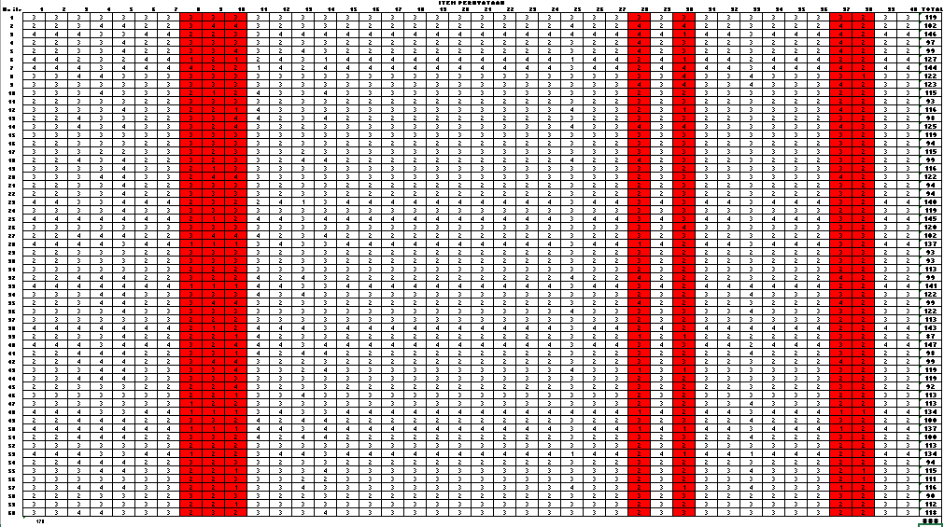
Lampiran 2 Validitas Instrument

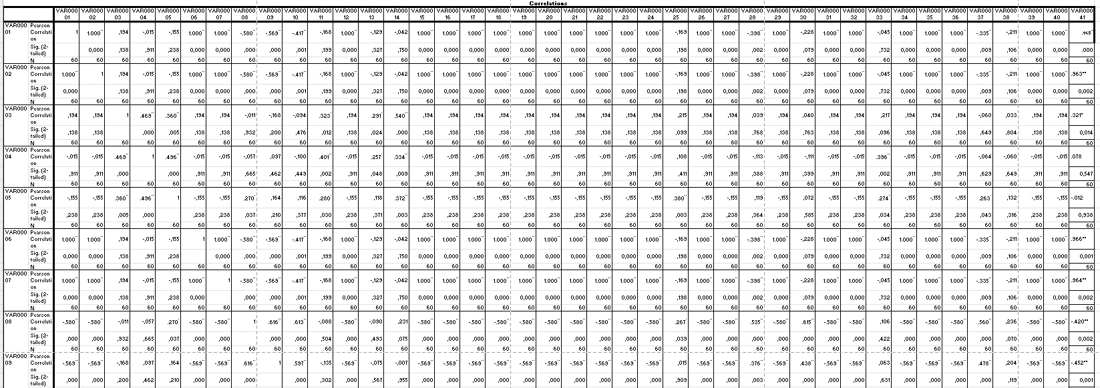
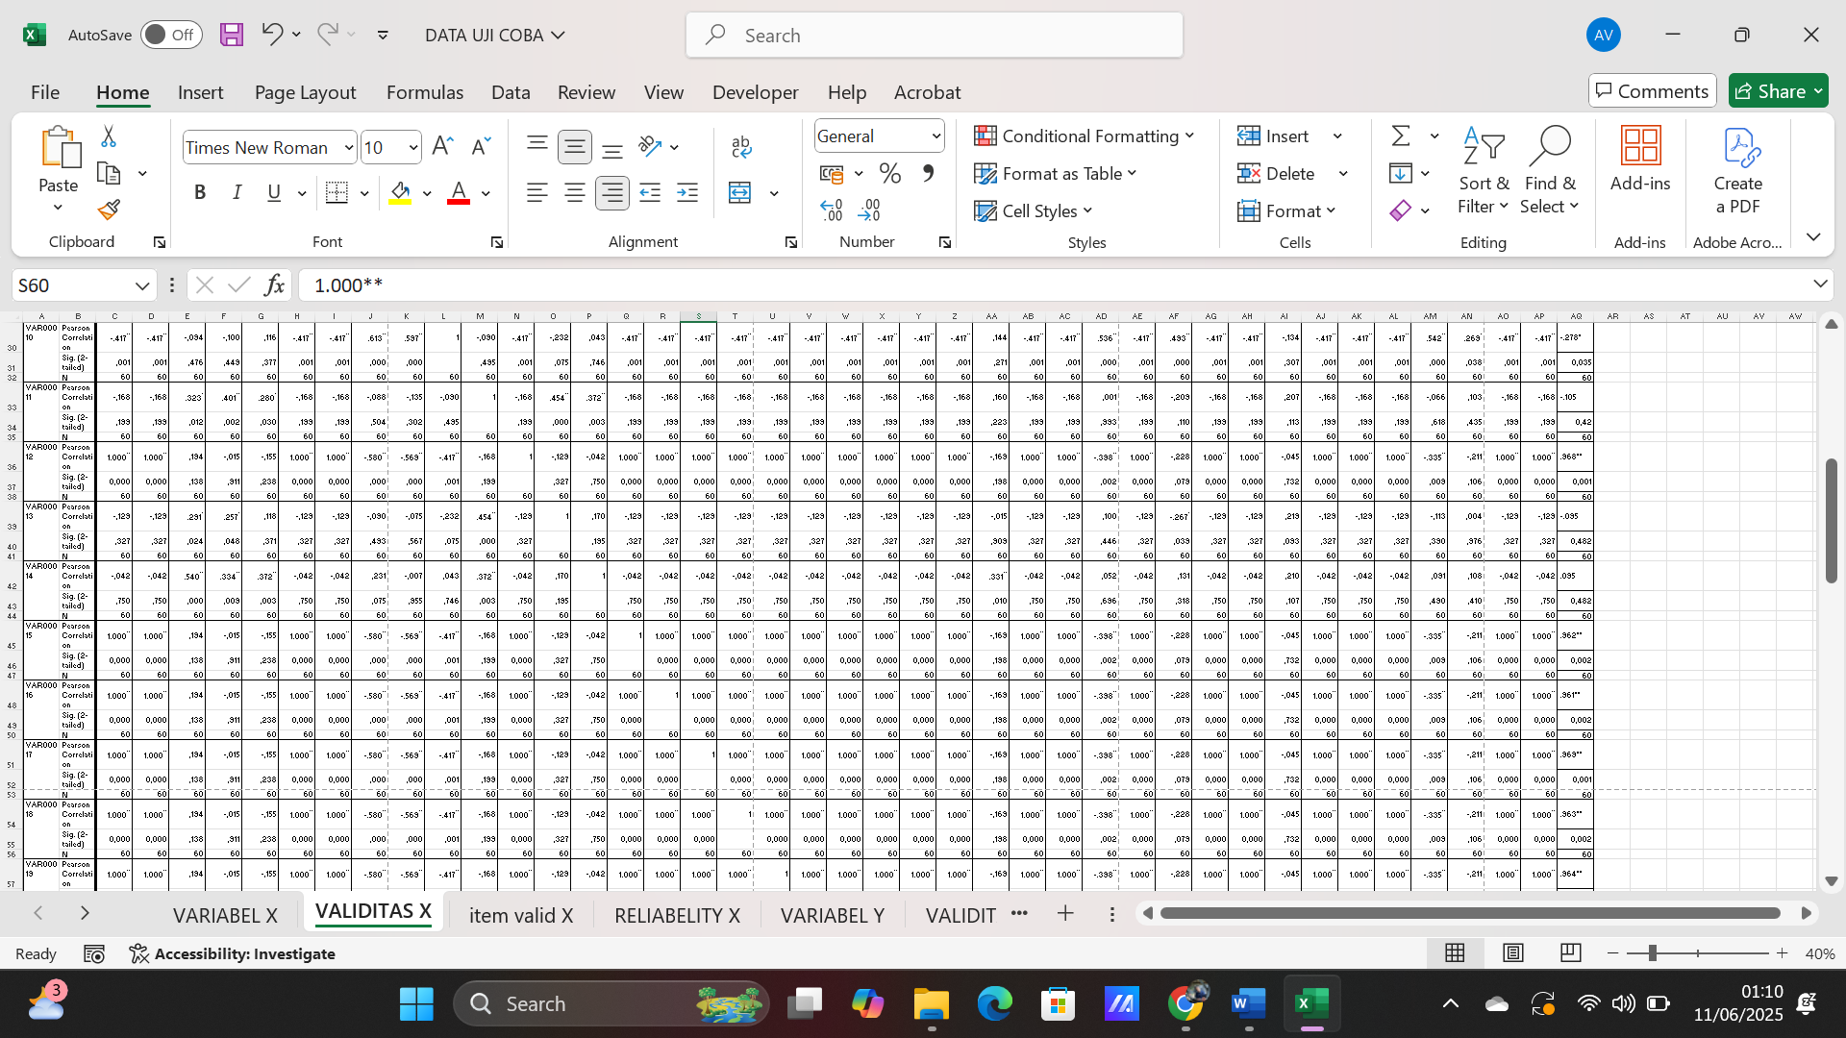
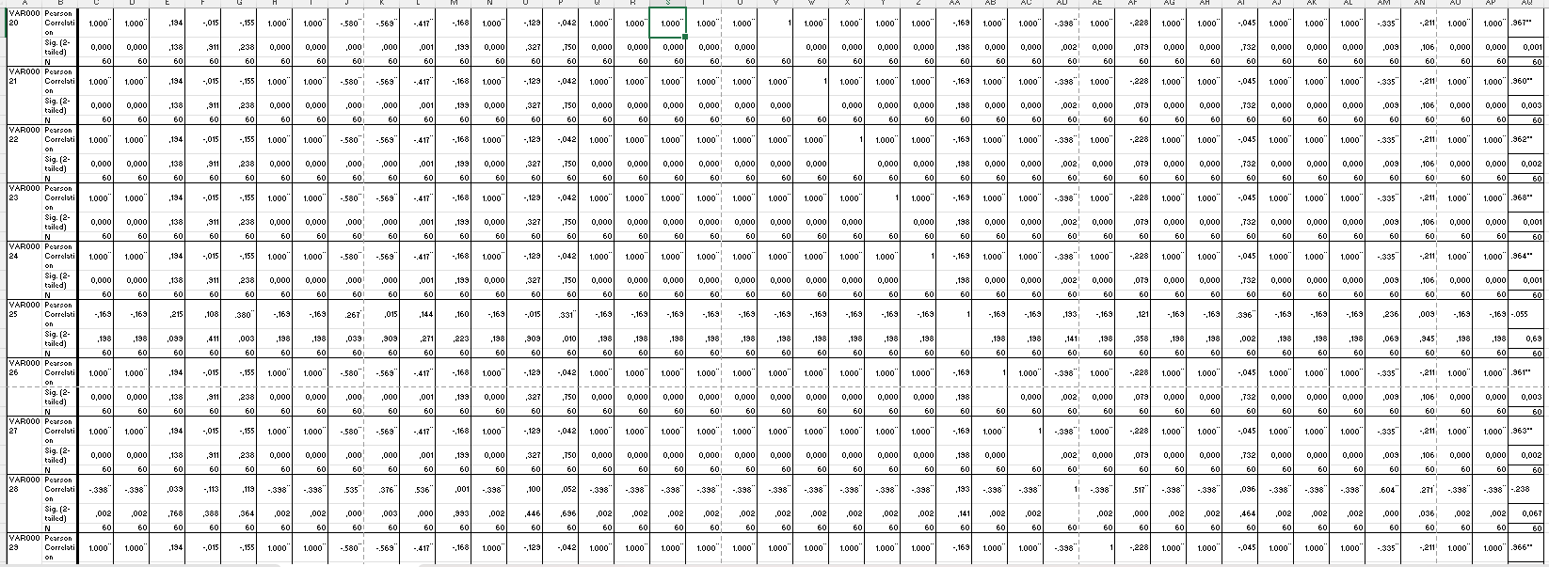
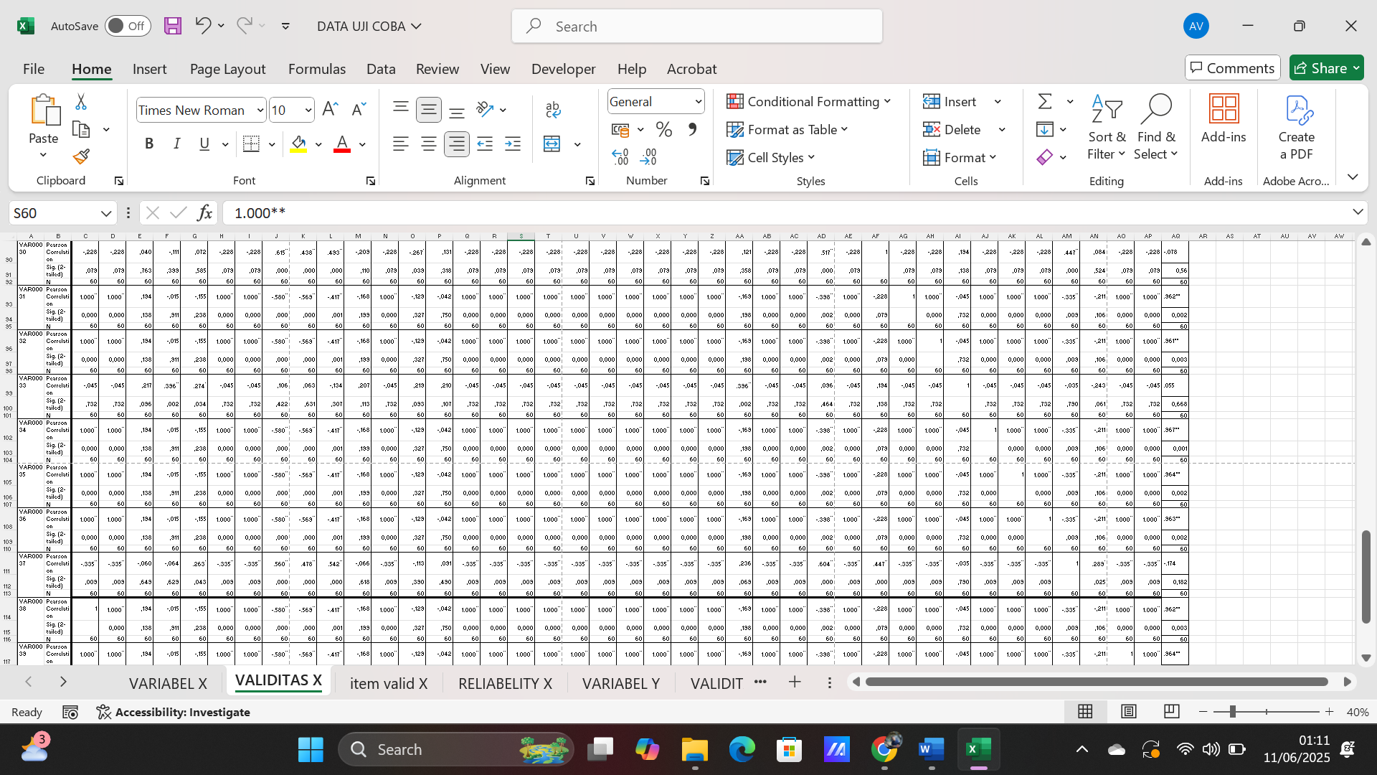
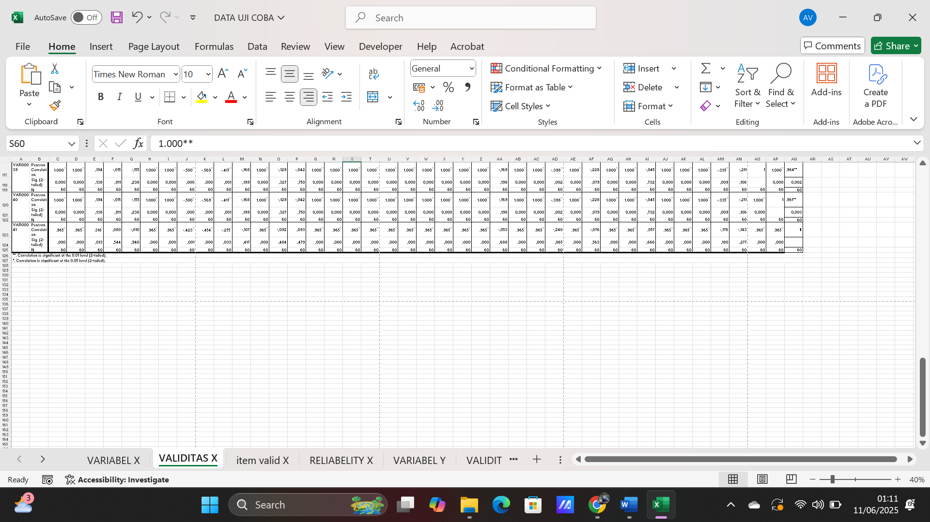

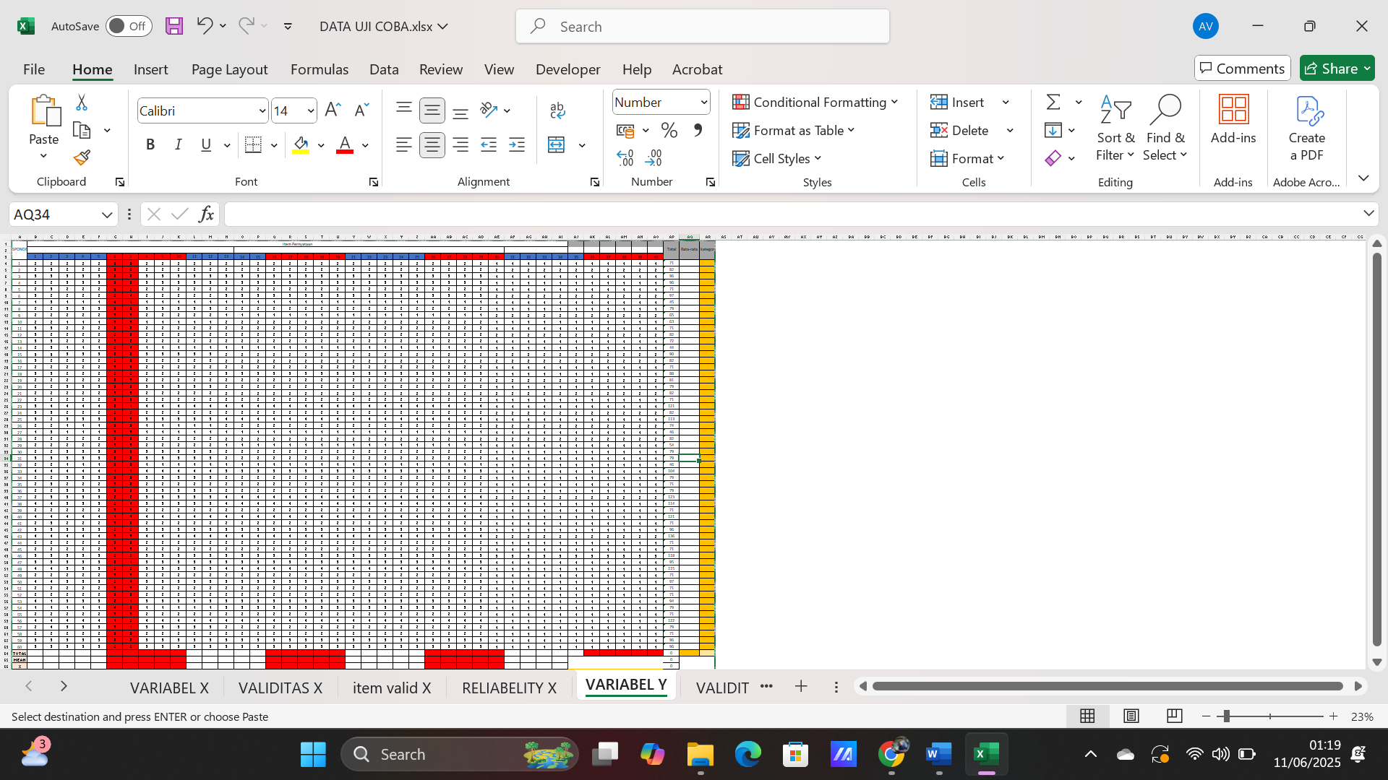

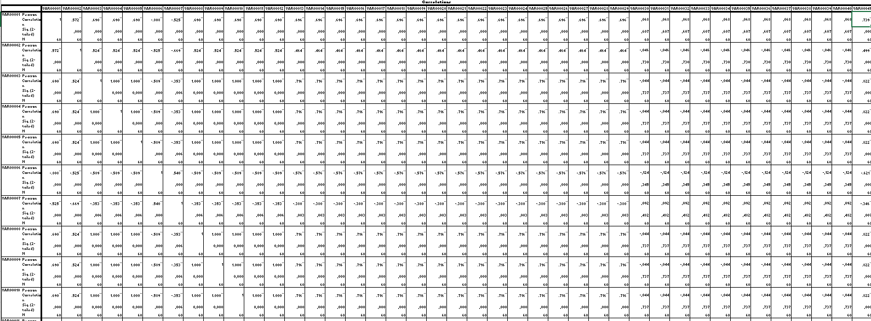
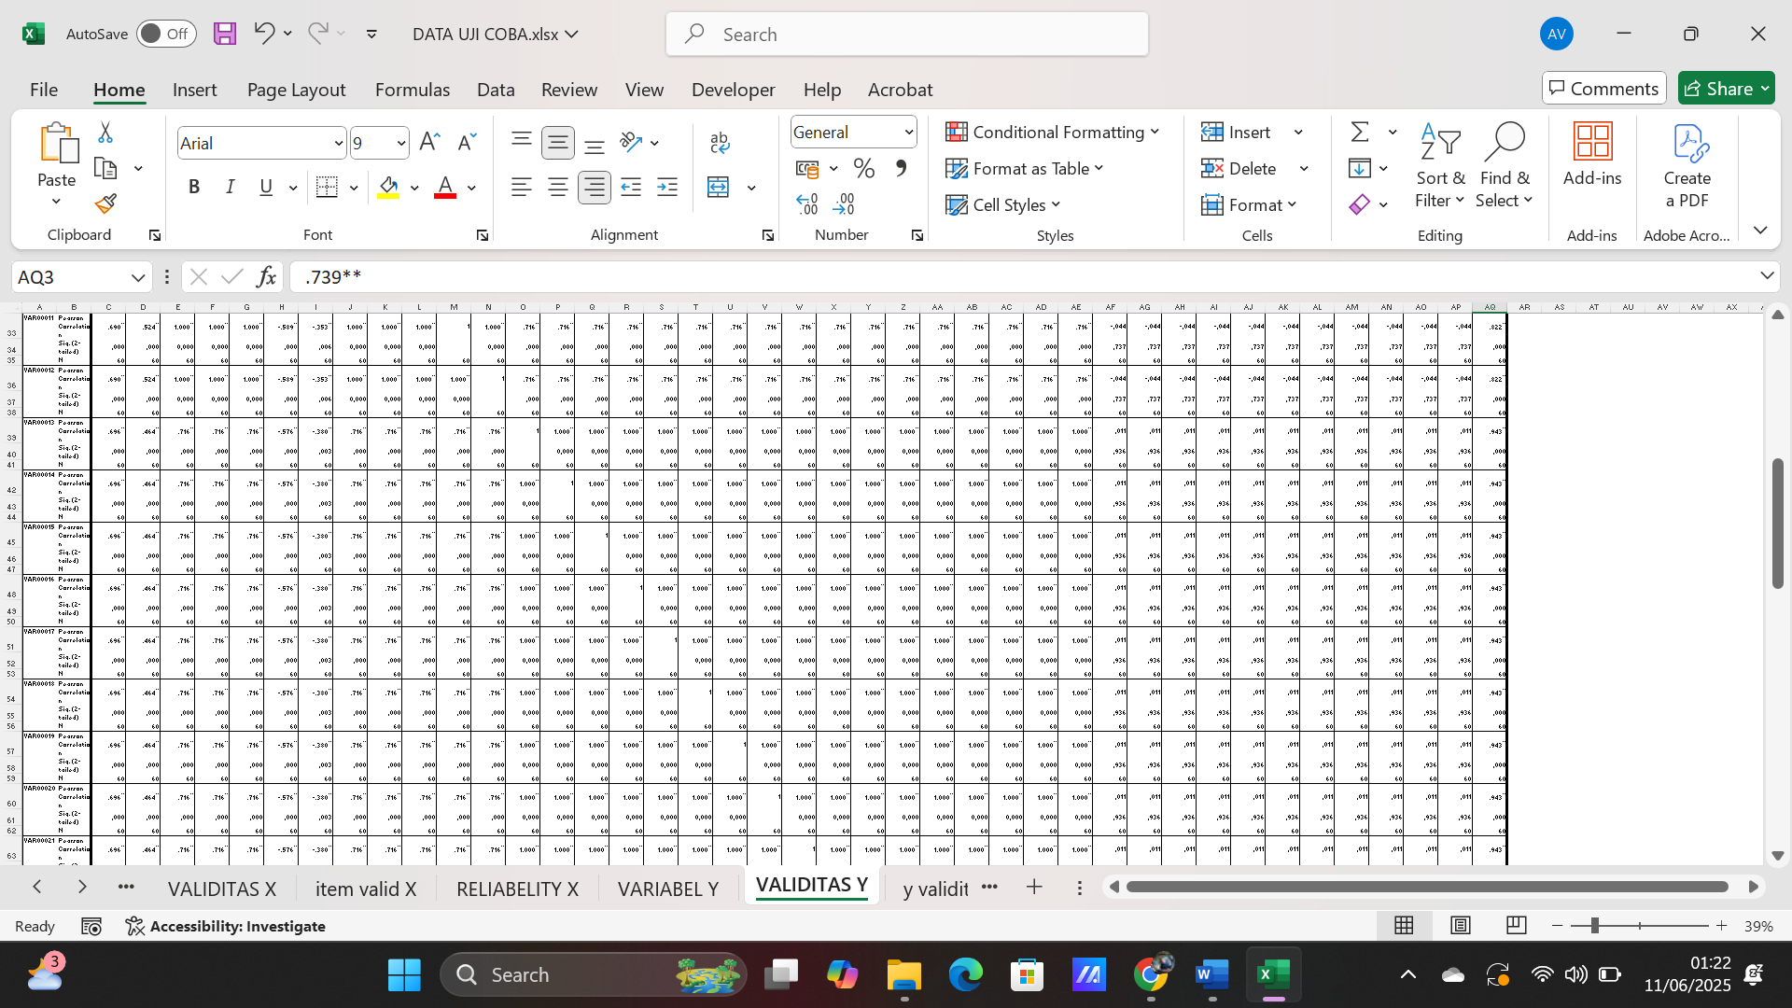
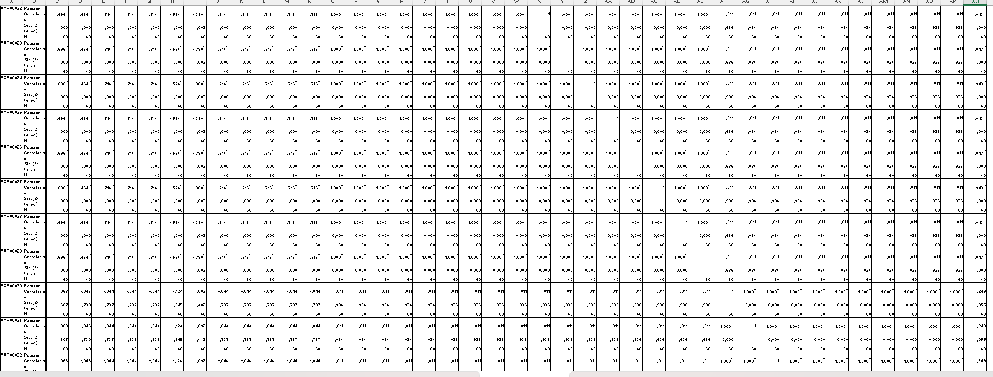
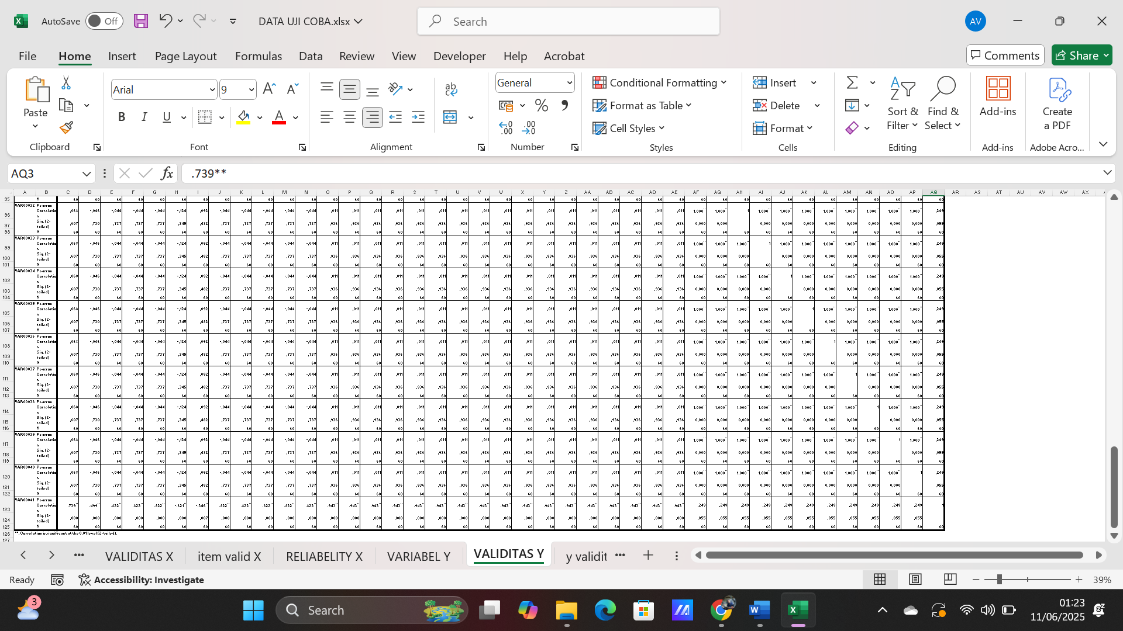

Case Processing Summary
 |  | N | %
Cases | Valid | 60 | 100,0
Cases | Excludedª | 0 | 0,0
Cases | Total | 60 | 100,0
Lampiran 3 Reliabelitas

Reliability Statistics
Cronbach's Alpha | N of Items
,948 | 40

Item-Total Statistics
 | Scale Mean if Item Deleted | Scale Variance if Item Deleted | Corrected Item-Total Correlation | Cronbach's Alpha if Item Deleted
VAR00001 | 111,1833 | 251,983 | ,962 | ,944
VAR00002 | 111,1833 | 251,983 | ,962 | ,944
VAR00003 | 110,6500 | 269,621 | ,288 | ,949
VAR00004 | 110,6500 | 274,028 | ,049 | ,950
VAR00005 | 110,5000 | 275,644 | -,044 | ,950
VAR00006 | 111,1833 | 251,983 | ,962 | ,944
VAR00007 | 111,1833 | 251,983 | ,962 | ,944
VAR00008 | 111,5500 | 285,811 | -,457 | ,954
VAR00009 | 111,5833 | 288,349 | -,493 | ,955
VAR00010 | 111,4667 | 285,440 | -,330 | ,956
VAR00011 | 110,8333 | 277,463 | -,140 | ,951
VAR00012 | 111,1833 | 251,983 | ,962 | ,944
VAR00013 | 110,9667 | 277,423 | -,129 | ,951
VAR00014 | 110,8167 | 273,745 | ,060 | ,950
VAR00015 | 111,1833 | 251,983 | ,962 | ,944
VAR00016 | 111,1833 | 251,983 | ,962 | ,944
VAR00017 | 111,1833 | 251,983 | ,962 | ,944
VAR00018 | 111,1833 | 251,983 | ,962 | ,944
VAR00019 | 111,1833 | 251,983 | ,962 | ,944
VAR00020 | 111,1833 | 251,983 | ,962 | ,944
VAR00021 | 111,1833 | 251,983 | ,962 | ,944
VAR00022 | 111,1833 | 251,983 | ,962 | ,944
VAR00023 | 111,1833 | 251,983 | ,962 | ,944
VAR00024 | 111,1833 | 251,983 | ,962 | ,944
VAR00025 | 110,9167 | 276,383 | -,085 | ,950
VAR00026 | 111,1833 | 251,983 | ,962 | ,944
VAR00027 | 111,1833 | 251,983 | ,962 | ,944
VAR00028 | 111,3833 | 282,545 | -,287 | ,954
VAR00029 | 111,1833 | 251,983 | ,962 | ,944
VAR00030 | 111,5667 | 278,012 | -,127 | ,953
VAR00031 | 111,1833 | 251,983 | ,962 | ,944
VAR00032 | 111,1833 | 251,983 | ,962 | ,944
VAR00033 | 110,9333 | 274,368 | ,021 | ,950
VAR00034 | 111,1833 | 251,983 | ,962 | ,944
VAR00035 | 111,1833 | 251,983 | ,962 | ,944
VAR00036 | 111,1833 | 251,983 | ,962 | ,944
VAR00037 | 111,2167 | 280,579 | -,223 | ,953
VAR00038 | 112,0333 | 276,880 | -,163 | ,950
VAR00039 | 111,1833 | 251,983 | ,962 | ,944
VAR00040 | 111,1833 | 251,983 | ,962 | ,944

Case Processing Summary
 |  | N | %
Cases | Valid | 60 | 100,0
Cases | Excludedª | 0 | 0,0
Cases | Total | 60 | 100,0

Reliability Statistics
Cronbach's Alpha | N of Items
,972 | 40

Item-Total Statistics
 | Scale Mean if Item Deleted | Scale Variance if Item Deleted | Corrected Item-Total Correlation | Cronbach's Alpha if Item Deleted
VAR00001 | 80,9500 | 395,336 | ,721 | ,971
VAR00002 | 80,8500 | 403,248 | ,469 | ,972
VAR00003 | 81,0500 | 392,184 | ,808 | ,970
VAR00004 | 81,0500 | 392,184 | ,808 | ,970
VAR00005 | 81,0500 | 392,184 | ,808 | ,970
VAR00006 | 80,9000 | 435,583 | -,640 | ,975
VAR00007 | 81,1167 | 430,206 | -,378 | ,975
VAR00008 | 81,0500 | 392,184 | ,808 | ,970
VAR00009 | 81,0500 | 392,184 | ,808 | ,970
VAR00010 | 81,0500 | 392,184 | ,808 | ,970
VAR00011 | 81,0500 | 392,184 | ,808 | ,970
VAR00012 | 81,0500 | 392,184 | ,808 | ,970
VAR00013 | 81,0667 | 386,741 | ,938 | ,970
VAR00014 | 81,0667 | 386,741 | ,938 | ,970
VAR00015 | 81,0667 | 386,741 | ,938 | ,970
VAR00016 | 81,0667 | 386,741 | ,938 | ,970
VAR00017 | 81,0667 | 386,741 | ,938 | ,970
VAR00018 | 81,0667 | 386,741 | ,938 | ,970
VAR00019 | 81,0667 | 386,741 | ,938 | ,970
VAR00020 | 81,0667 | 386,741 | ,938 | ,970
VAR00021 | 81,0667 | 386,741 | ,938 | ,970
VAR00022 | 81,0667 | 386,741 | ,938 | ,970
VAR00023 | 81,0667 | 386,741 | ,938 | ,970
VAR00024 | 81,0667 | 386,741 | ,938 | ,970
VAR00025 | 81,0667 | 386,741 | ,938 | ,970
VAR00026 | 81,0667 | 386,741 | ,938 | ,970
VAR00027 | 81,0667 | 386,741 | ,938 | ,970
VAR00028 | 81,0667 | 386,741 | ,938 | ,970
VAR00029 | 81,0667 | 386,741 | ,938 | ,970
VAR00030 | 82,2000 | 414,061 | ,227 | ,972
VAR00031 | 82,2000 | 414,061 | ,227 | ,972
VAR00032 | 82,2000 | 414,061 | ,227 | ,972
VAR00033 | 82,2000 | 414,061 | ,227 | ,972
VAR00034 | 82,2000 | 414,061 | ,227 | ,972
VAR00035 | 82,2000 | 414,061 | ,227 | ,972
VAR00036 | 82,2000 | 414,061 | ,227 | ,972
VAR00037 | 82,2000 | 414,061 | ,227 | ,972
VAR00038 | 82,2000 | 414,061 | ,227 | ,972
VAR00039 | 82,2000 | 414,061 | ,227 | ,972
VAR00040 | 82,2000 | 414,061 | ,227 | ,972

Lampiran 4 Instrumen valid
- Pernyataan Instrumen Hubungan Teman Sebaya

No | Pertanyaan | SS | S | TS | STS
 | Saya menghabiskan waktu bersama teman untuk belajar
 | Saya setiap waktu bersama teman untuk bermain
 | Saya dan teman-teman selalu berbagi cerita dan pengalaman sehari-hari
 | Saya menghabiskan waktu bersama teman untuk belajar atau bermain
 | Saya menghabiskan waktu bersama teman untuk belajar atau bermain
 | Saya dan teman-teman jarang berbagi cerita dan pengalaman sehari-hari.
 | Saya dan teman-teman jarang bekerja sama dalam menyelesaikan tugas sekolah
 | Saya merasa bahwa kebersamaan dengan teman-teman tidak membuat saya lebih Bahagia
 | Saya bisa mengandalkan teman untuk membantu dalam kegiatan sehari-hari di sekolah.
 | Saya percaya bahwa teman-teman saya akan membantu saya dalam keadaan darurat
 | Teman saya bersedia membantu ketika saya mengalami kesulitan dalam tugas sekolah.
 | Saya bisa mengandalkan teman untuk membantu dalam kegiatan sehari-hari di sekolah
 | Teman saya menunjukkan kepedulian dengan menawarkan bantuan saat saya sakit atau dalam kesulitan
 | Saya merasa terbantu ketika teman memberikan dukungan dalam aktivitas olahraga atau kegiatan fisik lainnya
 | Saya percaya bahwa teman-teman saya akan membantu saya dalam keadaan darurat.
 | Teman saya selalu memberikan semangat ketika saya menghadapi kegagalan
 | Saya merasa lebih percaya diri saat mendapatkan dukungan dari teman-teman.
 | Teman saya menghargai pendapat dan perasaan saya dalam berbagai situasi
 | Saya merasa dihargai oleh teman-teman dalam kelompok sosial saya
 | Teman saya selalu memberikan semangat ketika saya menghadapi kegagalan
 | Saya merasa lebih percaya diri saat mendapatkan dukungan dari teman-teman
 | Saya merasa dihargai oleh teman-teman dalam kelompok sosial saya
 | Saya merasa nyaman untuk menceritakan rahasia kepada teman dekat saya
 | Saya dan teman-teman saling peduli terhadap perasaan satu sama lain
 | Saya merasa didengar dan dipahami oleh teman-teman saya
 | Saya dan teman-teman saling menghormati dan menunjukkan kasih sayang dalam persahabatan
 | Saya merasa nyaman untuk menceritakan rahasia kepada teman dekat saya
 | Teman saya menunjukkan perhatian dengan bertanya tentang keadaan saya
 | Saya merasa didengar dan dipahami oleh teman-teman saya
 | Saya dan teman-teman saling menghormati atau menunjukkan kasih sayang dalam persahabatan

Pernyataan Instrumen Perilaku Prokrastinasi Akademik
No | Pertanyaan | SS | S | TS | STS
 | Saya menunda untuk memulai mengerjakan tugas sekolah.
 | Saya membutuhkan waktu lama untuk mulai mengerjakan tugas meskipun sudah diberikan sejak lama
 | Saya kehilangan motivasi untuk menyelesaikan tugas setelah memulainya
 | Saya menyelesaikan tugas mendekati batas waktu yang ditentukan.
 | Saya lebih suka menunggu hingga benar-benar terdesak sebelum mulai mengerjakan tugas
 | Saya menunda untuk memulai mengerjakan tugas sekolah
 | Saya membutuhkan waktu lama untuk mulai mengerjakan tugas meskipun sudah diberikan sejak lama
 | Saya kehilangan motivasi untuk menyelesaikan tugas setelah memulainya
 | Saya menyelesaikan tugas mendekati batas waktu yang ditentukan
 | Saya suka menunggu hingga benar-benar terdesak sebelum mulai mengerjakan tugas.
 | Saya terlambat dalam mengumpulkan tugas dibandingkan teman-teman saya
 | Saya menganggap batas waktu pengumpulan tugas masih bisa ditunda
 | Saya meremehkan waktu yang dibutuhkan untuk menyelesaikan tugas.
 | Saya merasa sulit untuk menyelesaikan tugas tepat waktu karena kurangnya perencanaan.
 | Saya mengerjakan tugas dengan tergesa-gesa di menit-menit terakhir.
 | Saya terlambat dalam mengumpulkan tugas dibandingkan teman-teman saya
 | Saya menganggap batas waktu pengumpulan tugas masih bisa ditunda
 | Saya meremehkan waktu yang dibutuhkan untuk menyelesaikan tugas
 | Saya merasa sulit untuk menyelesaikan tugas tepat waktu karena kurangnya perencanaan
 | Saya mengerjakan tugas dengan tergesa-gesa di menit-menit terakhir
 | Saya membuat jadwal belajar, tetapi sulit untuk mengikutinya
 | Saya mengatakan "akan mengerjakan nanti" tetapi akhirnya tidak mengerjakannya
 | Saya mengalami kesenjangan antara rencana belajar saya dan kenyataan pelaksanaannya
 | Saya lebih menyesuaikan rencana dengan kondisi yang ada daripada mengikuti rencana awal
 | Saya tidak sadar telah menghabiskan waktu untuk hal lain saat seharusnya mengerjakan tugas.
 | Saya membuat jadwal belajar, tetapi jika membuatnya, saya mudah mengikutinya
 | Saya mengatakan "akan mengerjakan nanti" dan akhirnya tidak mengerjakannya
 | Saya mengalami kesenjangan antara rencana belajar saya dan kenyataan pelaksanaannya
 | Saya lebih mengikuti rencana awal daripada menyesuaikannya dengan kondisi yang ada

Lampiran 5. Analisis Data Penelitian
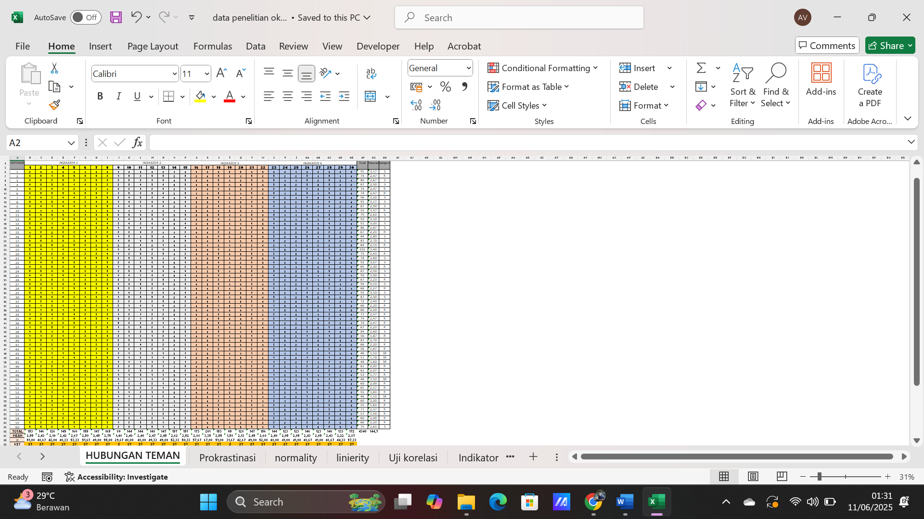

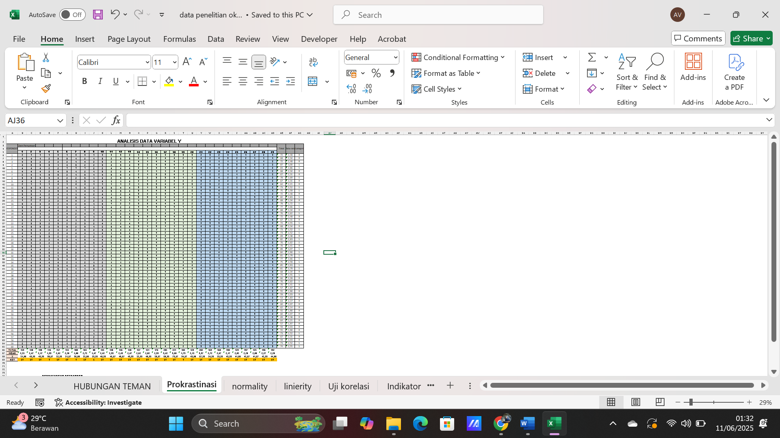

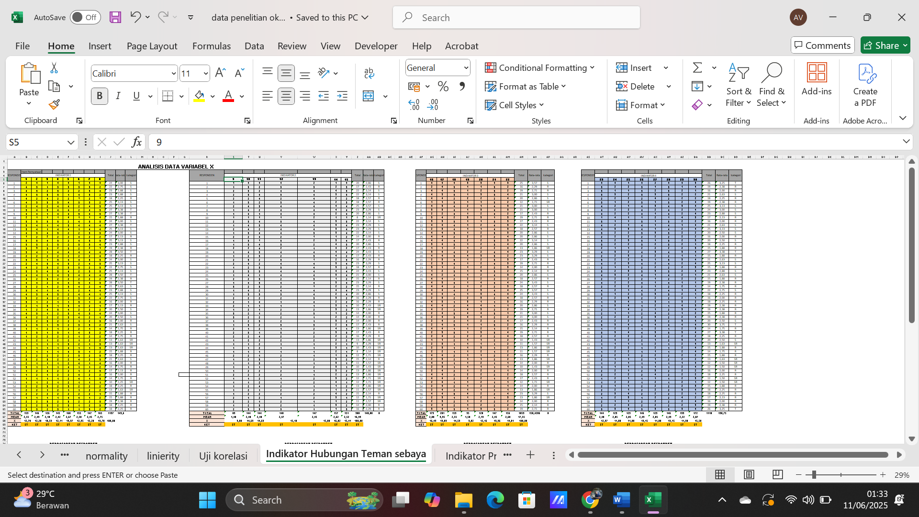

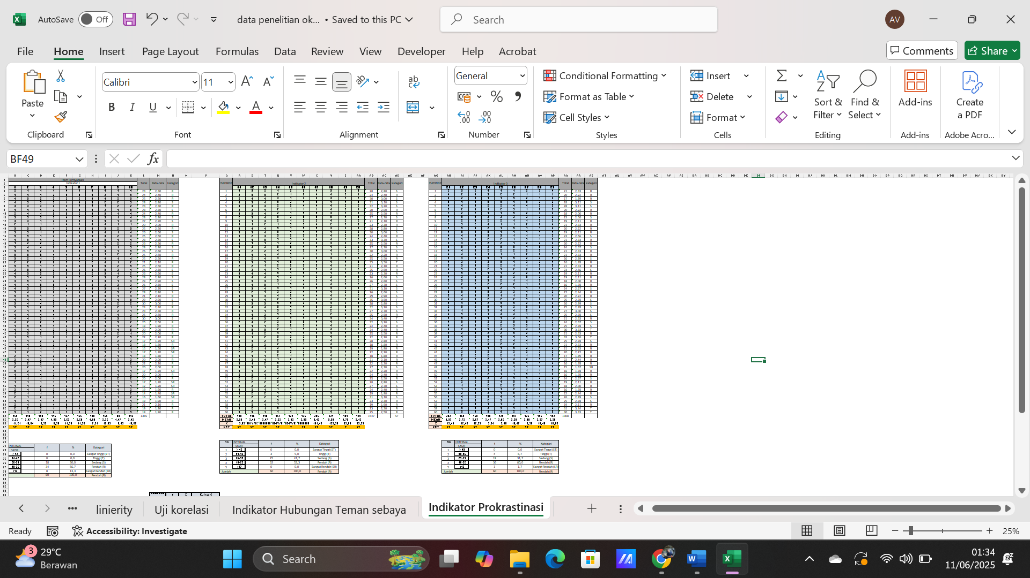

Correlations
 |  | hubungan teman sebaya | perilaku prokrastinasi
hubungan teman sebaya | Pearson Correlation | 1 | .710**
hubungan teman sebaya | Sig. (2-tailed) |  | ,000
hubungan teman sebaya | N | 60 | 60
perilaku prokrastinasi | Pearson Correlation | .710** | 1
perilaku prokrastinasi | Sig. (2-tailed) | ,000
perilaku prokrastinasi | N | 60 | 60

Lampiran 6 Dokumentasi
